PKPM-BIM 项目应用案例教程
用户手册

中国建筑科学研究院有限公司 北京构力科技有限公司
2022/5/31

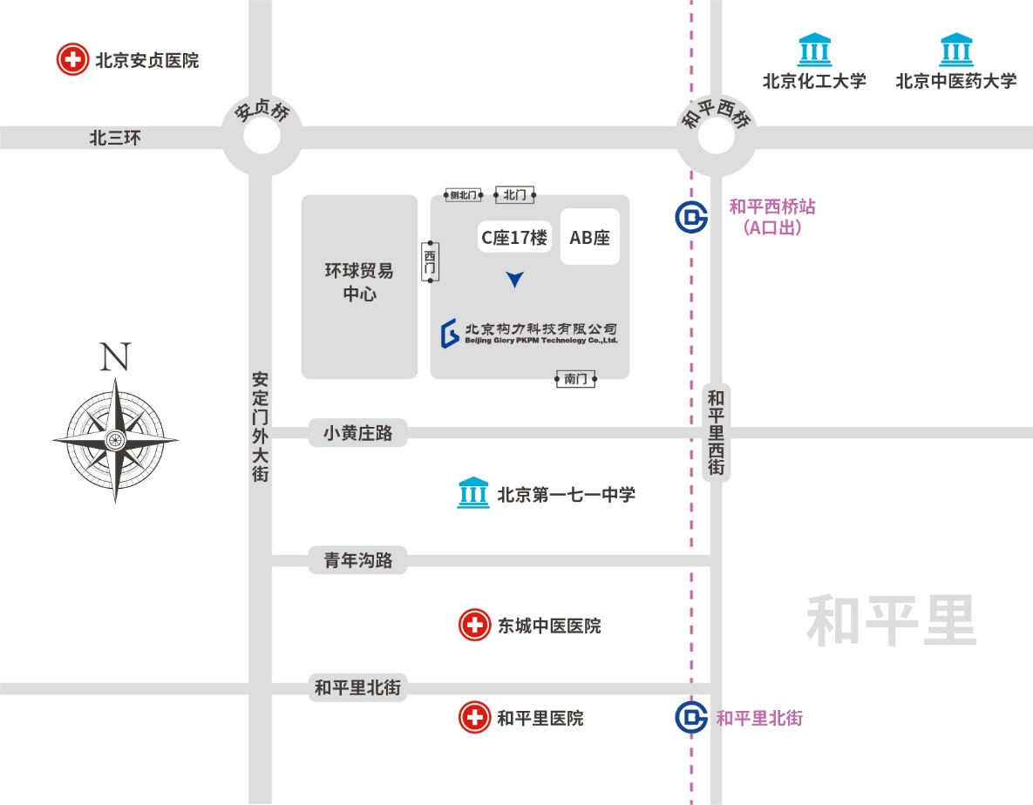

去往： 中国建筑科学研究院有限公司 北京构力科技有限公司

建研院北门（正门）：北三环东路30号，安贞桥向东200米路南。
★首都机场：乘坐机场大巴公主坟线，在安贞桥站下车。或乘坐地铁机场线在东直门站换乘2号线到雍和宫站换乘5号线到和平西桥站下车，A出口往西200米。
★大兴机场：乘坐北京大兴国际机场线，到草桥站换乘10号线到宋家庄站换乘5号线到和平西桥站下车，A出口往西200米。
★北京南站：乘坐地铁14号线到蒲黄榆站换乘5号线到和平西桥站下车，A出口往西200米。
★北京西站：乘坐地铁7号线到磁器口站换乘5号线到和平西桥站下车，A出口往西200米。
★北京火车站：乘地铁2号线到崇文门站换乘5号线到和平西桥站下车，A出口往西200米。
★北京北站：乘坐地铁2号线到雍和宫站换乘5号线到和平西桥站下车，A出口往西200米。
目的地：中国建筑科学研究院主楼C座17层

版权与商标说明
PKPM计算机程序及全部相关文档都是受专利法和著作权法保护的产品，版权属于中国建筑科学研究院有限公司 北京构力科技有限公司。未经中国建筑科学研究院有限公司 北京构力科技有限公司的书面许可，不得以任何形式、任何手段复制本产品或文档的任何部分。
PKPM标志 是中国建筑科学研究院有限公司 北京构力科技有限公司的注册商标。

中国建筑科学研究院有限公司 北京构力科技有限公司

地 址：北京市北三环东路30号
邮 编：100013


销售电话：010-64517256
PKPM构力科技
构力学堂
技术咨询：400-8000-900
传 真：010-84276106
电子邮箱：pub@pkpm.cn
网 址：www.pkpm.cn

免责声明
PKPM系统在开发阶段经过了严格测试，自1988年开发以来，国内外数以万计的工程应用证明了其适用性和正确性。
但用户必须清楚，在程序的准确性或可靠性上开发者未做任何直接或暗示性的担保，使用者必须了解程序的假定并必须独立地核查结果。

目 录
第1章 说明书模板 1
第2章 使用技巧 2
2.1 模板添加方法 2
2.2 样式使用 3
2.3 题注使用 4
第3章 具体格式说明 6
3.1 整体布局 6
3.1.1 纸张大小 6
3.1.2 页边距 6
3.1.3 页眉页脚 6
3.2 扉页 7
3.3 目录 7
3.4 内容层级划分 7
3.4.1 一级标题 8
3.4.2 二级标题 8
3.4.3 三级标题 8
3.4.4 四级标题 8
3.4.5 正文 9
3.4.6 配图 9
3.4.7 表格 9
3.4.8 公式 10

PKPM-BIM 项目应用案例教程

模型文件：下载链接
(1) 小贴士：点击下载链接下载 p3d 文件，使用 BIMBase KIT 2024 及以上版本打开，即可查看本教程中的案例模型。

第1章 建筑设计模块

1.1 创建新项目

1.1.1 创建新项目
操作步骤：
1.双击运行“”启动PKPM-BIM协同设计系统；
2.选择“建筑模块”，点击“新建项目”；

图 启动菜单界面
3.输入“项目名称”、“项目路径”如图所示；

图 项目名称设置
4.点击“确定”，进入程序主界面，如图所示；

图 PKPM-BIM建筑主界面
(1) 小贴士：进入建模主界面后，可以通过界面左上角下拉框切换专业。

1.1.2 项目参数设置
操作步骤：
选择“管理”菜单，点击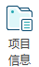“项目信息”工具图标，在“项目信息”弹出窗口中可以填写具体的项目计划信息、项目概述、地理位置、设计人员等，如图所示；

图 项目信息设置
(1) 小贴士：在输入框下方点击“”图标，可以根据实际情况对信息列表项进行新增、编辑、删除、位置移动、导入导出等。

1.1.3 楼层设置
操作步骤：
1.选择“建模”菜单，点击“楼层设置”工具图标，在弹出窗口中可以插入、删除楼层数、调整层高、修改描述等；
2.在楼层设置中，选择1F并且点击“增加”，在弹出窗口中选择“向下添加”，选择添加的楼层层高为“300”，选择重复添加数为“1”，添加一层地形层“-1F”，点击“确定”。如图所示；

图 新楼层设置

图 楼层设置中调整层高

图 楼层设置界面
5.点击“确定”,完成设置。项目浏览器列表按照楼层自动更新显示，结果如图所示。

图 项目浏览器中楼层列表的自动同步刷新
(1) 小贴士：
1）双击项目浏览器中“楼层平面”下方的“楼层”，可以跳转至相应楼层的二维平面视图； 2）双击项目浏览器中“三维模型”下方的“楼层”，可以跳转至相应楼层的三维视图；双击“全楼”，可以跳转至全楼的三维视图，查看整体模型。

1.1.4 放置轴网元素
操作步骤：
1.在项目浏览器中双击打开首层（1F）,并且在“建模”菜单中点击“轴网”工具图标，如图所示；

图 轴网工具

图 轴网参数设置
(1) 小贴士：软件支持复制外部轴网系统的参数，粘贴进开间、进深的输入框。
3.在“绘制轴网”对话框中点击“原点绘制”，在绘图区域的原点处自动生成相应的轴网系统，结果如图所示；
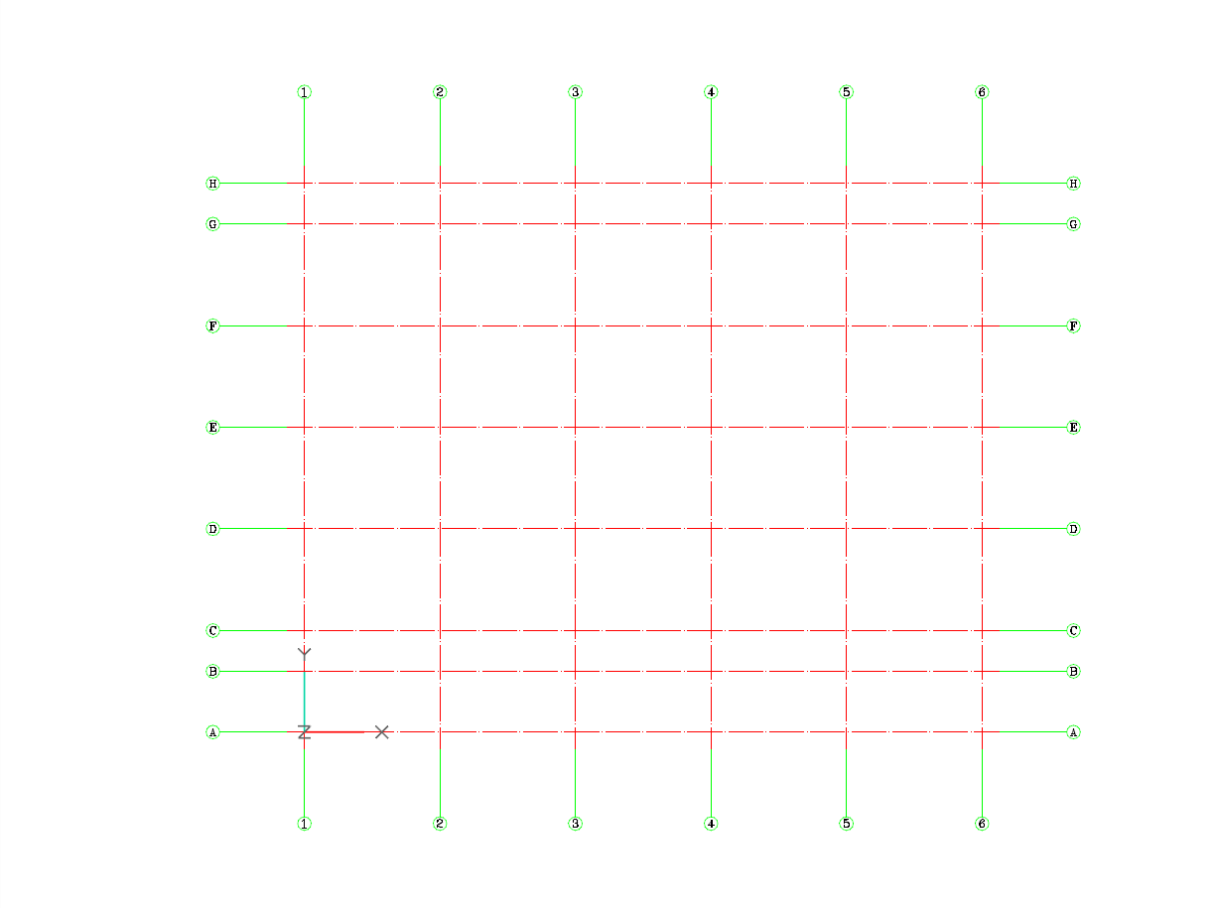

图 轴网生成结果 4.生成轴网之后需要使用“注释”中的标注工具进行轴网尺寸标注。使用“逐点标注”工具。标注后效果如图所示； 图 轴网标注完成后效果

1.1.5 创建场地
操作步骤：
1.在视图浏览器中双击打开“室外地坪层”，如图所示；

图 进入场地构件的布置楼层
2.选择“建模”菜单，点击“场地”工具图标。在属性面板中设置参数，场地厚度500、基准偏移0、结构样式仅顶面、建筑材料为土壤、表面材质草-绿色，如图所示；

图 场地属性参数设置
3.在界面绘图区域居中位置显示绘制方式，点击选择“矩形”绘制，在绘图区域合适位置，绘制完成地形模型，如图所示；
(1) 小贴士：若选择“多边形”绘制，跟随鼠标的绘制小面板，可随时切换绘制的选择，最后右键可快速自动完成场地的闭合；

图 场地模型

1.2 创建一层建筑主体
利用墙、梁、板、柱等基本构件创建建筑主体。

1.2.1 创建柱
操作步骤：
1.在视图浏览器中双击“1F”，切换到首层平面，在“建模”菜单中点击“柱”工具图标，在属性面板中设置柱参数，如图所示；

图 柱属性参数设置
2.在界面绘图区域居中位置显示布置方式，点击选择“轴网布置”，默认定位点居中，如图所示；

图 柱布置方式
3.鼠标框选轴网，在轴网的交点处自动完成全部柱的放置，位置如图所示；

图 柱轴网布置
4.在项目浏览器中双击三维视图的“1F”，在三维窗口中观察布置结果，如图所示；

图 三维观察一层柱效果

1.2.2 创建墙
操作步骤：

1.2.2.1 默认裁剪方式的设置
1.在“管理”菜单中点击“裁剪方式”工具，可以修改默认的墙体裁剪方式，如图所示；

图 裁剪方式设置
2.在“裁剪默认设置”对话框中，选择墙体类型“基本结构-相同材料”、剪切方案“结构层-平接”，点击确定，如图所示；

图 裁剪方式设置
(1) 小贴士：
1） 默认的构件裁剪优先级为软件默认，不同材料时，首先判断承重属性，其次判断材料优先级；相同材料时，判断绘制顺序。 2） 绘制完成后可以执行编辑菜单中的“端部裁剪“命令单独修改某个交接位置。

1.2.2.2 创建外墙
1.点击“墙 ”工具图标，在属性面板中设置墙参数，设定墙体厚度、材料属性、墙体内外，如图所示；

图 墙属性参数设置
2.在界面绘图区域居中位置显示绘制方式，点击选择“连续绘墙”，参考线的位置为“内表面”、“偏移0”，如图所示；

图 墙绘制方式
3.参照下图绘制建筑外轮廓墙。其中沿B、H轴绘制的墙体参考线居中，其余墙体内参考线与柱外侧边缘对齐。如图所示：
(2) 小贴士：
*1）连续绘制过程中，可以通过”快捷键Z/手动下拉”切换参考线；
2）绘制前或绘制过程中，可开启“正交模式”，锁定沿X、Y轴的绘制；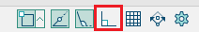
3）绘制过程中可在追踪器中输入数值，确定下一段墙体的距离和角度，tab键切换输输入行；
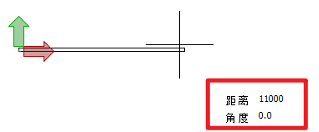*

图 外墙布置结果
4.在三维视图中查看结果，如图所示；

图 三维视图观察一层外墙效果

1.2.2.3 创建隔墙
1.按照1.2.2.2节的方法创建隔墙。
2.隔墙在属性面板中设置墙参数，设定墙体厚度、材料属性、承重属性、墙体内外，如图所示；

图 隔墙属性参数设置
3.隔墙布置定位如图所示，（注：图中所有隔墙均为200mm厚，尺寸标注均以墙中心线为基准）；

图 隔墙布置结果
4.在三维视图中查看结果，如图所示；

图 三维视图观察一层内墙效果

1.2.3 创建楼板
操作步骤：
1.点击“板 ”工具，在属性面板中设置板参数设置，如图所示；

图 板属性参数设置
2.在界面绘图区域居中位置显示绘制方式，点击选择“框选布板”，选择参考面“顶面”，如图所示；

图 选择板绘制方式
3.在一层平面上，左键框选需要生成楼板的范围，软件自动识别范围内所有墙围合的区域，生成楼板，如图所示；

图 框选布板
4.在三维视图中查看结果，如图所示；

图 三维观察一层楼板效果

1.2.4 放置门窗

1.2.4.1 普通门窗的设置
操作步骤：
1.点击“门”工具，在属性面板中设置门参数设置，以“FM丙0818”为例，如图所示； 小贴士: 修改门类型、尺寸，门编号实时联动

图 门属性
2.点击属性面板中“门样式选择”按钮，弹出的门样式面板中选择“单开门01”，如图所示； 小贴士:可在门窗样式库界面可以输入数值，修改分隔尺寸

图 门窗样式库面板
3.点击确认，完成普通门的设定。普通窗户设定同普通门。

1.2.4.2 常用设置集的配置
操作步骤：
1.保持1.2.4.1中“门”绘制时的属性栏。点击常用设置集“新建收藏项”功能，进行门窗构件的收藏。

图 新建门窗收藏
2.在新建收藏项对话框中，输入门窗构件的名称（编号），点击确认，如图所示；

图 新建门窗收藏的命名
3.重复上述方式，并参考下图中的门窗表，可进行FM丙0618，FM丙0818等门窗构件的收藏。

图 普通门窗常用设置集的添加 图 普通门窗表

1.2.4.3 自定义门窗设置
操作步骤：
1.在“建模”菜单中点击“自定义门窗”工具图标进行自定义门窗的绘制，如图所示；

图 自定义门窗工具
2.在“自定义门窗预设”中，输出自定义门窗类型及命名，如图所示；

图 自定义门窗的命名
3.进入自定义门窗绘制界面，如图所示；

图 自定义门窗绘制界面
4.选择“线条”工具，进行自定义窗绘制。绘制方法选择“连续线方式”。

图 绘制方式的选择
5.在操作界面以线条绘制自定义窗的窗框及分隔，完成窗框单线绘制，如图所示。 小贴士： 1）绘制前或绘制过程中，可开启“正交模式”，锁定沿X、Y轴的绘制； 2）绘制过程中可在追踪器中输入数值，确定下一段线条的距离和角度，tab键切换输输入行； 3）绘制过程中，单击键盘d键可激活动态尺寸线，同时在鼠标周围的端点生成红点标识，通过输入与标识点间的距离可定位线的起点，完成准确的绘制，如图所示。再次单击d键可关闭动态尺寸线。

图 动态尺寸线的开启 图 自定义门窗的分隔绘制
6.点击“框板生成”，软件自动识别封闭区域，生成默认样式的窗框及玻璃嵌板。如图所示；

图 自定义门窗框板生成
7.选中需要修改开启样式的上下两块框板，而后在左侧属性栏对嵌板样式进行修改，设置为单扇固定窗。如图所示；

图 修改扇嵌板样式 图 修改非开启扇嵌板完成后的效果
8.点击“保存门窗”，“退出环境”。
8.退出独立编辑环境后，点击“窗”工具，在属性面板中进行窗户样式的修改，找到自定义窗的分类，选择上述创建的自定义窗，点击确定，如图所示；

图 自定义门窗构件的调出
10.按照1.2.4.2常用设置集配置方法，将自定义窗加入常用设置集。
10.完成所有自定义门窗的常用设置集配置，样式参考下方自定义门窗样式表。

图 完成所有自定义门窗的自定义设置集添加 图 自定义门窗样式表

1.2.4.4 放置门
操作步骤：
1.在常用设置集中，双击选择要放置的门，以“FM甲1018”为例，如图所示；
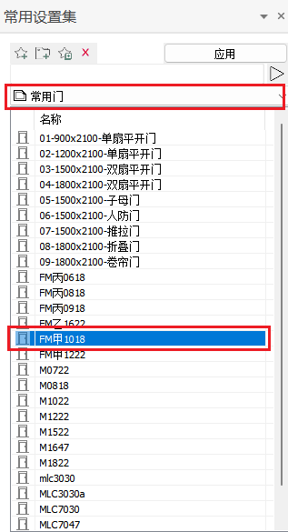
图 通过常用设置集创建门

图 门工具条

图 门的布置

图 首层平面门的布置

1.2.4.5 放置窗
操作步骤：
1.在常用设置集中，双击选择要放置的窗，以“C1230”为例，如图所示；

图 通过常用属性集创建窗
2.选择窗的布置方式“中点”。

图 窗工具条
3.在如图所示位置的墙上，利用鼠标进行窗的布置。
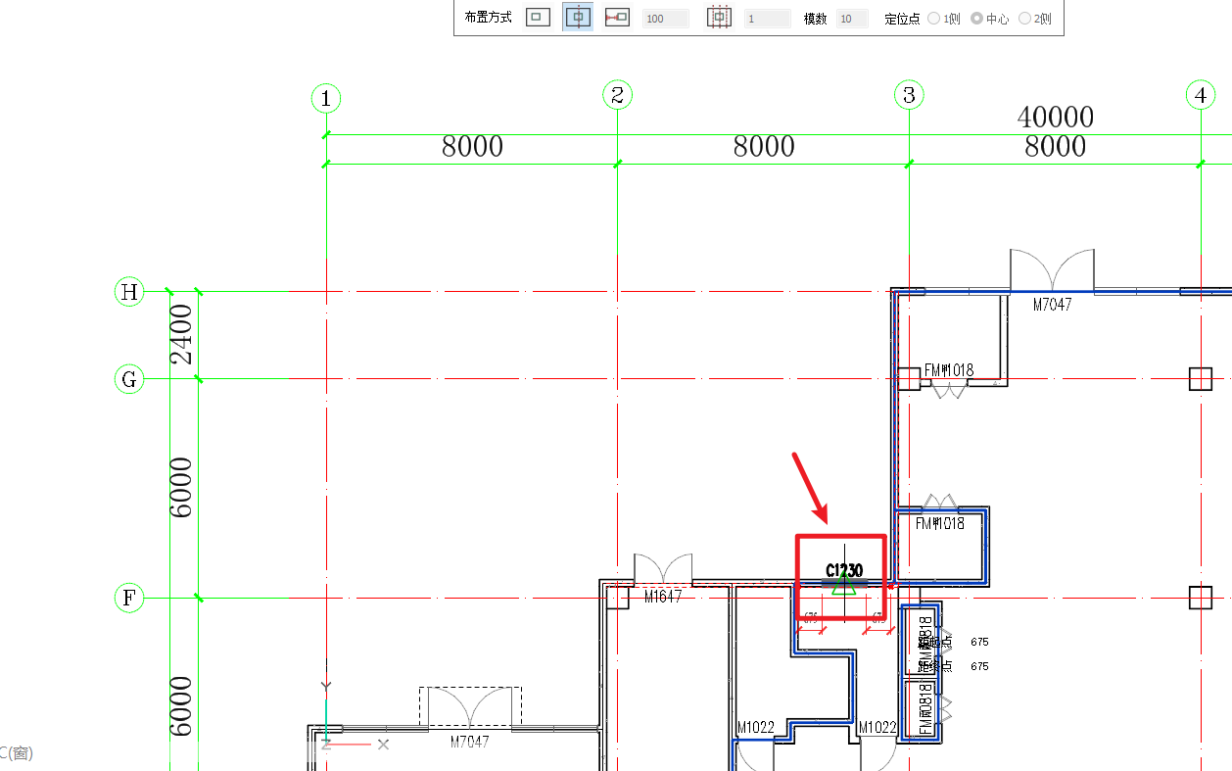
图 窗的布置
4.按照上述方式，在其余墙体上完成该案例的窗布置。如图所示； （注：为简化教程，所有窗均居墙体或轴线中心布置）
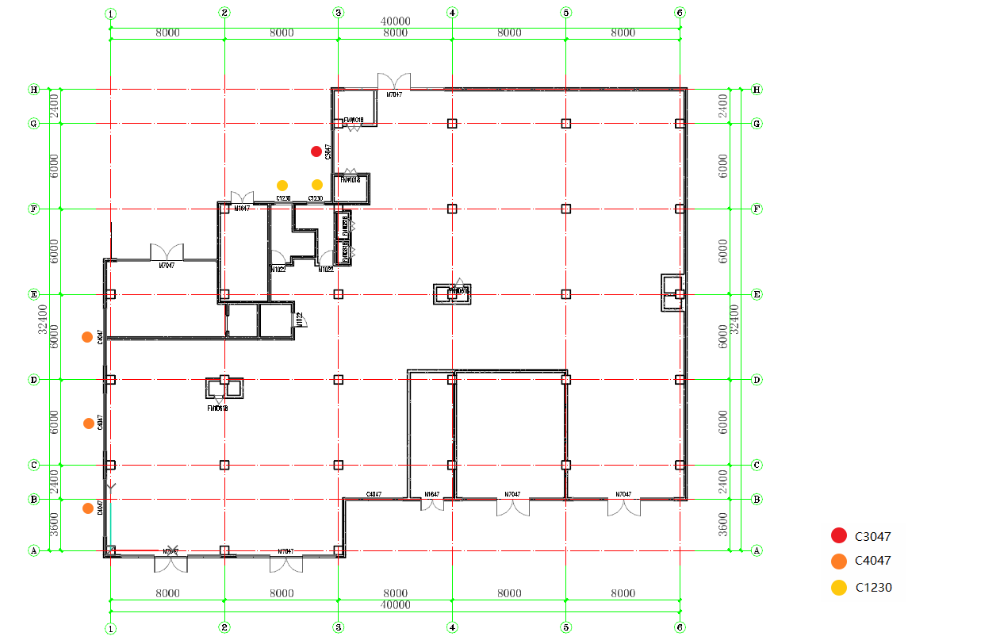
图 首层平面所有窗的布置
5.在三维视图中查看结果，如图所示；

图 完成窗布置后的效果

1.2.5 放置幕墙

1.2.5.1 创建幕墙
操作步骤：
1.点击“幕墙”工具，在属性面板中设置幕墙参数设置，点击单元编辑，如图所示；

图 幕墙工具
2.进入幕墙单元编辑界面，对幕墙的横向、纵向分格进行编辑，确定幕墙单元的高度及长度。点击确定，如图所示；
图 幕墙单元编辑面板

在属性栏中修改相关参数，包括顶部链接楼层项修改为“未链接”、幕墙高度为4700、材料属性、内外属性等，如下图所示。 图 修改幕墙参数 参照1.2.4.2章，将上述设置完成的幕墙MQ1加入常用设置集。 图 幕墙的常用设置集配置 在视图浏览器中双击打开“楼层平面，1F”。在常用设置集中，双击选择配置完的幕墙MQ1，选择幕墙的布置方式为“连续绘制”、参考线“居中”，在如图所示位置，利用鼠标进行幕墙的布置。 （注：如图所示,红线加粗的为幕墙，红色字体的标注为幕墙的尺寸定位。） 小贴士: 1） Tab键激活追踪器输入，继续Tab键可切换距离或角度，输入数值后，回车或确认； 2） 连续绘制过程中，可按退格键撤回上一步绘制； 图 幕墙布置示意 图 首层幕墙布置位置示意

1.2.5.2 幕墙与墙体的剪切
操作步骤：
1.视图切换至“三维建模，1F”，将显示模式调整为线框模式。如图所示；

图 线框模式工具位置
2.在“编辑”菜单栏，点击“剪切”工具图标。选择被剪切的墙，右键确认；而后，选择用于剪切的幕墙，右键确认。如图所示；

图 线框模式下墙体与幕墙的剪切
3.完成幕墙与墙体的剪切，切换至着色模式。如图所示；

图 幕墙剪切完成后的效果

1.2.5.3 幕墙编辑
操作步骤：
1.选中幕墙，双击幕墙构件或者点击幕墙的“编辑”按钮，可以进入幕墙编辑环境进行编辑； 图 幕墙编辑按钮

选择幕墙第二行，4-5、5-6轴中心的竖挺，按Delete键删除，选择删除后的幕墙面板，进行双开门的设置。如图所示； 图 删除幕墙竖挺形成门面板 在属性栏，将面板类型改为门面板，如图所示； 图 幕墙面板 进入建筑门属性栏，按照普通门窗设置方式，修改门样式为双开门13，如图所示； 图 修改幕墙门样式 确定后，点击“”退出幕墙编辑的环境。 图 完成幕墙编辑后的效果

1.2.6 创建房间、区域、楼梯

1.2.6.1 创建房间

操作步骤：
1.点击“建模”选项卡的“房间布置”工具，在属性面板中设置房间参数，如图所示；

图 房间详细参数
2.选择“手动放置”，常用房间位置输入“女卫”，将鼠标移动至目标房间，软件可以自动识别该位置的封闭空间，单机后生成房间构件。如图所示； 小贴士: 1） 房间布置仅可识别封闭的空间布置，对于非围合空间，可通过“房间分割 ”命令绘制； 2） 双击布置完成的房间名称，可以进行文字的在位编辑，修改为对应的房间名称：门厅、商业等等；

图 房间的布置
3.重复上述步骤，完成1F全部房间的布置，如图所示；

图 首层房间布置

1.2.6.2 创建防火分区
1.点击“区域划分”工具，在属性面板中设置防火分区名称，如图所示；

图 区域的属性参数
2.选择“多边形”绘制方式，沿建筑内轮廓完成防火分区的绘制。如图所示；

图 完成区域创建的效果

1.2.6.3 创建楼梯
1.点击“楼梯”工具，在界面绘图区域居中位置显示楼梯类型选择，布置方式选择“自由绘制”，参考线选择“右侧”，如图所示：

图 楼梯工具条
2.属性面板中设置楼梯参数，输入踏面宽度280，踢面总数36，梯段自动计算，楼梯踢面总数36，软件会根据楼层高度和踏步总数自动计算踏步高度150,如图所示：

图 楼梯详细参数
3.在视口的空白处进行楼梯的自由绘制。鼠标左键单击模型空间，在悬浮图标中可以选择“梯段工具图标”，“F8键”开启正交模式后，鼠标向上拖动，输入梯段长度“3360”（即12跑的梯段长度），完成第一段梯段绘制。在鼠标周围的编辑小面板中切换“平台”绘制，水平向右拖动，同时输入距离“150”（梯井宽度），完成第一个平台绘制。按照同样的步骤，继续绘制第2、3段梯段和平台，完成整个三跑楼梯的绘制。

图 绘制楼梯
4.在三维窗口中观察绘制完成的楼梯，效果如图所示：

图 首层三跑楼梯
5.在“编辑”菜单下，使用“移动”、“旋转”、“镜像”等工具将楼梯放置于平面图上的楼梯间中，完成后效果如图所示；

图 首层放置楼梯后的效果

1.3 创建二层建筑主体

1.3.1 过滤选择
1.三维1F视图下框选全部构件，在“编辑”菜单下，点击“过滤器”，勾选“墙、板、柱”后点击确定，如图所示：

图 过滤选择工具
2.按住“ctrl”键，鼠标左键单击，加选卫生间处的窗户：

图 需要加选的窗户

1.3.2 局部复制
1.保持选中状态，在“建模”菜单下找到并点击“局部复制”命令，如图所示：

图 局部复制工具菜单
2.在弹出的局部楼层复制对话框中设置，源楼层为1F，目标楼层选择2F，点击“确定”；

图 二层局部复制后的效果
3.点击“确定”完成二层楼层复制，点击项目浏览器的“全楼”，在三维中查看复制后的效果；

图 二层局部复制后的效果

1.3.3 二层构件修改

1.3.3.1 墙体调整

操作步骤：
1.使用键盘“Delete”按键，删除二层标红部分的内墙、柱，如图所示

图 二层需要删除的墙体和柱子
2.参考1.2.2的方式，创建二层墙体，根据下图区分内外墙并分别设置墙体属性，墙体位置定位如下图所示：

图 二层内外墙示意图 图 二层墙体位置（黄色粗线代表新增的墙体）

图 二层反沿示意图

1.3.3.2 创建栏杆扶手
1.在”建模”菜单栏下点击“栏杆扶手”工具，按照以下属性设置扶手参数：

图 二层栏杆扶手参数

图 二层栏杆扶手绘制位置

1.3.3.3 放置门窗
1.找到1.2.4.2/1.2.4.3章节中已经添加到常用设置集中的门窗，双击激活对应门窗布置命令后，在二层墙体上布置门窗，门窗位置和门窗样式见下图，布置方式参照1.2.4： （注：为简化教程，门位置与图纸近似即可）

图 二层门位置示意 图 二层窗位置示意

图 二层门窗修改后的效果

1.3.3.4 放置楼梯
1.点击“建模”菜单下的“楼梯工具”，在抬头工具栏修改楼梯类型为“双跑楼梯”，并在属性栏按照以下参数设置双跑楼梯，具体属性如下图： 图 二层双跑楼梯参数
2.输入属性后，点击鼠标左键在模型空间中放置楼梯，完成后如图所示： 图 二层双跑楼梯
3.使用“编辑”菜单栏下的“移动”、“镜像”、“旋转”等操作将楼梯放置于二层楼梯间中，完成后的效果如图所示： 图 二层楼梯放置后的效果

1.3.3.5 板上开洞
1.在“三维-全楼”视图下，鼠标右键点击视口空白处，在弹出的窗口中选择并点击“视图控制”，仅勾选“板”和“楼梯”，如下图所示：

图 视图控制调出 图 视图控制
2.选中2F的所有楼梯，右键隐藏；鼠标右键点击视口空白处，在弹出的窗口中选择并点击“视图参照”，打开1F平面（2D视图），如图所示

图 视图参照首层平面
3.点击视口右上方的导航器中的“上”切换到顶视图，如图所示：

图 二层板顶视图
4.对楼板进行开洞：点击待开洞的楼板构件，高亮状态下点击“建模”菜单栏下的“楼板”工具，在弹出的工具条中选择“矩形绘制/连续绘制”，点击后在高亮的楼板上绘制矩形板，即可以对楼板楼梯间位置开洞，参照一层的楼梯，对楼板进行开洞，洞口大小如图：

图 板上绘板（开洞） 图 2#楼梯间开洞详细尺寸 图 1#楼梯间开洞详细尺寸
5.完成后效果如图所示：

图 二层楼板修改

1.3.3.6 创建房间和区域
1.点击“房间布置”工具，参考1.2.6的方式创建房间，完成后效果如图所示

图 二层房间布置
2.点击“区域划分”工具，参考1.2.6的方式创建区域，完成后效果如图所示

图 二层防火分区

1.4创建三、四层建筑主体

1.4.1 楼层复制
1.在“建模”菜单下，选择并点击“复制楼层”，如图所示；

图 楼层复制工具
2.在弹出楼层复制对话框中设置，源楼层为2F，目标楼层选择3F、4F，点击“确定”；

图 楼层复制面板
3.点击“确定”完成三、四层楼层复制，点击项目浏览器的“全楼”，在三维中查看复制后的效果；

图 三、四层楼层复制后的效果

1.4.2 楼板轮廓修改
1.点击板使其成为可编辑状态，点击红色高亮显示的参考线，鼠标周围弹出编辑小面板，选择偏移边按钮，如图所示：

图 板轮廓编辑-偏移边
2.移动鼠标，将板边缘偏移至与建筑外围墙体的中心线对齐，如图所示：

图 板边偏移
3.重复上述操作，修改三、四层所有楼板的轮廓，并删除栏杆处的矮墙，完成后效果如图所示：

图 三、四层楼板轮廓修改后的效果

1.4.3 修改门窗
1.参考1.2.4的方式，将三、四层中的阳台门M3030删除，替换为C3030，位置如图所示：

图 三、四层需要修改的门窗 图 三、四层平面门窗修改完成后

1.5 创建屋顶层

1.5.1 增强过滤器
1.在“编辑”菜单栏下，找到并点击“增强过滤器”工具，仅勾选“墙”，设置筛选条件为底部连接楼层“4F”且“外部”，如图所示：

图 增强过滤器设置内容

图 使用增强过滤器选择出来的构件

1.5.2 局部复制
1.在“建模”菜单栏下，找到并点击“局部复制”工具：

图 局部复制工具
2.在弹出的“局部复制”面板中，将源楼层设置为4F，目标楼层设置为ROOF,如图所示：

图 局部复制面板设置内容
3.点击确定后，切换到”三维-ROOF”视图下，复制出来的模型如图所示

图 局部复制后在“三维-ROOF”视图下的效果
小贴士：由于墙体与门窗的关联关系，门窗会与墙体一起被复制

1.5.3 .同类构件的快速删除
1.点选其中一个窗构件，空白处右键弹出右键菜单，选择“选择同类实体”，选中所有窗构件：

图 右键菜单-选择同类实体 图 选中所有待删除的窗构件

图 删除窗户后效果

1.5.4 .墙体调整
1.在“编辑”菜单栏下，找到并点击“倒角”工具，对未连接或多出来的墙体进行倒角，倒角模式选择“倒直角”，鼠标左键单击两片需要倒角的墙体端部进行操作，完成后效果如下图所示：

图 倒角工具 图 倒角工具条 图 倒角完成后的效果
2.选中屋顶层所有墙体后，在属性栏中更改女儿墙的高度和厚度参数，如下图所示：

图 女儿墙属性参数
3.创建电梯机房墙体，墙体属性及位置如下图所示：

图 屋顶层楼梯间和电梯机房墙体属性参数及位置 图 屋顶层楼梯间和电梯机房墙体放大图
（注：标红的为楼梯间、电梯间墙体，其余为女儿墙）
4.完成后效果如图所示：

图 屋顶层增加楼、电梯间后的效果

1.5.5 创建楼板
1.参照1.2.3节的方式创建屋顶楼板，完成后效果如图所示：

图 创建屋顶层楼板
2.参照1.3.3.5章，修改屋顶楼板与楼梯平台的交接，并删除电梯井处的楼板，完成后效果如图所示：

图 修改屋顶层楼板
3.参照1.2.3节的方式创建电梯机房层楼板，链接楼层为5层，偏移高度设置为3950，具体属性如图所示：

图 创建电梯机房顶部楼板的位置及参数
4.完成后效果如图所示

图 电梯机房楼板创建完成后的效果

1.5.6 创建门窗
1.找到1.2.4.2/1.2.4.3章节中已经添加到常用设置集中的门窗，双击激活对应门窗布置命令后，在屋顶层墙体上布置门窗，门窗位置见下图，布置方式参照1.2.4： （注：为简化教程，门窗位置与图纸近似即可）

2.修改特殊门FM甲1222的门槛高度为950mm，属性参数如图：

图 电梯机房门窗的参数
3.完成后效果如图所示：

图 电梯机房布置门窗后的效果

1.5.7 创建楼梯、栏杆
1.在“建模”菜单栏下，找到并点击“楼梯”工具，楼梯类型选择“直跑楼梯”，详细参数如下图属性表中所示，布置位置如下图：

图 屋顶层楼梯详细属性 图 屋顶层楼梯位置
2.在“建模”菜单栏下，找到并点击“板”工具，将抬头工具栏中的绘制方式修改为“矩形绘制”，创建楼梯平台板，位置和参数如下图所示：

图 屋顶层楼梯平台板绘制方式及详细参数 图 屋顶层楼梯平台板位置
3.在“建模”菜单栏下，找到并点击“栏杆扶手”工具，创建平台板上的栏杆，位置和参数如下图所示：

图 屋顶层平台栏杆详细参数 图 屋顶层平台栏杆位置
4.完成后效果如图所示：

图 屋顶层完成效果

1.5.8 创建房间和区域
1.在“建模”菜单栏下，找到并点击“房间布置”工具，在属性面板中设置房间参数，如图所示，绘制方式参照1.2.6.1章；
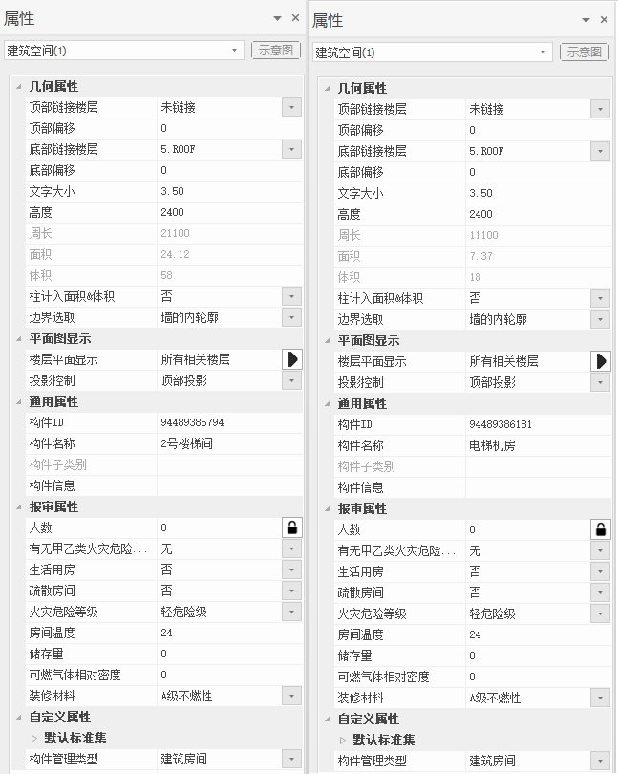
图 屋顶层房间布置详细属性
2.完成后效果如图所示： 图 屋顶完成后效果

1.6 细部模型建立

1.6.1 补充构件

1.6.1.1 增加台阶和坡道
操作步骤：
1.在视图浏览器中将视图切换到“楼层平面1F”，在“建模”菜单栏下找到“台阶”工具，在弹出的工具条中选择绘制方式为“两点定长”，台阶类型如下图所示： 小贴士:在弹出的工具条中，通过点击“台阶类型”右侧图标中的蓝色色块，可以控制台阶是否有多侧踏步，红色色块表示选中。

2.在属性栏修改台阶的参数，详细参数如下图所示：

图 首层台阶详细参数
3.在平面上绘制台阶，具体位置见下方平面图：

图 首层需要增加的台阶的位置和尺寸
4.在“建模”菜单栏下找到“坡道”工具，在弹出的工具条中选择绘制方式和参考线位置，如图所示：

图 坡道工具条
5.坡道的详细参数如下图所示，坡道的位置见下方平面图：

图 坡道的详细参数 图 首层需要增加的坡道的位置和尺寸

1.6.1.2 增加栏杆扶手
操作步骤：
1.在“建模”菜单栏下找到“栏杆扶手”工具，在弹出的工具条中更改绘制方式为“选择坡道或台阶”，参考线位置设置为“扶手内表面”，如图所示：

图 栏杆扶手工具条
2.鼠标单击选择1.6.6.1中创建的坡道，在坡道两侧自动生成栏杆扶手，完成后效果如图所示：

图 拾取坡道创建扶手
3.选中坡道两侧栏杆，更改栏杆的“嵌板类型”参数为“面板嵌板”，详细参数及完成后效果如图所示：

图 栏杆扶手的详细参数 图 坡道嵌板栏杆

1.6.1.3 增加雨棚
操作步骤：
1.方法1——在“建模”菜单栏下找到“板”工具，参考1.5.5的方式在一层和屋顶的门上绘制雨棚，具体参数和位置如下图所示：

图 一层雨棚的属性参数 图 一层雨棚的位置 图 屋顶层雨棚的位置和尺寸 图 屋顶层雨棚的属性参数

1.6.1.4 增加烟道
操作步骤：
1.选中一层的烟道墙体，使用局部复制功能，操作步骤参考1.5.2，分别复制到屋顶层和2层中，墙体属性改为未链接，2层烟道高度改为2350mm，屋顶层烟道高度改为2300mm；

图 一层中需要局部复制的烟道（注：红色框里的复制到屋顶，绿色框里的复制到2层）
2.使用楼板工具，在烟道上绘制盖板，板四边相对墙体外侧偏移100mm，板厚80mm；

图 屋顶层烟道盖板参数 图 二层出屋面烟道盖板参数
3.在烟道墙体上绘制百叶窗，详细参数如下图：

图 二层出屋面烟道百叶窗参数 图 屋顶层出屋面烟道百叶窗参数

1.6.1.5 烟道洞口布置
操作步骤：
1.在视图浏览器中切换至2F平面视图，对2F的烟道，进行板上开洞。在“建模”菜单栏中找到并点击“洞口工具”，在抬头工具栏中选择“自由绘制”中的“矩形绘制”，点击烟道洞口的对角线夹点进行绘制： 小贴士：洞口工具也可对墙构件进行开洞；

图 洞口的绘制 图 绘制完成后的平面显示效果
2.重复上述步骤，对2F、3F、4F和屋顶层的其他烟道，进行板上开洞。
2.增加构件完成后的建筑全楼效果如图所示：

图 建筑全楼模型

1.6.2 放置素材

1.6.2.1 素材库
操作步骤：
素材库——布置卫生间隔断——布置洁具
1.在“素材”菜单栏中，找到并点击“素材库”，在弹出的素材库面板中找到卫生间隔断，选择“卫生间隔断4”，并点击“放置”按钮，如下图所示：
小贴士：素材布置过程中，快捷键Q可以切换布置基点，ctrl可以将构件旋转90°；

图 素材库菜单 图 素材库选择面板
2.点击“放置”后，在一层平面卫生间中布置隔断，布置完成后如下图所示：

图 放置隔断
3.更改隔断的宽度和高度，详细参数如下图所示：

图 更改隔断参数
4.通过“编辑”菜单栏下的“移动”、“复制”、“镜像”等工具，对一层卫生间的素材进行位置调整，完成后如下图所示：

图 隔断布置完成后的效果
5.重复上述步骤，在素材库下的“洁具”和“卫生间隔断”目录下找到“智能坐便器”、“立式小便器”和“卫生间隔断4”，点击“放置”进行布置，素材尺寸使用默认尺寸，完成后如下图所示：

图 智能坐便器 图 立式小便器 图 卫生间隔断4

1.6.2.2 符号库
操作步骤：
符号库——平面符号——布置办公桌椅
1.在“素材”菜单栏中，找到并点击“符号库”，在弹出的符号库面板中选择平面符号，选择“办公桌椅01”，并点击“布置”按钮，如下图所示：
小贴士：素材布置过程中，快捷键Q可以切换布置基点，ctrl可以将构件旋转90°；

图 符号库菜单 图 符号库选择面板
2.点击“布置”后，在二层平面办公室中布置办公桌椅，布置完成后如下图所示：

图 办公桌椅
3.更改办公桌椅的长度和宽度，或更改沿X轴、Y轴缩放比例，详细参数如下图所示：

图 更改办公室桌椅参数
4.通过“编辑”菜单栏下的“移动”、“复制”、“镜像”等工具，对二层办公室的素材进行位置调整，完成后如下图所示：

图 办公室桌椅布置完成后的效果

1.6.2.3 参数化组件库
操作步骤：
参数化参数库——参数化组件库管理——建筑构件库——家具——布置沙发
1.在“素材”菜单栏中，找到并点击“参数化组件库”，在弹出的参数化组件库管理面板中选择“建筑构件库”，选择“沙发”，并点击“布置”按钮，如下图所示：

图 参数化组件库 图 参数化组件库管理面板 图 参数化组件库选择栏
2.点击“布置”后，在一层门厅中布置沙发，布置完成后如下图所示：

图 布置沙发后效果
3.更改沙发的高度、长度和宽度及细节等，详细参数如下图所示：

图 更改办公室桌椅参数
4.通过“编辑”菜单栏下的“移动”、“复制”、“镜像”等工具，对一层门厅沙发进行位置调整，完成后如下图所示：

图 门厅沙发布置完成后的效果

1.7 清单
操作步骤：
1.在项目浏览器中双击清单下的任意选项，打开对应的统计表格进行查看，在字段管理中可以对表头的内容进行设置。表头包含“数量”字段的情况下，取消勾选“列出每一列”可以对相同属性的构件数量进行归并统计，如图所示；

图 清单 图 清单的设置
小贴士： 1）在模型中，如果修改各个元素的属性或者数值，那么清单中的信息会自动改变； 2）字段管理中选择数量，格式设置中取消勾选列出每一列可以自动计算同类型构件的数量； 3）点击左下角“导出”按钮可导出excel表格。

1.8 智能审查
操作步骤：
1.在审查菜单下，点击“楼层信息”，弹出楼层信息设置的对话框，点击刷新，软件智能匹配楼层人数、楼层面积、楼层类型信息，按照项目实际情况，查看匹配结果。不符合项目实际情况的部分，手动修改，例如将“ROOF”的楼层类型下拉修改为“屋顶层”，“室外地坪层”的楼层类型下拉修改为“非建筑楼层”，手动填写人数和面积，如图所示： 小贴士：楼层的类型会影响审查的条文、全局属性中自动计算的层数，请根据建模手册和实际情况设置。

图 楼层信息菜单 图 楼层信息
2.在审查菜单下，点击“全局属性”，弹出全局属性设置的对话框，点击刷新，软件智能填入地上地下层数、体积、建筑面积等信息，按照项目实际情况，查看自动填入的结果。对于未填入的信息、自动填入信息不符合项目实际情况的部分，手动填入或修改，如图所示： 小贴士：全局属性中的信息会影响条文审查，请根据建模手册和实际情况设置。 全局属性中的“耐火等级”，与部分构件（墙、柱、楼板等）的燃烧性能和耐火极限默认值相关联，手动修改后部分构件的属性默认值可根据耐火等级自动修改。

图 全局属性菜单 图 全局属性
3.在审查菜单下，点击“模型自检”，弹出模型自检的对话框，在构件列表中可查看模型中缺少的基本属性信息，无缺少审查的信息则显示空白，如下图所示；

图 模型自检菜单 图 模型自检
4.点击属性赋值，找到并修改“缺失属性项”的属性信息，如下图中修改所有幕墙的“反射比”为0.2、“采光折减系数”为0.15，点击批量修改；

图 修改构件的缺失属性
5.修改完成所有的缺失属性项的构件的属性信息后，点击“重新检测”，“属性检查”中“是否全部赋值”栏全部显示“是”，如图所示；

图 模型自检无问题
6.在模型审查菜单下，点击“智能审查”，选择审查地区或单独勾选需要审查的条文，软件会将模型数据上传到服务器，并将审查的结果反馈到软件中。点击“需复核”，构件列表中显示出相关的全部构件，点击每个构件类型，软件自动定位到所选的不符合审查要求的构件，方便用户及时进行修改调整，如图所示；

图 智能审查菜单 图 规范选择 图 智能审查
小贴士：由于审查引擎的持续更新，审查的结果可能不同，请依据建模手册。
构件列表中，可全选中所显示的构件后，在属性面板中进行批量修改。
7.在模型审查菜单下，点击“数据导出”，弹出全局属性的对话框，进行确认核实后，点击“确定”键，弹出数据导出的对话框，可将模型导出XDB、NJM、GDB等格式，用于上传到BIM云审查平台进行详细的审查（BIM云审查平台是可定制开发的施工图审查平台），如图所示；

图 数据导出

1.9 出图

1.9.1 出图流程介绍
出图流程介绍：

图 出图流程概述
(1) 小贴士：
1）全局配置设置全局模型显示，视图级配置可以控制单个视图特殊显示； 2）一张视图支持通过多个视口放置在图纸空间，同一张视图对应的多个视口均为联动显示，若需要同一份模型底图输出不同显示的图纸，需要进行视图复制再进行出图。

1.9.2 视图创建
创建立面视图：
1.点击视图菜单下的“”创建立面视图，选择矩形创建“”，在平面视图中绘制立面范围，如图所示：

图 创建立面
2.在项目浏览器中选中视图，右键可对立面视图重命名，如图所示：

图 立面重命名
创建剖面视图：
1.点击视图菜单下的“”创建剖面视图，在平面视图中楼梯位置绘制剖面符号，如图所示：

图 创建剖面 图 剖面视图
创建门窗大样视图：
1.点击视图菜单下的“”软件会自动创建一个门窗大样视图，同时读取当前工程中已布置门窗的数据，读取完毕在视图区域绘制门窗大样范围即可完成门窗大样图制作，如图所示：

图 门窗大样视图
(1) 小贴士：
1）门窗大样支持与清单中的门窗表关联输出，在清单中进行门窗统计后，绘制门窗大样时可以在【门窗范围选择】中选取对应的门窗表进行关联输出； 2) 若有个别不需要输出大样图例的门窗，可在右侧列表中将其复选框去掉后再进行门窗大样范围绘制，未勾选的门窗就不会输出大样图例。

图 门窗范围选择集与清单关联 图 不输出大样图例的电梯门去掉勾选
视图复制：
1.为了生成基于同一底图的多种不同显示的图纸，可以通过复制视图，然后设定不同的试图配置方案，例如复制各楼层平面图，为后续输出防火分区示意图做准备。视图复制通过项目浏览器进行操作，右键菜单中选择复制视图，在对话框中勾选所以平面图，选择仅复制模型，如图所示：

图 视图复制 . 图 视图复制生成位置
(2) 小贴士：
1）视图支持单个复制也支持批量复制，若选择复制视图，则直接复制当前选中的一张视图进行复制，若选中批量复制则会弹出上述对话框，可以勾选需要复制的视图进行批量复制； 2）视图复制过程可根据实际需求进行注释的复制，若新视图出图中的注释与原视图几乎一致，可以选择带注释复制，若新视图出图时不需要原视图注释，直接选择仅模型复制即可，视图复制完成后，若个别注释还想复制，可以选择注释右键菜单提供复制到其他视图。

1.9.3 标注制图
操作步骤：
1.进行内外墙判定，点击模型分析菜单下的“”，勾选全部楼层，点击判定，工具会对整个项目的墙体内外属性进行自动判定，判断完成会自动弹出判断结果，同时模型会根据结果进行验收区分，便于我们定位问题构件，根据绿色高亮位置，可以对未定义内外的墙体进行快递定义，如图所示：

图 内外墙判断 图 内外墙判定结果 图 快速定义
2.视图制图标注，打开视图，点击注释菜单下的“”，建筑外与建筑内都选择标注，点击开始标注，程序将会对视图进行自动标注，如图所示：

图 自动标注
2.1 以此内推，对所有视图进行标注，包括平面视图、立面视图、和剖面视图。

图 平面图视图标注 图 立面图视图标注 图 剖面图视图标注
(1) 小贴士：除了自动标注外，还支持使用其他注释工具完善标注制图，可以对视图进行引出标注、箭头引注、折断线、文字等标注，此案例只进行了自动标注，其余项目可根据实际情况完善整体视图制图

1.9.4 显示方案设置
操作步骤：
1.在管理菜单中的“”全局显示样式可以对项目全局控制，可为不同类别和子类别的模型构件、二维注释指定线样式，可以对构件不同剖切状态下的线样式进行设置，分别对线颜色、线型、线宽进行设置，如图所示：

图 全局显示样式
2.在管理菜单中的“”构件子类别管理，可以对对有特殊显示需求的构件类别进行子类别创建，例如墙类别下新建防火墙子类别，后续出图时可以控制普通墙和防火墙设置不同的显示样式，如图所示：

图 构件子类别 图 子类别显示样式设定
3.在管理菜单中的“”视图覆盖方案中，设定不同的显示方案，方便在不同视图中重复调用，如图所示：

图 视图覆盖方案
4.在管理菜单中的“”构件可见性方案中，可进行可见性方案的创建及修改，可对构件类别或子类别进行可见性设置，新建防火分区方案，方便在在出防火分区图时使用，如图所示：

图 构件可见性方案
(1) 小贴士：显示方案设置也可以在项目启动之前完成配置，以便过程中区别不同方案、构件子类别等的显示效果。

1.9.5 视图属性设置
操作步骤：
1.对制图完成的视图进行属性设置，将上述显示方案应用至实际视图中。打开模型空间的平面视图，调整视图配置，构件可见性方案选择默认方案（默认方案中区域构件不可见），视图覆盖方案中设置为平面出图方案，如图所示：

图 平面视图属性设置
2.打开视图集中的防火分区视图，分别设置各平面视图属性，视图比例调整为1:500，视图配置的方案均选择防火分区方案，并对视图中多余轴线进行隐藏，完成防火分区示意图设置，如图所示：

图 防火分区视图属性设置
3.立剖面视图属性设置过程同上，分别设置好各视图属性，待视图出图；
3.制作楼梯大样可以通过复制视图和视图裁剪功能实现，如复制1F平面图后，开启视图裁剪，调整视图裁剪范围，做好制图标注等工作，再将视图属性调整至楼梯间出图方案，如图所示：

图 楼梯间制图和视图属性设置

1.9.6 生成图纸
操作步骤：
1.点击视图菜单下的“”生成图纸，勾选模型空间中的1F视图和视图集中防火分区的1F平面图视图，设置图纸名称为一层平面图，勾选自定义布图且选择布图样式2，点击生成图纸，然后在图纸空间中分别布置两个视图，将一层平面图输出在图纸空间，如图所示；

图 生成图纸
2.在图纸空间查看一层平面图“”，对视图名称与图名不一致的地方进行图名设置，选中图名，在属性栏位置输入图纸名称，像防火分区示意图不需要显示比例，可以点击设置将比例去掉勾选，最终完成一层平面图出图，如图所示：

图 图名设置
3.以此类推，逐一将其余视图生成图纸，并根据实际需求修改图纸名称表达，完成所有视图出图：

图 立面出图效果 图 剖面出图效果 图 楼梯间出图效果 图 楼梯大样出图效果 图 大样出图效果
(1) 小贴士：
1）除上述介绍生成图纸方式外，还支持生成空白图纸后点击添加视图或者通过拖拽视图方式进行图纸； 2）对于特殊位置出图，可以配合视图裁剪功能完成视图出图，如实例中的楼梯大样。 3) 软件提供的默认图签不符合项目需求，可以在生成图纸面板的图签位置，点击新建样板，导入新的图框，定义新的图框图签信息，满足项目需求。
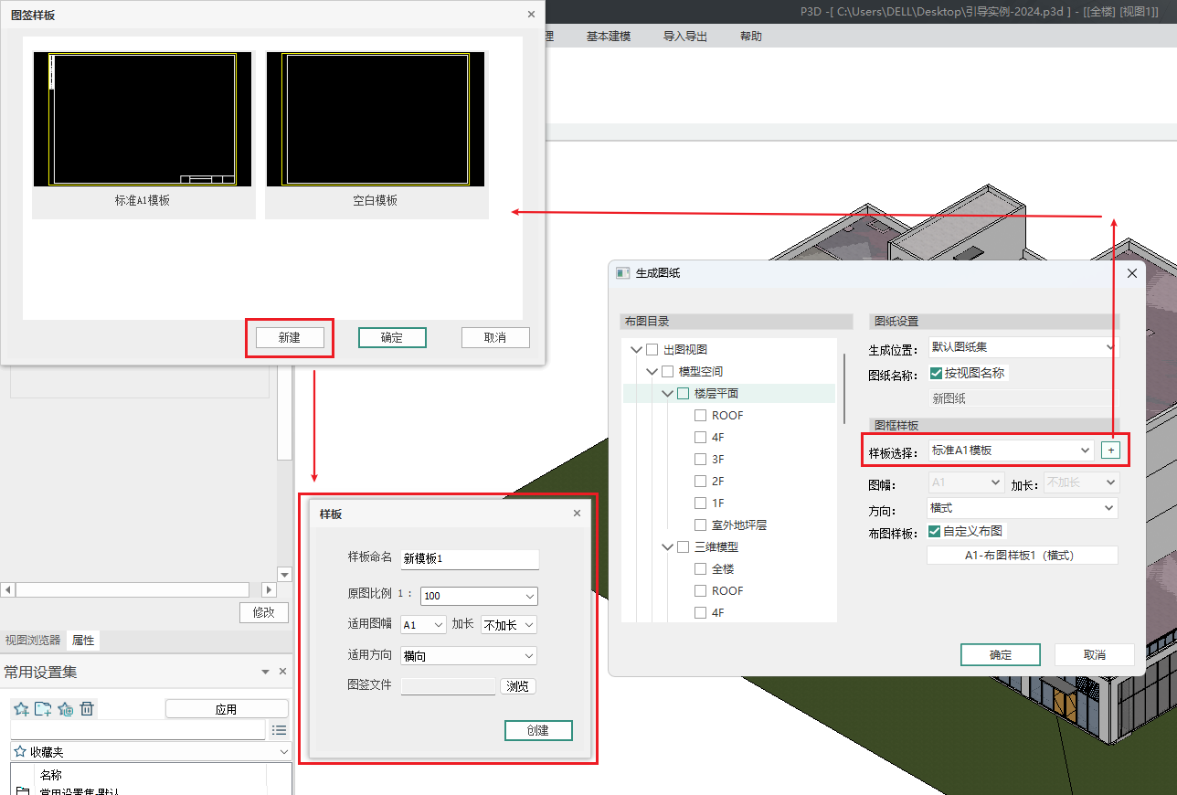

1.9.7 成果导出
操作步骤：
1.点击视图菜单下的“”导出图纸，将生成的图纸全选进行成功导出，支持导出DWG和PDF两种格式，如图所示：

图 成果导出

第2章
结构设计模块

2.1 新建项目

2.1 新建项目
操作步骤：
1.运行“”启动PKPM-BIM，选择结构模块，如图 2.1-1所示；

图 2.1-[1] 启动界面
2.点击【新建项目】以创建一个新的项目；
2.在弹出的对话框选择保存路径并输入项目名称，点击【确定】。结构专业初始操作界面如图2.1-2所示；

图 2.1-[2] 结构专业初始操作界面
小贴士：此时仅有默认的标准层1，没有自然层，也没有全楼模型。

2.2 建立轴网

2.2 建立轴网
操作步骤：
1.在左侧项目浏览器中，双击选择标准层1；
2.选择上方Ribbon菜单栏【建模】选项卡中的【正交轴网】，弹出的绘制轴网对话框如图2.2-1所示。 图2.2-1绘制轴网对话框
3.用户可输入“左进深”和“下开间”等数值以创建正交轴网。用户还可点击【改变基点】以调整轴网基点的位置。轴网尺寸、基点等调整可被实时预览。完成调整后点击【原点绘制】即可以(0,0,0)点作为基点绘制轴网，如图2.2-2所示。 图2.2-2轴网绘制结果

2.3 上部结构建模

2.3 上部结构建模
操作步骤：
1.新建结构柱截面。选择【建模】选项卡中的【柱】，弹出的柱布置对话框如图2.3-1所示。点击柱布置对话框中的新建，弹出截面参数对话框如图2.3-2所示。选择截面类型和材料类别，输入截面宽度和高度数值，点击【确定】；

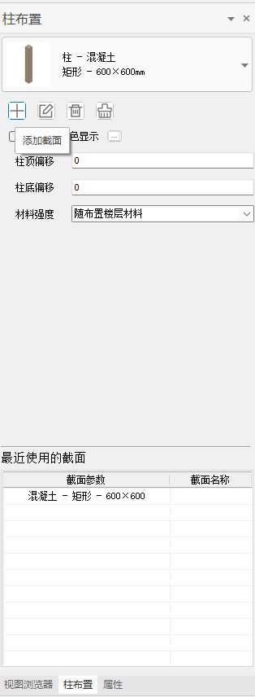 | 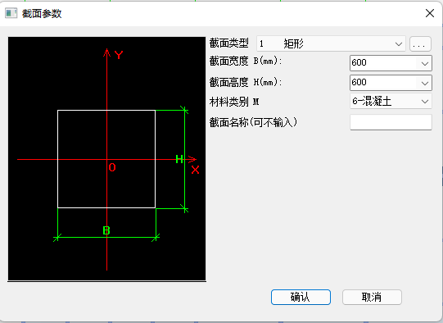
图2.3-1 柱布置 | 图 2.3-2 截面参数
2.设置柱布置方式。在顶部工具条中选择【点带窗选】布置，如图2.3-3所示；
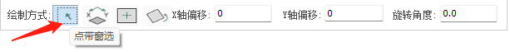
图2.3-3 柱顶部工具条
3.布置结构柱。按住鼠标左键拖动框选即可在轴线相交处生成结构柱，如图2.3-4所示；
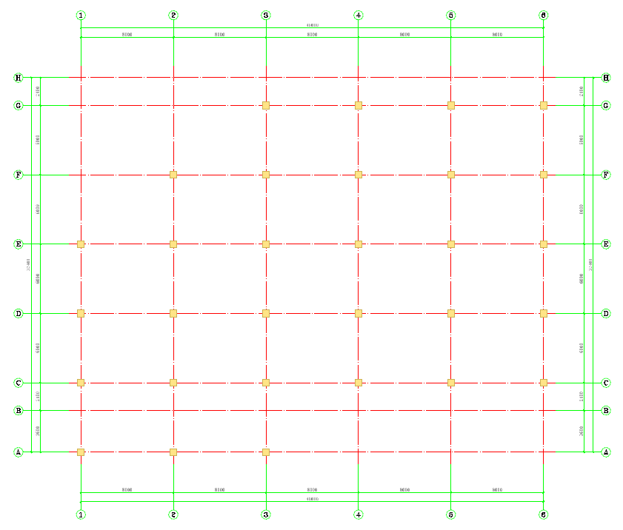
图2.3-4柱布置结果
4.新建结构梁截面。选择【建模】选项卡中的【梁】，弹出的梁布置对话框如图2.3-5所示。点击梁布置对话框中的新建，弹出截面参数对话框如图2.3-6所示。选择截面类型和材料类别，输入截面宽度和高度数值，点击【确定】；

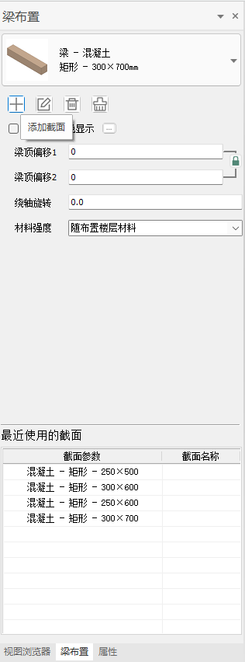 | 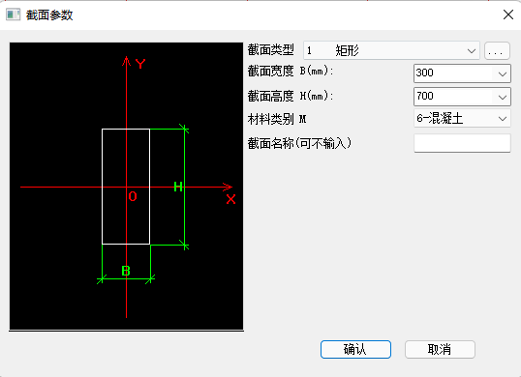
图2.3-5 梁布置 | 图 2.3-6 截面参数
图2.3-5 梁布置 图 2.3-6 截面参数
5.设置梁布置方式。在顶部工具条中选择【点带窗选】布置，如图2.3-7所示；
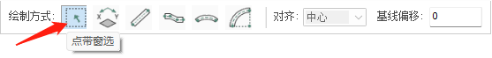
图2.3-7 梁顶部工具条
6.布置结构梁。按住鼠标左键拖动框选即可在轴线段上布置梁，如图2.3-8所示。
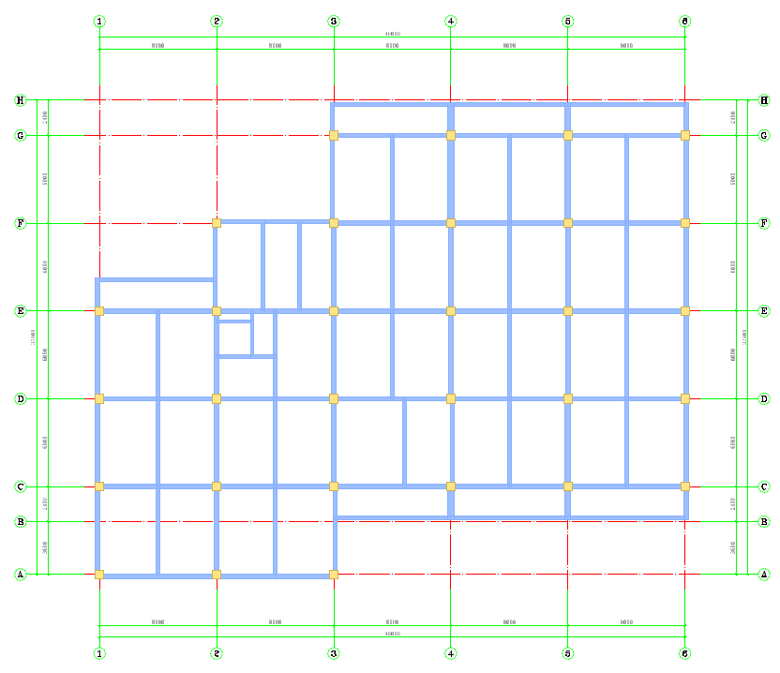
图2.3-8 梁布置结果
7.使用【编辑】菜单中的【通用对齐】功能可快速使梁与柱边对齐。激活“通用对齐”功能后，可点击柱边以选择通用对齐的边界（图中湖蓝色线条），点击鼠标右键确定。如图2.3-9所示；
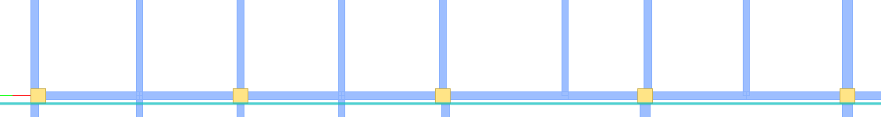
图2.3-9 选择通用对齐边
8.左键单击选择需要对齐的梁后，梁边将对齐选择的边界，可连续对齐多段梁，点击鼠标右键退出通用对齐。如图 2.3-10所示；
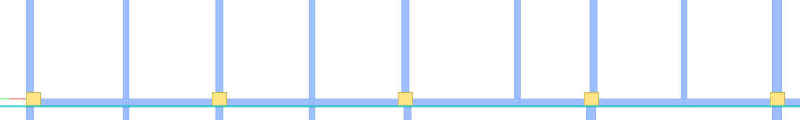
图2.3-10 通用对齐结果
9.新建结构板截面。选择【建模】选项卡中的【板】，弹出的板布置对话框如图2.3-11所示。点击板布置对话框中的新建，弹出截面参数对话框如图 2.3-12所示。输入板厚，点击【确定】；

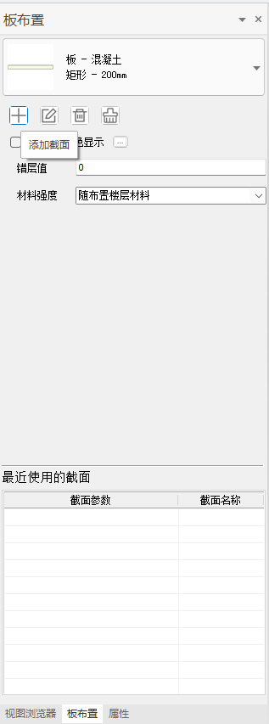 | 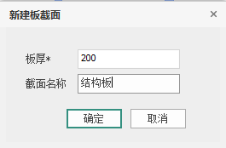
图2.3-11 板布置 | 图 2.3-12 新建板截面
10.选择板绘制方式并布置板。在顶部工具条中选择【标高布板】，如图 2.3-13所示。用户点击该按钮后，即可在本层层顶标高处所有闭合区域内生成既定厚度的楼板，如图 2.3-14所示。
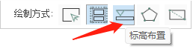
图2.3-13板布置方式
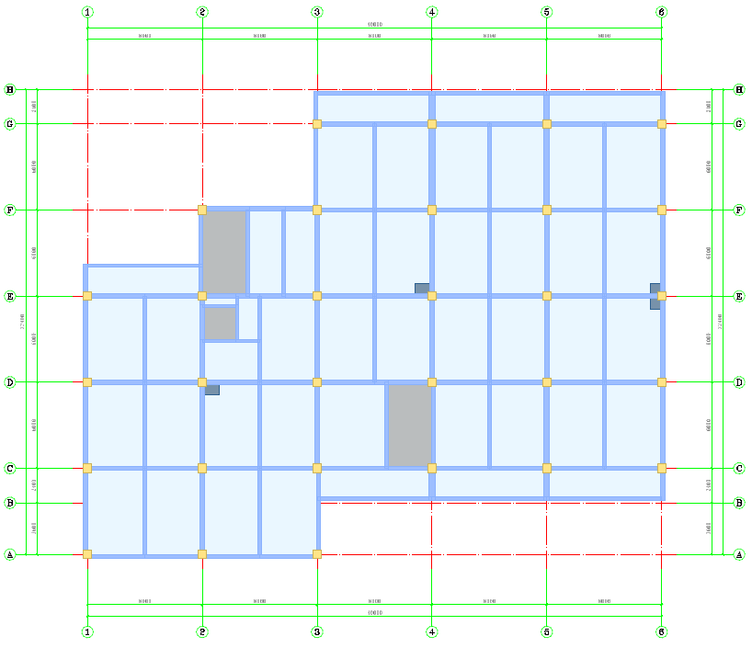
图2.3-14 板布置结果
11.查看标准层1整体建模效果。同时按住键盘【ctrl】和鼠标中键，或点击右上角【视图盒子】按钮，可调整模型查看视角。
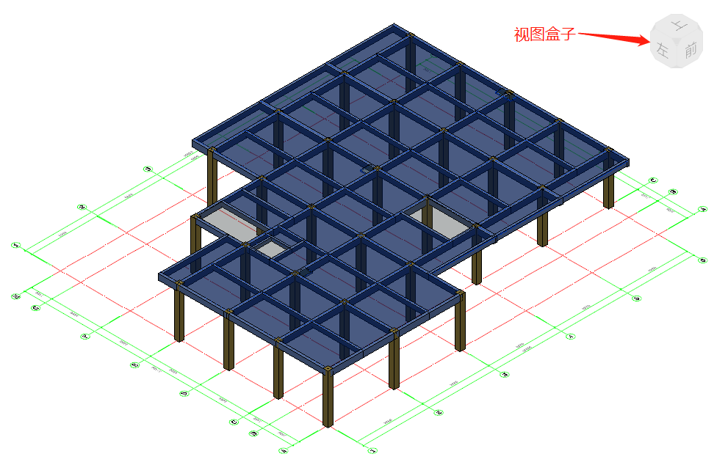
图2.3-15 单层模型查看

2.4 楼层管理

2.4 楼层管理
操作步骤：
选择【建模】选项卡【楼层管理】菜单中的【增标准层】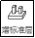。在如图2.4-1所示的对话框中，添加标准层2，编辑标准层高，编辑完成后点击确定。此时左侧“视图浏览器”的“标准层”中将新增标准层2。
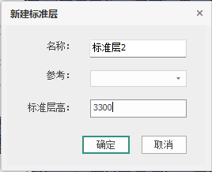
图2.4-1 新增标准层
1.双击“视图浏览器”中得“标准层1”，视图将切换回“标准层1”。此时选择【编辑】选项卡【层间编辑】菜单中的【楼层复制】。在如图2.4-2所示的对话框中，通过指示的按钮将未选楼层添加到已选楼层，添加完成后点击确定，添加完成的结果如图 2.4-3所示；此时标准层1将被完整复制到标准层2；

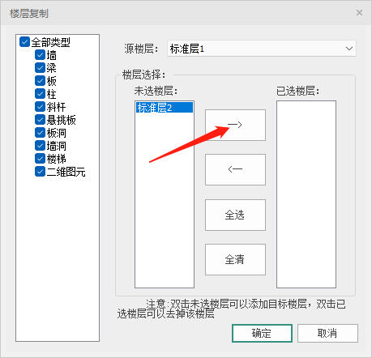 | 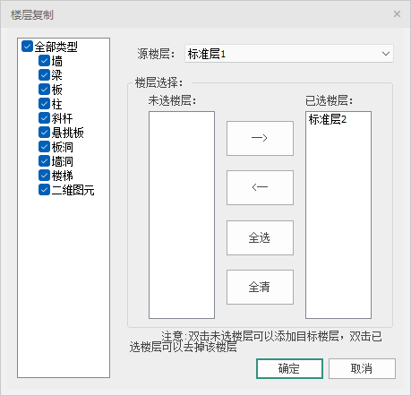
图2.4-2 楼层复制1 | 图 2.4-3 楼层复制2
2.选择【建模】选项卡中的【楼层管理】菜单中的【楼层组装】。在如图2.4-4所示的对话框中，首先输入首层层底标高（m），然后在“层高”中输入首层实际自然层高度（mm）。调整完成后点击【增加】；此时右边组装结果将出现首层（即自然层1层）的信息，包括引用的标准层、层高和层底标高等信息；再在“复制层数”选择2，“标准层”选择标准层2，层高改为3100，点击【增加】，则会再增加两个自然层，引用的标准层均为标准层2，系统将自动计算各自然层的层底标高。
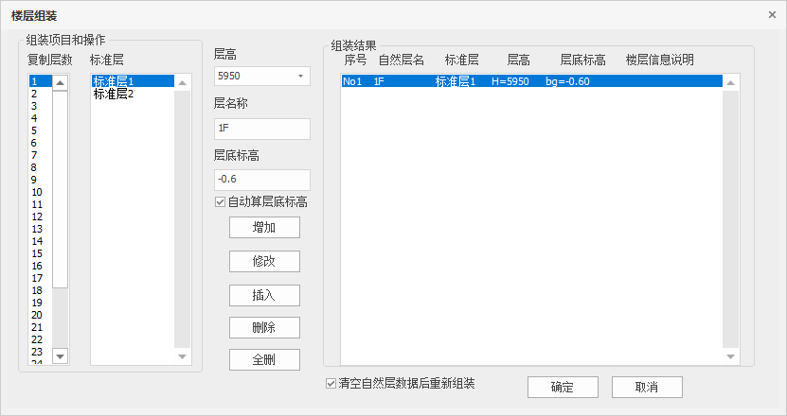
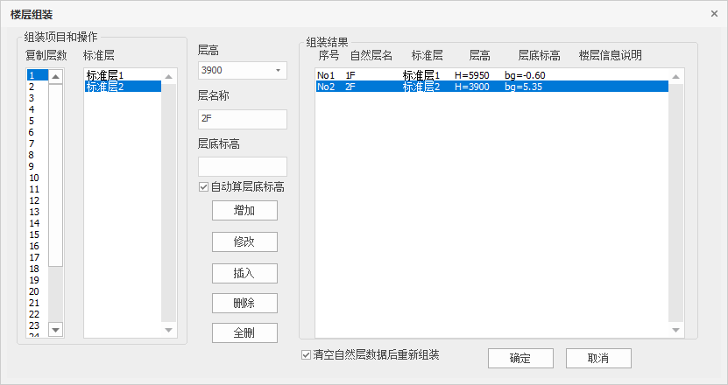
图2.4-4 楼层组装对话框
3.点击楼层组装对话框的【确定】，系统将弹窗提示无法撤销，再点击【是】将完成组装。
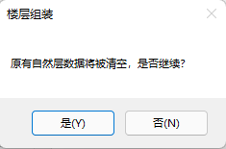
图2.4-5 楼层组装对话框
4.在项目管理器中切换至全楼模型，点击视图浏览器下方的【三维动态观察】即可在动态三维状态下查看楼层组装结果，如图2.4-6所示。用户还可以点击模型视图操作区右上角的“视图盒子”，以指定的方向查看模型。
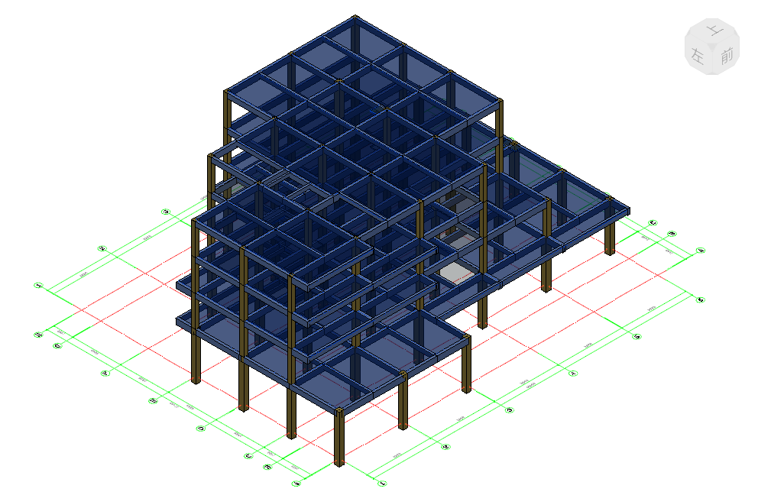
图2.4-6以三维方式查看全楼模型

2.5 计算分析前处理

2.5 计算分析前处理
操作步骤：
1.选择【计算】选项卡下的【计算分析】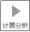。弹出接力PKPM结构软件对话框，如图2.5-1、2.5-2所示。用户可修改接力设置、打开已有PM模型或打开SATWE查看结果。点击【确定】，点击确定即可将BIM模型接力至PKPM，并打开PKPM结构软件；

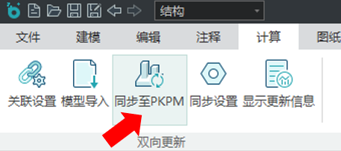 | 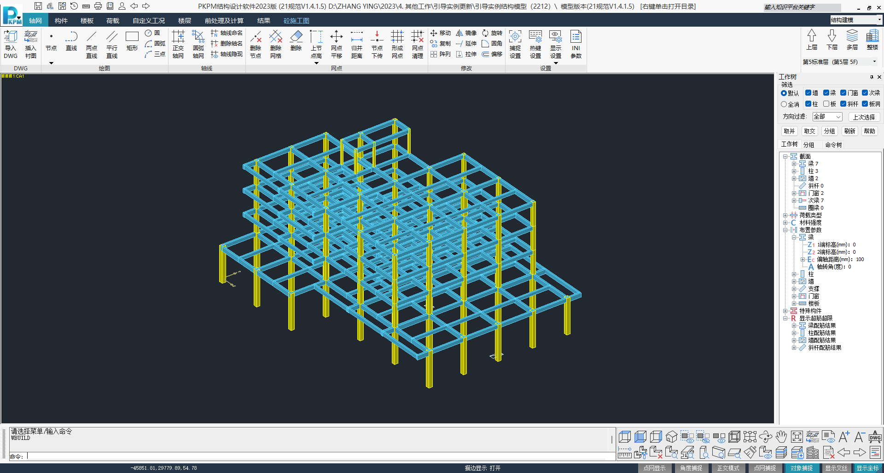
图2.5-1 接力PKPM结构软件对话框 | 图2.5-2 PKPM中的PM模型
2.布置楼板均布荷载。点击【荷载】选项卡【恒载】菜单中的【板】。在弹出的“修改恒载”对话框中输入恒载值。同时，用户可勾选“同时输入活载值”以同时布置恒、活荷载。修改完成后，点击【光标选择】或【窗口选择】，选择需要布置荷载的楼板。楼板均布荷载布置结果如图2.5-3所示；
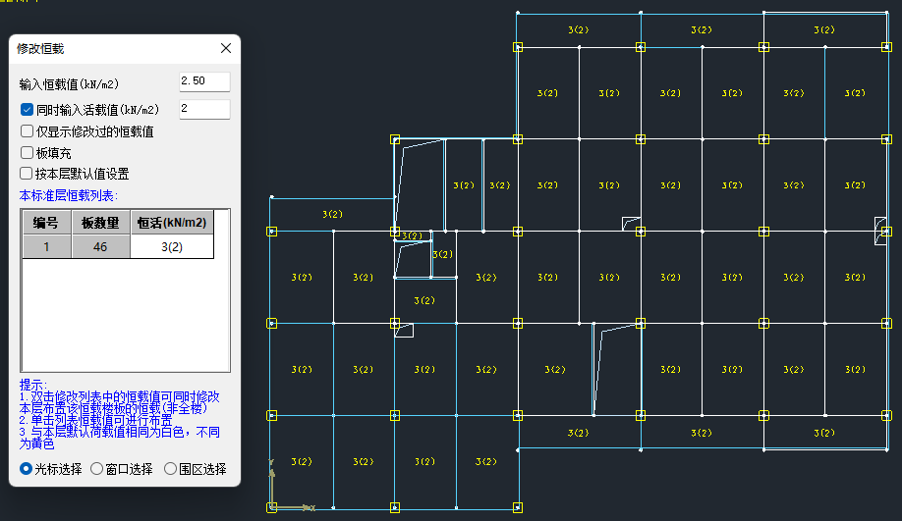
图2.5-3 楼板均布荷载布置结果
3.布置梁均布荷载。点击【荷载】选项卡【恒载】菜单中的【梁墙】。在左侧弹出的梁恒载布置对话框中点击【增加】，弹出“添加荷载”对话框，如图2.5-4所示。用户可自定义荷载名称、选择荷载类型、输入荷载数值，输入完成后点击【确定】；
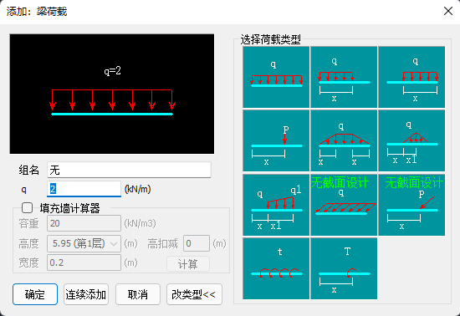
图2.5-4 增加梁恒荷载
4.选择梁恒荷载的布置方式，如图2.5-5所示。用户可选择“添加”或“替换”的方式，以光标、轴线、窗口、围区或线选的方式布置荷载；
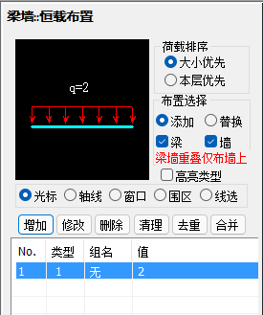
图2.5-5梁墙荷载布置方式
5.在框架外围梁上布置均布荷载。墙梁荷载布置结果如图2.5-6所示；
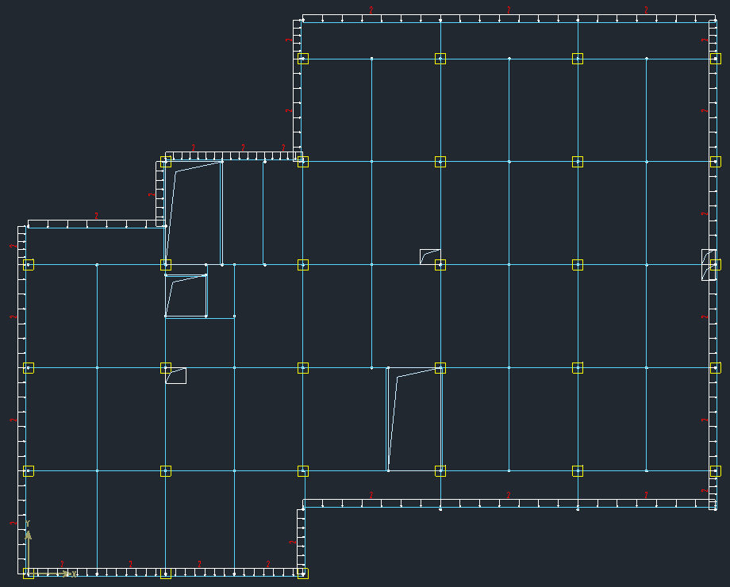
图2.5-6 梁墙荷载布置结果
6.本标准层荷载布置完毕。应切换至另一标准层，布置合适的荷载。

2.6 计算结果查看

2.6 计算结果查看
操作步骤：
1.在PKPM结构软件中，选择【前处理及计算】选项卡。在弹出的保存提示中点击【保存】；对于弹出的后续操作对话框，按默认勾选后点击【确定】，执行模型清理操作，程序跳转到PKPM前处理及计算模块，操作界面如图2.6-1所示；

图2.6-1 保存提示对话框 图2.6-2 PKPM前处理及计算模块界面

图2.6-3 PKPM前处理计算参数定义

图2.6-4 平面荷载校核

图2.6-5 PKPM计算进度框

图2.6-6 PKPM配筋计算结果

图2.6-7 结果更新提示

图2.6-9 参数修改对话框

图2.6-10 参数修改对话框

图2.6-11 PKPM最终计算配筋结果

图2.6-12 板配筋界面

图2.6-13 板钢筋面积图

2.7 生成施工图

2.7 生成施工图
操作步骤：
1.在PKPM-BIM中，选择【图纸】选项卡中的EasyBIM程序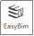自动跳转到EasyBIM模块，如图2.7-1所示。

图2.7-1 Easybim初始界面
2.生成板配筋图。点击【楼板配筋】选项卡中的计算书管理，读取本层应的DWG格式计算书（即在PKPM中计算生成的板计算配筋图纸）。

图2.7-2 读取板配筋计算结果
读取完成之后点击配筋设计，在弹出的“楼板配筋参数设置”对话框中完成配筋设置，点击【开始本层设计】即可自动生成该标准层的板施工图纸（实配钢筋结果）。板施工图如图2.7-3所示。

图2.7-3 生成板施工图
3.生成梁施工图。点击【梁配筋图】选项卡，点击【参数设置】，可在弹出的对话框中设置梁配筋选项。点击【出图层设置】，点击左下角【添加出图层】，设置出图层对应的计算层，程序自动生成底图所在标高，设置完成后点击【确定】。

图2.7-4 梁施工图出图层设置
点击施工图生成，即可自动生成梁施工图纸。可使用【平法拖动】功能移动梁配筋标注。梁施工图如图2.7-5所示。此外，还可以在【平面符号】中添加层高表、图框、图纸名称等。

图2.7-5 生成梁施工图
4.生成墙、柱施工图的方法与生成梁施工图基本相同。点击【墙柱配筋图】选项卡中的出图层设置，设置出图标高范围的底标高和顶标高设置完成后点击保存设置。点击柱配筋设计，即可自动生成墙柱施工图纸。柱施工图如图2.7-6所示。

图2.7-6 柱配筋界面

2.8 施工图审查
2.8 施工图审查
（结构的共享文档没写完）
操作步骤：
1.以首层梁施工图为例，模拟用户失误，将自然层1层中，某梁实配正筋的3φ22改为2φ10。修改配筋的梁位置如图2.8-2所示。选择【审查】选项卡中的【图纸识别】，在文件浏览器中，选择模型对应的同名计算文件夹；
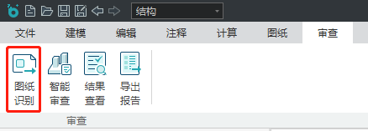
图2.8-1 图纸识别功能选项
图2.8-2 修改配筋的梁
2.程序将跳转到“BIM云审查平台结构辅助工具模块”。点击【校审方式】，选择校审工程类别为“DWG图+PKPM模型”，如图2.8-3所示；
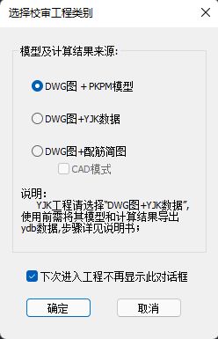
图2.8-3 选择校审工程类别
3.选择【梁图审查】选项卡中的【打开梁图】，如图2.8-4所示，选择后点击【打开】；
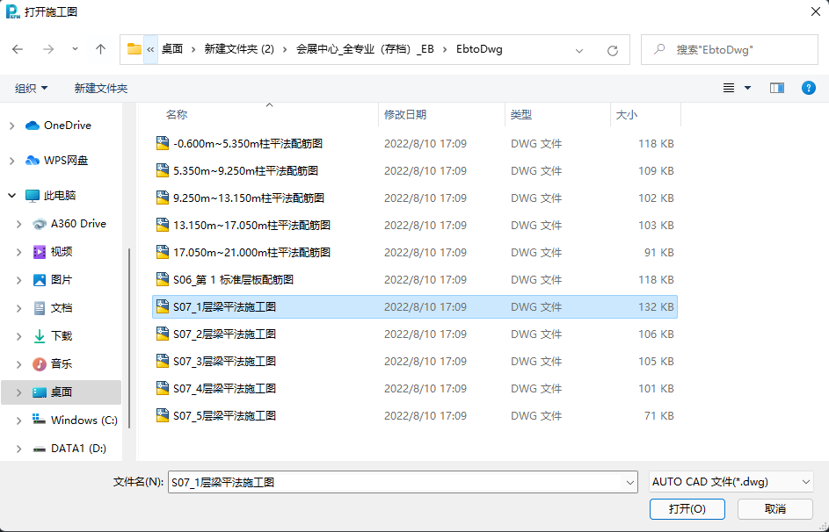
图2.8-4 选择梁图
4.程序自动进行图纸转换，完成后弹出如图2.8-5所示对话框。用户可选择是否插入整张图纸。对于本实例，图纸内仅有首层的梁配筋，即选择【选择区域】，并窗选图纸中的底图与配筋部分，按鼠标右键完成选择；
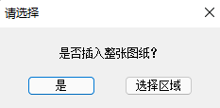
图2.8-5 选择图纸区域
5.在如图2.8-6所示对话框中选择该施工图所对应的模型自然层，本例中勾选“第1自然层”；
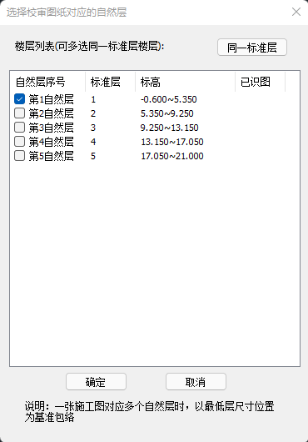
图2.8-6 选择校审图纸对应的自然层
6.程序自动将模型与施工图对位，如图2.8-7所示，图中圈出了本例中的埋错。如果对位效果不理想，可通过【移动图纸】进行手动对位；
图2.8-7 模型与施工图自动对位
7.选择【梁图审查】选项卡中的【自动识别】，程序将自动识别施工图中的连续梁、梁集中标注和梁原位标注，如图2.8-8所示。用户可手动指定未识别的连续梁和标注；
图2.8-8 自动识别连续梁、集中标注和原位标注
8.选择【数据导出】选项卡中的【为BIM审查导出模型】，弹出对话框如图2.8-9所示。选择导出模型文件格式，点击【确定】。本例以XDB格式为例；
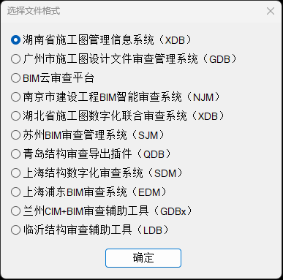
图2.8-9 选择导出模型文件格式
9.指定导出基点的平面位置，此时单击鼠标右键默认取项目基点为导出基点；
10.程序自动进行转换工作，转换完成后弹出转换完成提示，如图2.8-10所示。点击【确定】后，关闭BIM云审查平台辅助工具模块；
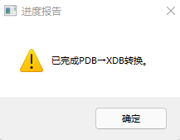
图2.8-10 转换完成进度报告
11.在PKPM-BIM结构模块中，选择【模型审查】选项卡的【智能审查】，弹出对话框如图2.8-11所示。选择本节步骤8导出的模型文件格式；
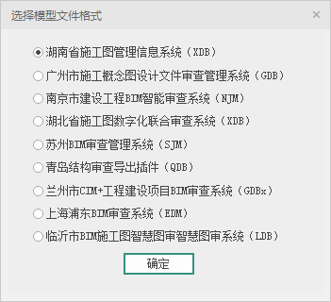
图2.8-11 选择模型文件格式
12.在左侧选择参与审查的规范及条文，或在右侧按区域选择，选择区域后左侧将自动勾选其覆盖的审查条文，本例以湖南审查范围为例，如图2.8-12所示；
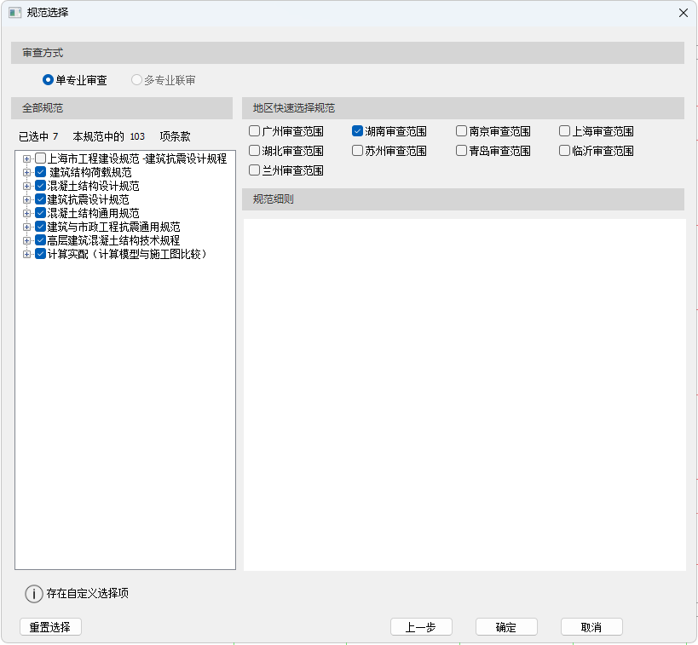
图2.8-12 审查规范及条文选择
13.点击【确定】。等待服务器返回审查结果后，即可查看审查意见数量和结果详情，双击构件列表中的构件即可在模型中定位，如图2.8-14所示；
图2.8-13 审查结果
14.用户在左侧视图浏览器中切换到自然层1，或直接在全楼模式下。定位超限构件会以高亮显示，如图2.8-15所示。用户依照可审查结果调整构件和图纸后重新计算和审查直至满足要求。
图2.8-14 构件定位
15.调整构件和图纸后，重新计算和审查的结果如图 2.8-15所示。
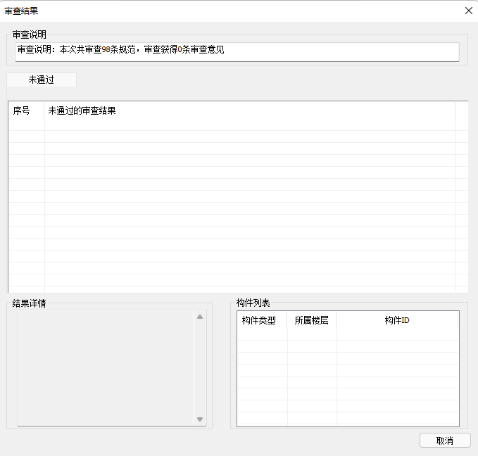
图 2.8-15 修改后的审查结果

第3章
暖通设计模块

3.1 基本设置

3.1.1 读取项目
操作步骤：
1.运行“”启动PKPM BIM系统；
2.启动环境选择“PKPM-BIM”，点击“打开”，如图3.1-1；
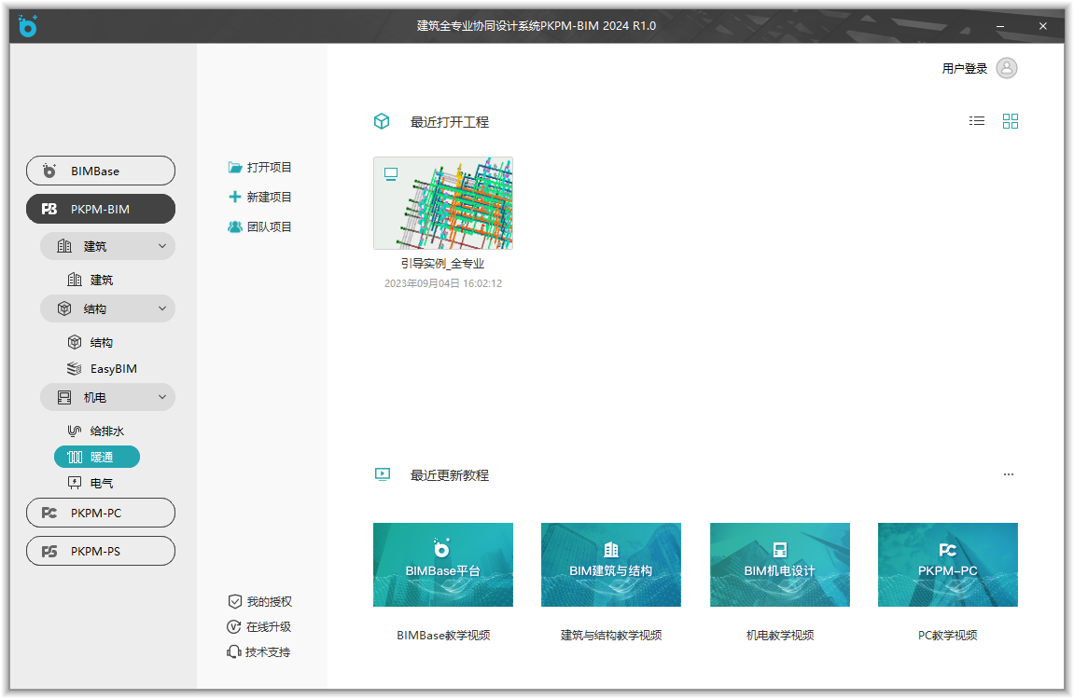
图3.1-1 程序打开界面
3.选择项目文件，点击打开，如图3.1-2；

图3.1-2 文件浏览器 进入PKPM-BIM暖通设计模块操作界面，如图3.1-3； 图3.1-3 打开模型

3.1.2 选择楼层
操作步骤：
1.打开项目，可直接读取建模模型楼层信息，并在左侧项目浏览器进行显示，如图 3.1-4；

图 3.1-4 项目浏览器
2.双击楼层，显示每层建筑信息，如图 3.1-5；

图 3.1-5 分层查看建筑模型
3．操作界面鼠标右键弹出悬浮菜单，选择视图参照，可对建筑楼板或梁等构构件进行隐藏，方便机电建模时进行捕捉定位，如图 3.1-6；

图 3.1-6 右键菜单
小贴士：
1. PKPM-BIM 项目对于建筑楼层的命名与机电读取楼层的命名方式有所不同，在视图参照中建筑楼层显示的为楼层顺序，而机电读取的为楼层命名。如本项目（包含-1层地坪，1 4层建筑，5层屋顶）共计6层，在软件中建筑视图参照以楼层1 6与其相对应，机电视图参照以-1~5层对应。 例如：暖通专业下，楼层列表中的楼层1，对应本项目-1层建筑。
2. 暖通、给排水和电气专业只有在进行读取楼层后，才能够进行建模操作，否则无法绘制构件。

3.1.3工程设置
操作步骤：
1.建模之前，在工程设置选项中进行相关设置，如图 3.1-7；

图 3.1-7 工程设置
2.点击系统设置-风系统设置，对风管系统的系统名称、系统代号、系统类型和颜色等进行默认设置，水系统设置同理，如图 3.1-8；

图 3.1-8 系统设置
3.点击建模设置–风管建模设置，弹出风管绘制参数界面，在弯管变径连接方式选项中，选择“弯头+变径、弯头在粗管端”，并勾选“管道交叉生成四通”和“智能处理被删除管道末端”，如图3.1-9；

图 3.1-9 设置风管绘制参数
4.在水管建模设置–水管绘制参数中选择默认选项，如图 3.1-10；

图 3.1-10 水管绘制参数
5.在管材设置菜单下，点击风管材料设置，在界面中对风管材料名称、风管材料属性进行设置和修改；水管材料设置和地热盘管材料设置同理。以水管系统为例，如图 3.1-11；

图 3.1-11 风管材料设置
6.点击设备库管理，弹出界面，可显示设备库包含设备，已自动读取可直接进行布置应用，如图 3.1-12；

图 3.1-12 设备库
7.完成工程设置后，开始系统绘制。

3.2 风系统建模

3.2.1 风管绘制
操作步骤：
1） 风井布置送风立管；
切换楼层1进行风系统的相关布置，点击风管工具栏–风立管，选择风管系统形式为排风系统，截面类型为矩形，截面尺寸宽和高设置为 630mm 和 630mm，然后调整起点、终点标高分别为0和5.4m，进行风立管绘制，鼠标左键确定完成，如图 3.2-1；
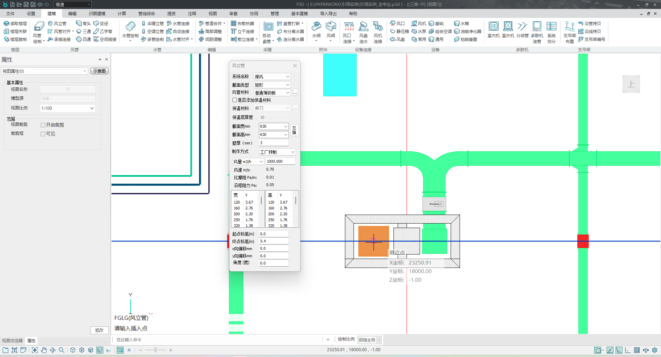
图 3.2-1 风立管参数设置
2） 立管引出干管；
点击风管工具栏–风管绘制，从风立管中心引出干管，选择风管系统形式及截面类型等参数，布置一段截面宽和高修改为 630mm和320mm，并调整标高为4.6m，绘制好干管，如图 3.2-1；
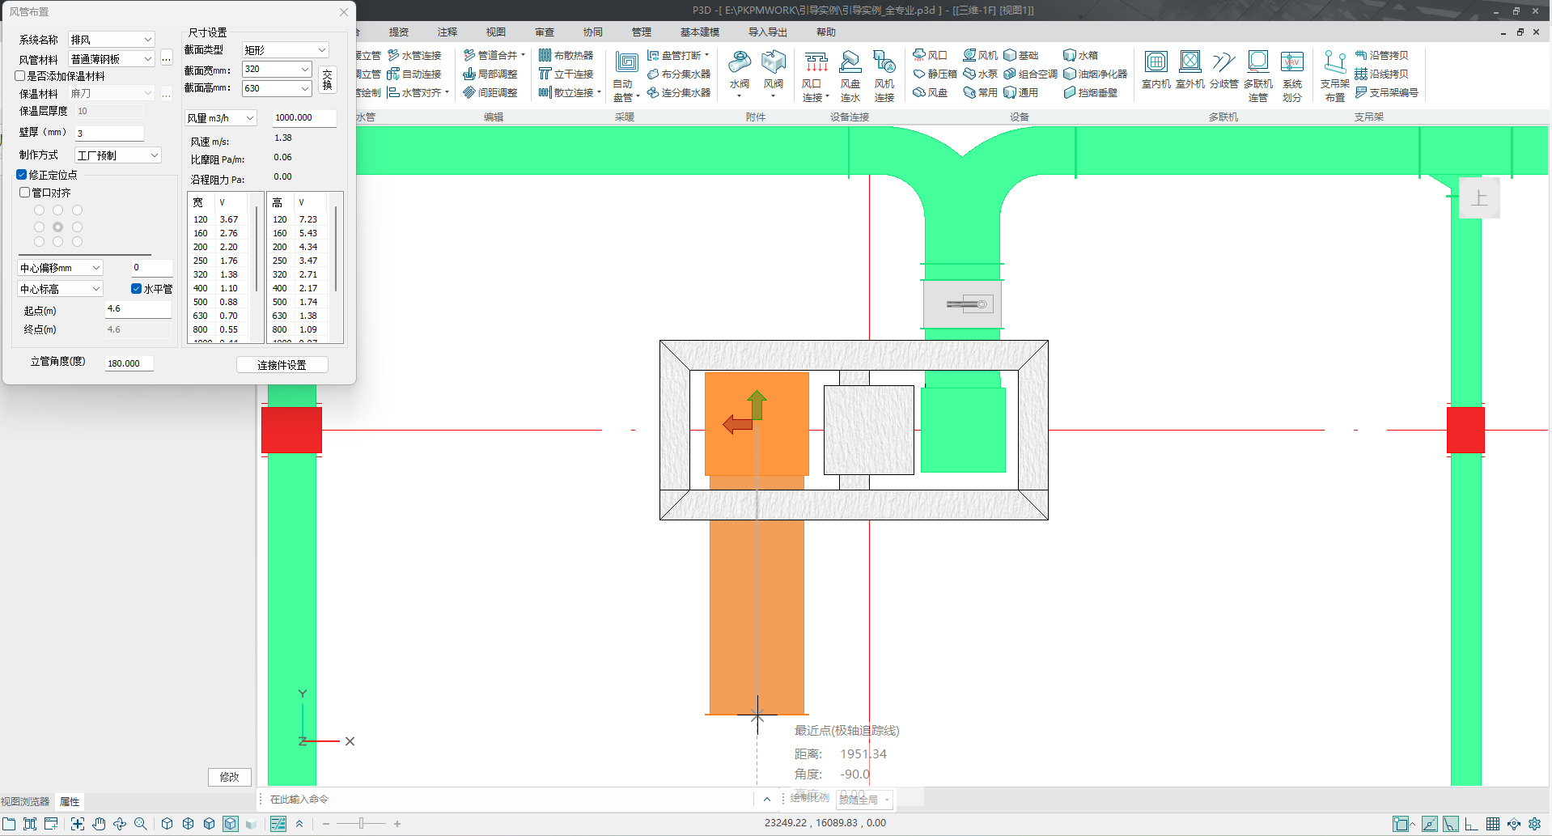
图 3.2-2 干管参数设置
3） 风管连接件自动生成及替换；
对于变径及弯头等构件的应用，可直接调整管径及管道方向，通过软件智能连接完成绘制，对于三通处的连接处理，可由以上方式，先确定支管管道再由弯头夹点引出直管，如图3.2-3。自动生成的连接件也可替换成其他类型，点击风管工具栏–三通，类型选择为Y型三通–Y型普通，布置方式为替换，点击需要替换的三通，完成替换，如图3.2-4。
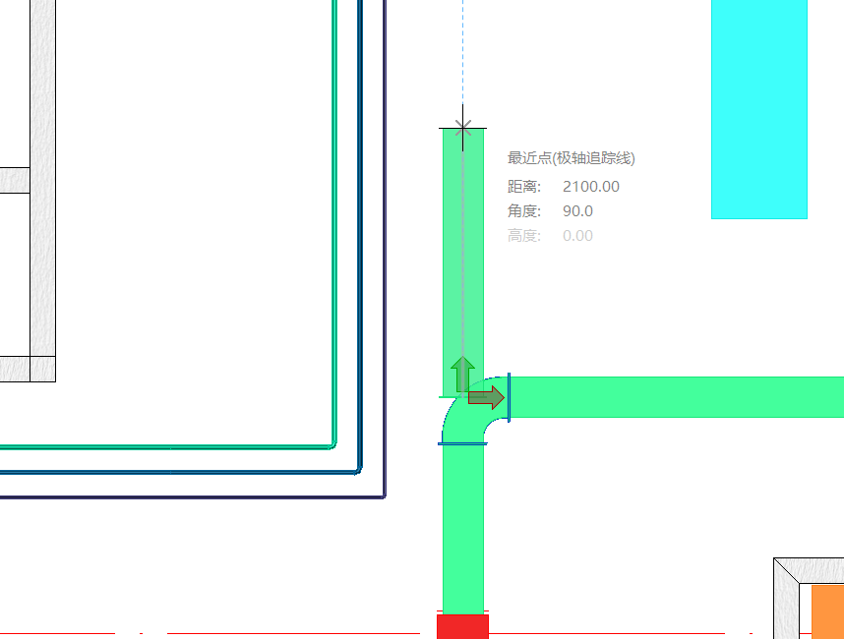
图 3.2-3 连接件自动生成
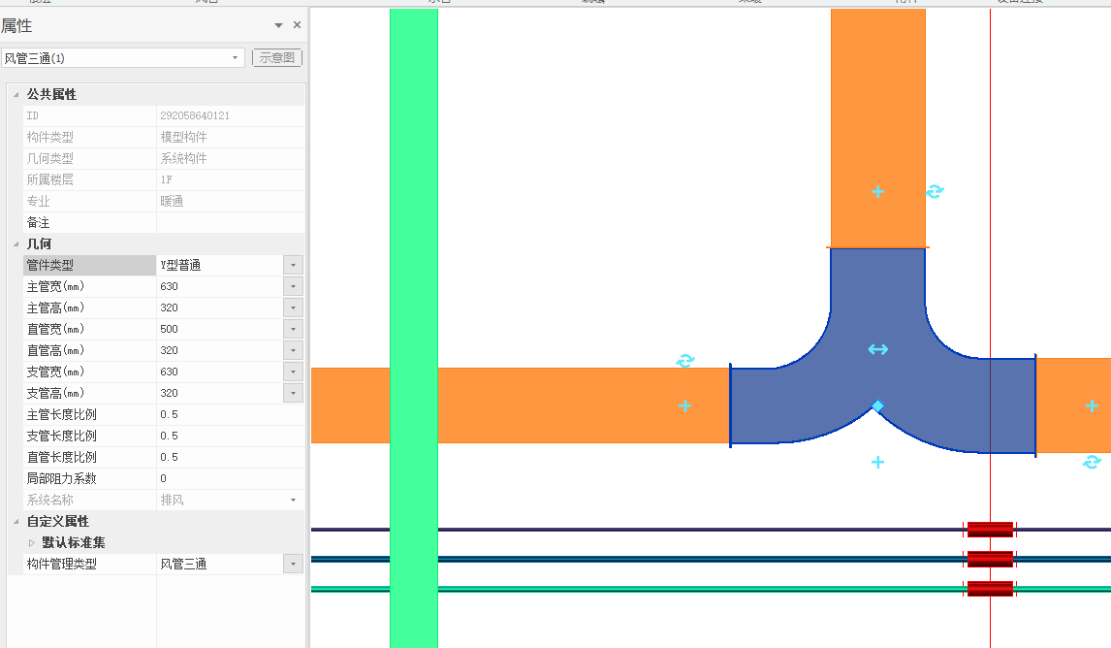
图 3.2-4 连接件替换
小贴士：
1.在绘制风管时，对于三通处的连接处理，可由以上方式，先确定支管管道再由弯头夹点引出直管。也可以直接绘制直管，在由变径构件中的夹点功能或者绘制风干管命令直接捕捉风管绘制支管，两种方式软件均可自动生成三通。
2.对于变径及弯头等构件的应用，设计师可在绘制时，直接调整管径及管道方向，通过软件智能连接完成绘制，也可通过“风系统—弯头”等命令中的连接功能，实现分段管道之间的连接。
3.以上连接方式同样适用于水管间的连接，相关操作命令可在“水管—单管绘制下拉菜单—水管连接”中进行选择。 4） 添加风机/风阀； 在设备功能栏中点击风机， 附件功能栏中点击风阀，可自动识别管道完成布置，完成风机、风阀的添加，如图3.3-5； 图 3.2-5 风机管上布置

3.2.2 风口布置及连接
操作步骤：
1） 风口布置，选择管上布置；
在设备功能栏中点击风口，选择方形散流器，布置方式选择管上布置，将风口布置于风管上，如图3.3-6；

图 3.2-6 风口布置设置
2） 同时也支持其他布置方式。
除管上布置外，还可以根据需要选择直线布置、矩形布置等方式，如图3.3-7和3.3-8；

图 3.2-7 风口直线布置 图 3.2-8 风口矩形布置

经过以上布置，即可完成简单的风系统建模，如图3.2-9。 图 3.2-9 风系统

3.3 空调水系统建模

3.3.1 水管绘制
操作步骤：
1） 绘制空调水系统干管；
选择水管工具栏中-水管绘制，选择系统类型为空调，调整管道标高为4.9m，管径均为20mm，同时将水管间距调整为200mm，完成管道绘制，如图3.3-1；

图 3.3-1 水管绘制
2） 末端添加立管；
点击布空调立管功能，选择空调冷冻水系统，供回水立管管径设置为100mm、冷凝水立管管径为50mm，标高为层高5.4m，可以直接识别捕捉水平干管进行立管布置，并自动生成三通，如图3.3-2；

图 3.3-2 布空调立管

3.3.2 风机盘管布置
操作步骤：
1） 布置风机盘管
选择设备功能栏中的风机盘管，选卧式暗装风机盘管，并点击附加，勾选送风管和回风箱，布置形式选择任意布置，如勾选角度可直接点击左键布置风盘，不勾选角度则左键确定风盘放置位置，移动鼠标调整风盘方向，再次点击左键完成风盘布置，如图3.3-3；
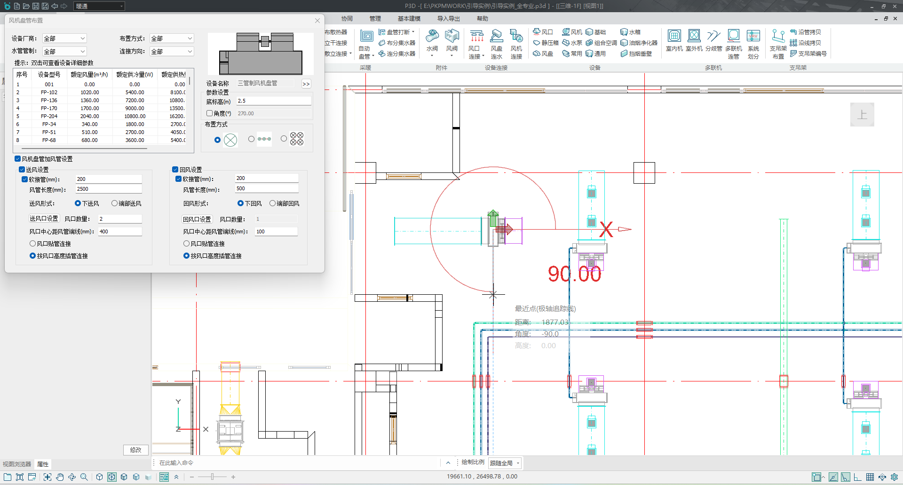
图 3.3-3 风机盘管布置
3） 通过复制、镜像等方式完成全部房间布置；
点击编辑选项卡，在通用工具栏利用复制或镜像等功能，完成多个风机盘管布置，如图3.3-4；
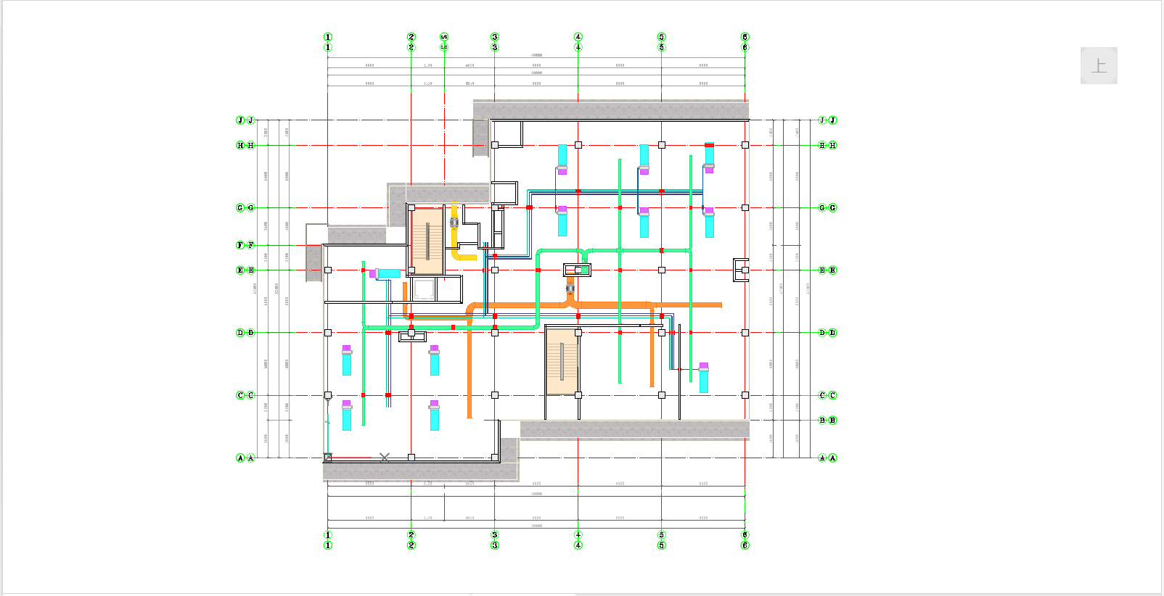
图 3.3-4 复制与镜像应用

3.3.3 设备智能连接
操作步骤：
1） 风机盘管智能连接
利用设备连接中的风盘连水功能，框选所要连接的风机盘管及对应空调管线，软件实现自动连接，如图3.3-5；

图 3.3-5 风盘连水
2） 扣弯避让处理等。
在主管线与支管线相交位置，可通过水管连接-扣弯命令根据实际避让方式进行快速调整，如图3.3-6；

图 3.3-6 扣弯命令
小贴士：
1. 扣弯的自动形成的方向与管道绘制方向有关，设计师可通过调整管道选择的先后顺序，或者利用绘图工具中的旋转等功能进行详细调整。

3.4 多联机系统

3.4.1 室内外机布置
操作步骤：
1.点击多联机工具栏中-室内机，选择设备为分体空调-立柜式12kw，修改标高为0m，室外机布置操作相同，完成室内外机的布置，如图3.4-1；

图 3.4-1 室内外机布置

3.4.2 多联机连管
操作步骤：
2.点击多联机工具栏中-多联机连管，框选所要连接的室内外及对应冷媒管，软件实现自动连接，如图3.4-2；

图 3.4-2 多联机连管

3.4.3 系统划分
操作步骤：
点击多联机工具栏中-系统划分，左键点选需要系统划分的冷媒管，分支中的所有构建均会高亮显示，并在系统查看界面中显示分支所连接的室内机与室外机，在系统名称中输入新的名称，并点击新增系统完成划分，如图3.4-3；

图 3.4-3 系统划分

3.5 楼层复制
操作步骤：
1.点击设置命令栏中的楼层复制，选择复制参考楼层1，勾选目标楼层2、3、4，取消采暖系统和空调水系统勾选状态，点击选择复制，框选需要复制的风系统，完成风系统的复制，如图3.5-1；

图 3.5-1 楼层复制
2.点击项目浏览器中暖通模型—全楼模型，可查看全楼暖通模型，如图3.5-2；

图 3.5-2 全楼暖通模型

3.6 材料统计

3.6.1 材料统计
操作步骤：
1.点击【图纸】-【材料、设备统计】模块中的统计材料功能，勾选统计表所包含信息，并可通过表格的表头设置及统计类别设置调整对应统计模式和统计表格样式，点击生成文件，生成材料统计表格，如图3.6-1；

图 3.6-1 材料统计

3.6.2 材料结果查询
操作步骤：
2.点击统计结果工具，选择将要查看的统计表格名称，点击确定。可通过文档查看模型中各类构件统计信息，并支持文档再次编辑。如图3.6-2；

图 3.6-2 查看统计结果

3.7 模型审查
平台内置全专业相关规范，可直接在【审查】模块对BIM模型，选择规范条文开展智能审查，并根据审查结果直接定位不满足规范构件，进行模型调整优化，如图3.7-1；

图 3.7-1 审查ribbon菜单

3.7.1 全局属性
操作步骤：
3.7.1 全局属性
1.点击【智能审查】，首先弹出全局属性设置界面，根据项目情况选择对应采暖系统类型，以及空调系统是否设置分项计量系统，另外也可直接点击【全局属性】命令进行设置，如图3.7-2；

图 3.7-2 全局属性设置

3.7.2 条文审查
2.设置全局属性，点击确定弹出规范选择界面，可支持按地区筛选当前支持规范条文，左侧树状列表勾选审查规范条文，并可显示具体规范条文内容，如图3.7-3；

图 3.7-3 选择审查范围或条文

3.7.3 调整模型
3.选择规范条文后点击确定，软件自动根据内置规范内容对模型进行规范审查，生成审查结果，包括未通过、已通过和属性确实三大类；未通过条文显示具体条文内容，以及不满足条文构件列表；点击列表项可高亮定位模型构件，方便进行模型调整，如图3.7-4；

图 3.7-4 查看审查结果

3.8 暖通出图

3.8.1 出图流程介绍

出图流程介绍：

图 出图流程概述
小贴士： 1）全局配置设置全局模型显示，视图级配置可以控制单个视图特殊显示； 2）一张视图支持通过多个视口放置在图纸空间，同一张视图对应的多个视口均为联动显示，若需要同一份模型底图输出不同显示的图纸，需要进行视图复制再进行出图。

3.8.2 视图映射创建

创建平面视图映射：
1.选择项目浏览器中的二维平面视图的某一层视图，点击鼠标右键，选择“复制视图”
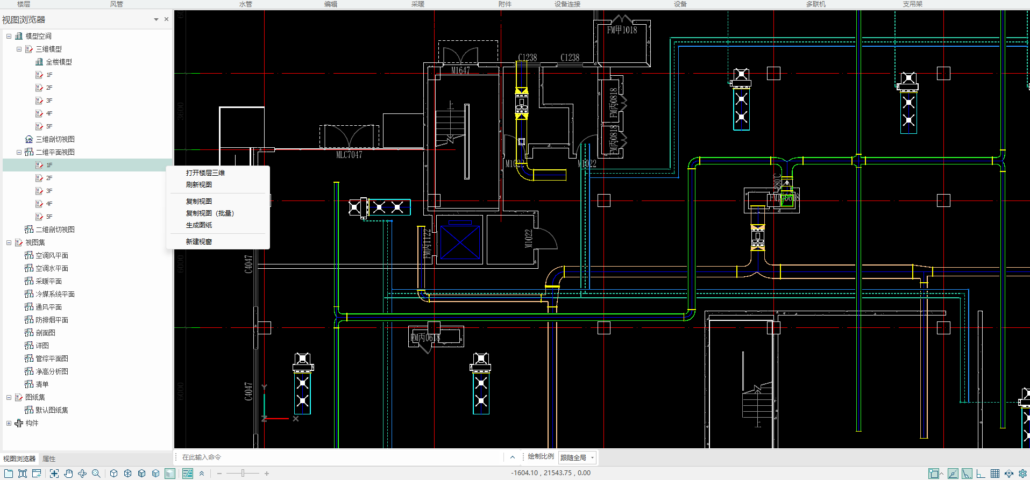
2.为映射视图选择视图样板，勾选空调水平面，点击确定：

3.左侧项目浏览器，双击【视图集】下【空调水平面】的对应平面图：
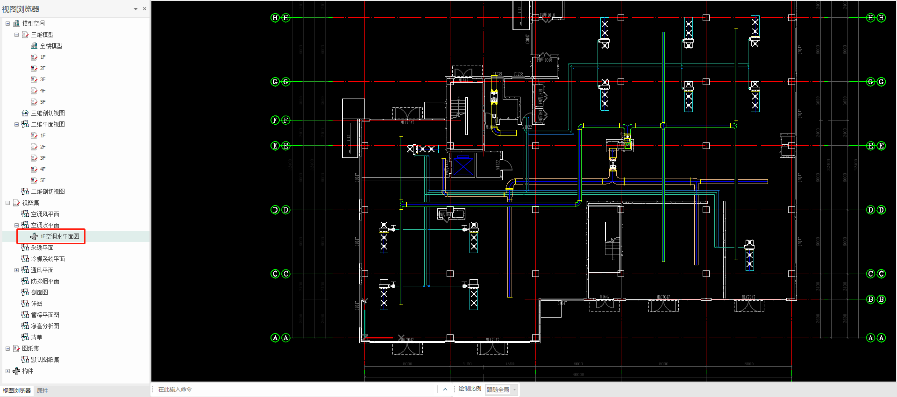
4.若想修改视图映射显示的对应系统时（例如通风平面图中，仅显示送风系统和排风系统且不显示其他风系统的内容时），可右键点击【视图集】下【通风平面】，点击【构件可见性方案】，在弹出的界面中取消勾选除送风和排风的系统外的系统。
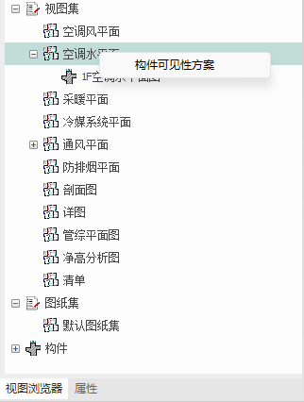
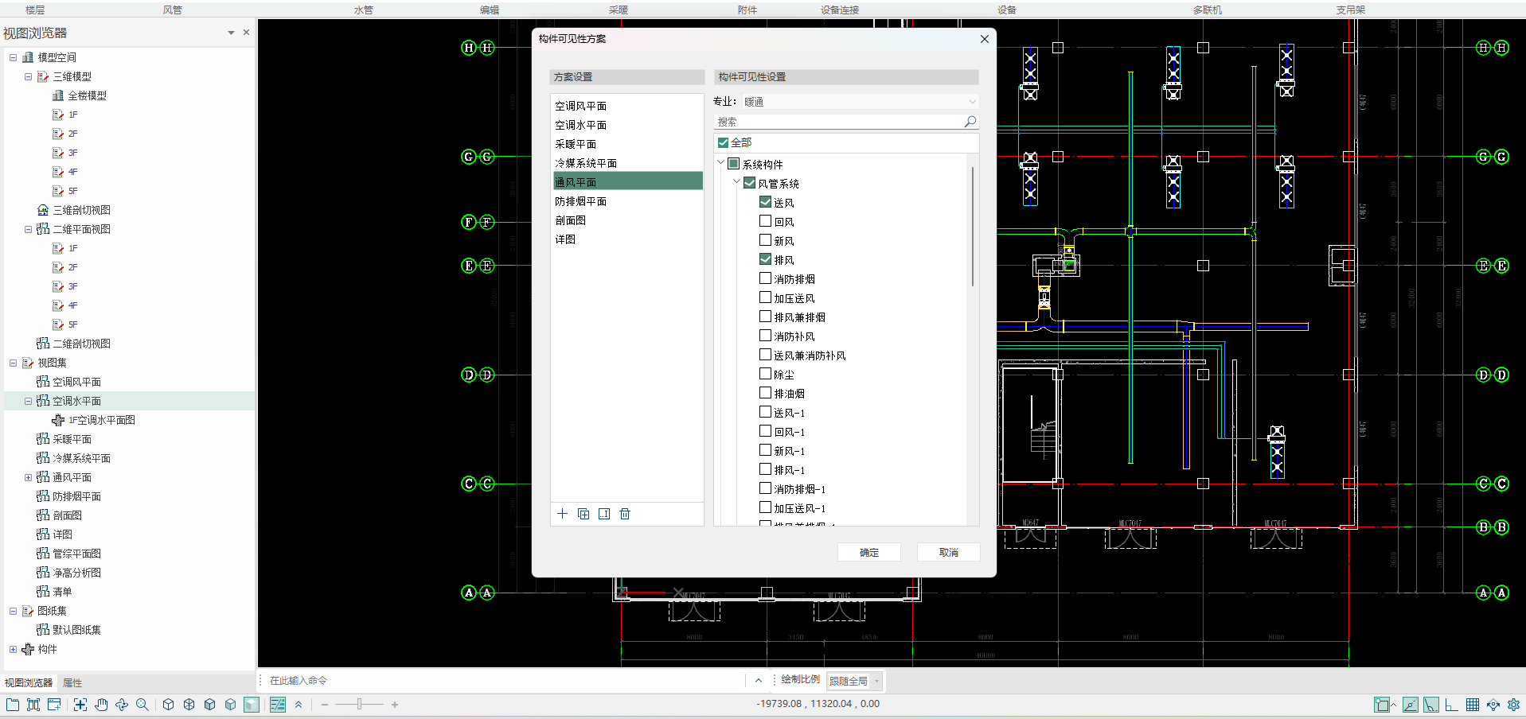
小贴士： 1）视图支持单个复制也支持批量复制，若选择复制视图，则直接复制当前选中的一张视图进行复制，若选中批量复制则会弹出上述对话框，可以勾选需要复制的视图进行批量复制； 2）视图复制过程可根据实际需求进行注释的复制，若新视图出图中的注释与原视图几乎一致，可以选择带注释复制，若新视图出图时不需要原视图注释，直接选择仅模型复制即可，视图复制完成后，若个别注释还想复制，可以选择注释右键菜单提供复制到其他视图。

3.8.3 标注制图

标注制图：
1.打开视图映射平面，【注释】模块下的功能为标注制图菜单。

2.设备标注：打开空调水平面映射，点击设备标注功能，设置好标注内容，点击需要标注的设备，点击左键确认，即可完成设备标注。

3.水管标注：打开空调水平面映射，打开水管标注功能，根据操作文字提示，可进行管径标注。

3.管线文字：打开空调水平面映射，打开管线文字功能，根据操作文字提示，可进行管管道系统标注。

小贴士： 1）除了以上这3种标注工具外，还支持使用其他注释工具完善标注制图，可以对视图进行引出标注、箭头引注、折断线、文字等标注，可根据实际情况完善整体视图制图。

3.8.4 显示方案设置

显示方案设置
1.在管理菜单中的“全局显示样式”可以对项目全局控制，可为不同类别和子类别的模型构件、二维注释指定线样式，可以对构件不同剖切状态下的线样式进行设置，分别对线颜色、线型、线宽进行设置，如图所示：

![](/uploads/pkpm-bim-guide/images/m_bb55df855c08aa707f279ffc81bafcd9_r.png) 图 全局显示样式
2.在管理菜单中的“构件可见性方案”，可以对有特殊显示需求的系统类别进行子类别设置不同的显示样式，如图所示：

图 构件子类别
小贴士： 1）显示方案设置也可以在项目启动之前完成配置，以便过程中区别不同方案、构件子类别等的显示效果。

3.8.5 视图属性设置

视图属性设置
1.对制图完成的视图进行属性设置，将上述显示方案应用至实际视图中。打开模型空间的平面视图，调整视图配置，构件可见性方案选择默认方案，如图所示：

3.8.6 生成图纸
操作步骤：
1.点击项目浏览器下的视图映射，点击右键，选择“生成图纸”，或者点击视图下的“生成图纸”功能。勾选视图集的1F平面图视图，设置图纸名称为一层平面图，勾选自定义布图且选择布图样式2，点击生成图纸，然后在图纸空间中布置视图，将一层平面图输出在图纸空间，如图所示；

图 生成图纸
2.在图纸空间查看一层空调水平面图，对视图名称与图名不一致的地方进行图名设置，选中图名，在属性栏位置输入图纸名称，可以点击设置将比例去掉勾选，最终完成一层平面图出图，如图所示：

3.以此类推，逐一将其余视图生成图纸，并根据实际需求修改图纸名称表达，完成所有视图出图：
小贴士： 1）除上述介绍生成图纸方式外，还支持生成空白图纸后点击添加视图或者通过拖拽视图方式进行图纸； 2）对于特殊位置出图，可以配合视图裁剪功能完成视图出图，如空调机房详图

3.8.7 成果导出

成果导出
1.点击视图菜单下的“导出图纸”，将生成的图纸全选进行成功导出，支持导出DWG和PDF两种格式，如图所示：

第4章 给排水设计模块

4.1 设置

4.1.1工程设置
操作步骤：
1.选择建筑给排水专业，打开项目，可直接读取楼层，并通过工程设置菜单，完成软件基本设置；（具体操作步骤见暖通设计模块第一节“基本设置”。）
2.对于已打开项目文件且不在给排水设计模块的情况，可通过切换专业来完成设计模块间的快速切换。如图4.1-1；
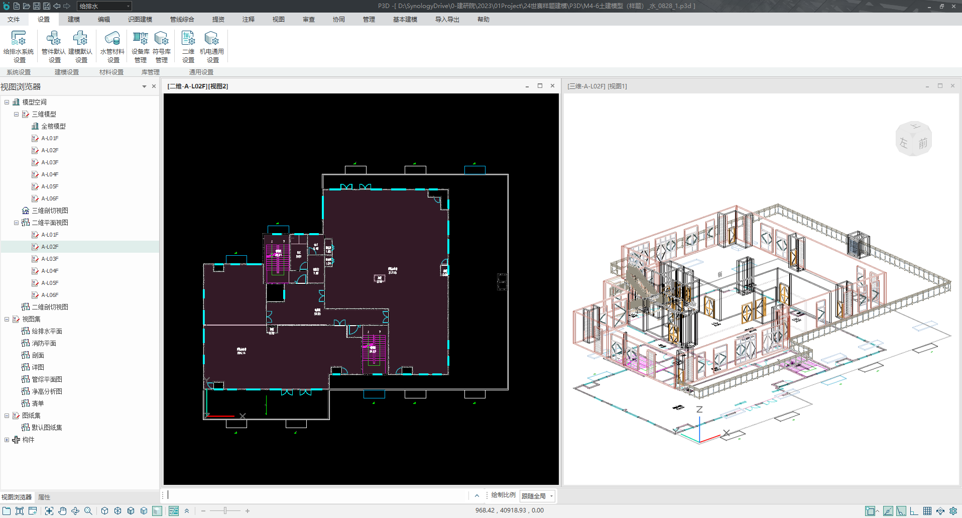

4.1.1基本设置

4.1.1基本设置
操作步骤：
1.打开“设置”菜单栏。如下图所示；
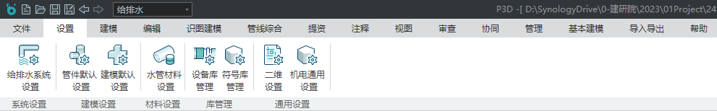

4.1.2系统设置

4.1.1 系统设置
点击“给排水系统设置”菜单，可在界面中完成给排水系统系统代号、水系统绘制颜色设置。
也可以根据设计需要，右键表格左侧任意一行，可增加系统类型。

4.2 给排水系统建模

给排水系统建模
操作步骤：
1.打开“建模”菜单栏。如下图所示；

4.2.1 给排水管道绘制

4.2.1 给排水管道绘制
操作步骤：
1.切换至楼层1，并通过视图参照功能将建筑3D参照调整为2D参照；
2.点击布水立管，选择生活给水管道类型，调整管径为DN50，底标高0m，顶标高3.9m，并勾选墙角布置方式，距墙50mm，完成给水立管的布置。如图4.2-1；
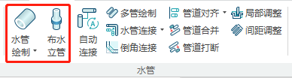
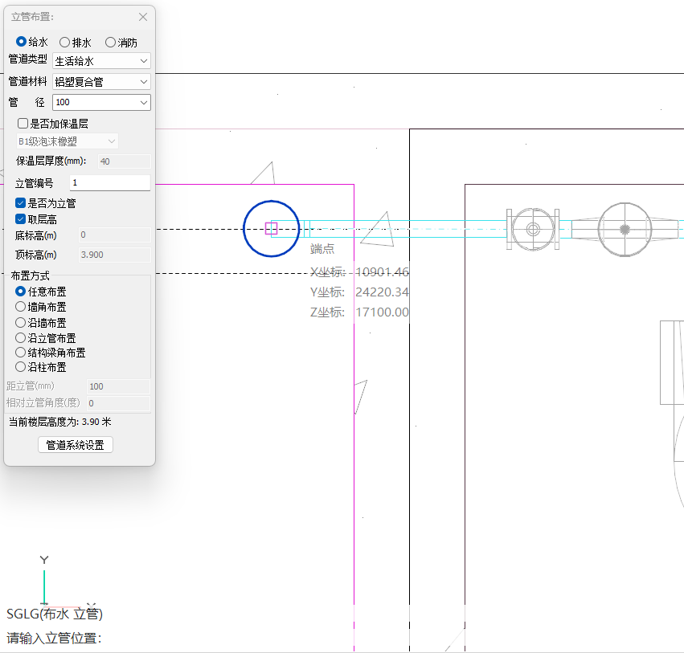

图4.2-1 给水立管的布置
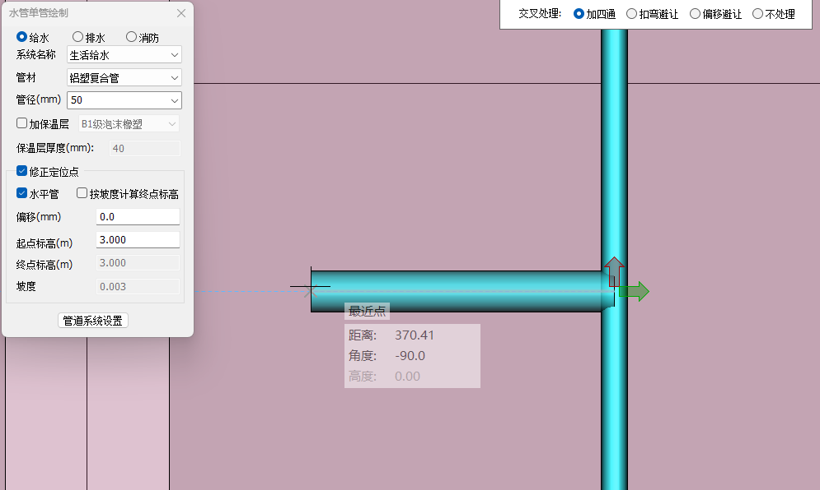

图4.2-2 给水管道的绘制
(1) 小贴士：
1. 在从立管端引出水平管时，注意上述调整顺序。要在捕捉立管后，再进行管道标高的调整，否则标高将自动调整至捕捉点高度。 3.同样绘制方法，选择污水系统，修改管径DN100，勾选修正定位点，调整起点标高为-1m，完成污水管道的绘制。如图4.2-3；

4.2.2 卫浴设备布置

4.2.2 卫浴设备布置
操作步骤：
1.点击设备命令栏中卫浴选项，选择大便器设备类型，并选择设备名称为直充式座便器，勾选插入点标高，将插入点标高调整为0.25m；选择直线布置形式，并将布置数量调整为2，起点距离和终点距离调整为1000，捕捉墙体，通过“Shift”键锁轴确保布置在同一水平线上，确定大便器布置点位，并调整放置方向。如图4.2-4；
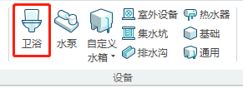
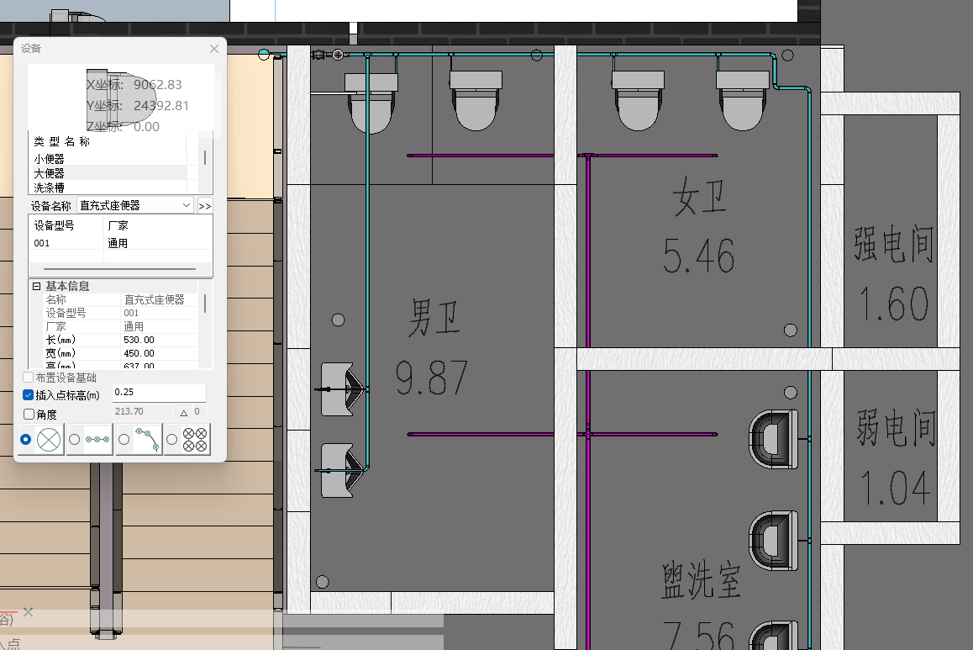

图4.2-4 大便器布置
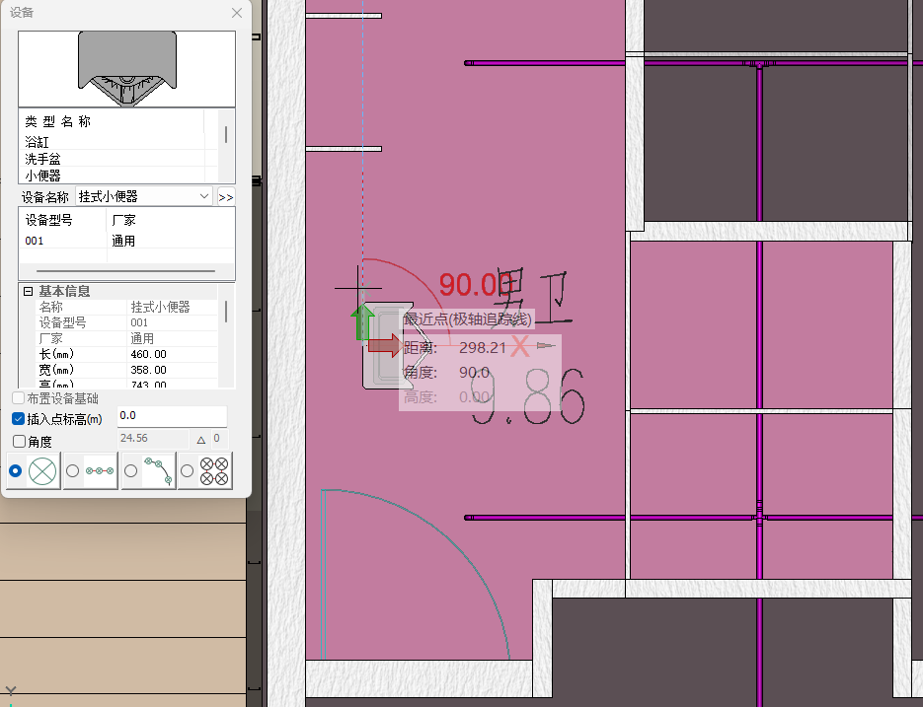

图4.2-5 其余设备布置
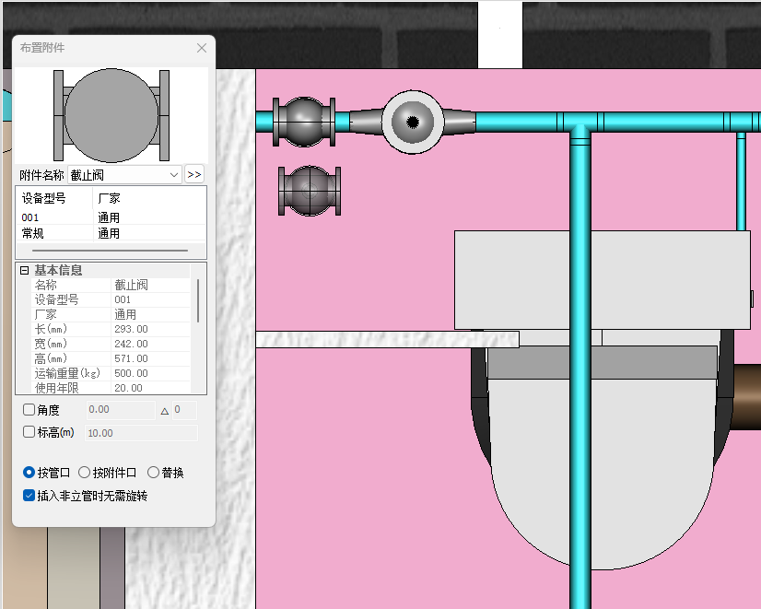

4.2.3 智能连接

4.2.3 智能连接
操作步骤：
1.点击【设备连接】模块下的卫浴连干管功能，在界面勾选坐便器的给水和排水连接方式，以给水为例，点击右上角可弹出不同连接方式进行选择，选择“角阀偏移连接”方式。如图4.2-7；
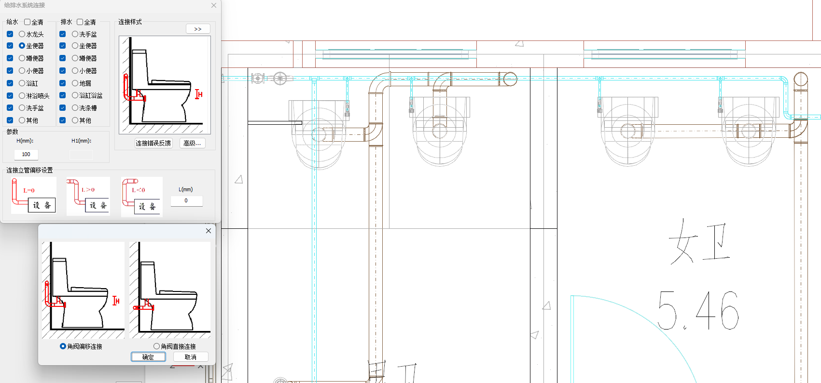

图4.2-7 坐便器给水设置
2.同样方法在排水系统框勾选坐便器后，点击右上角，弹出不同排水管连接方式供选择，设置坐便器排水方式的选择，选择“S型存水管连接”方式，在界面下方还可设置存水管安装标高参数，按默认值。如图4.2-8；
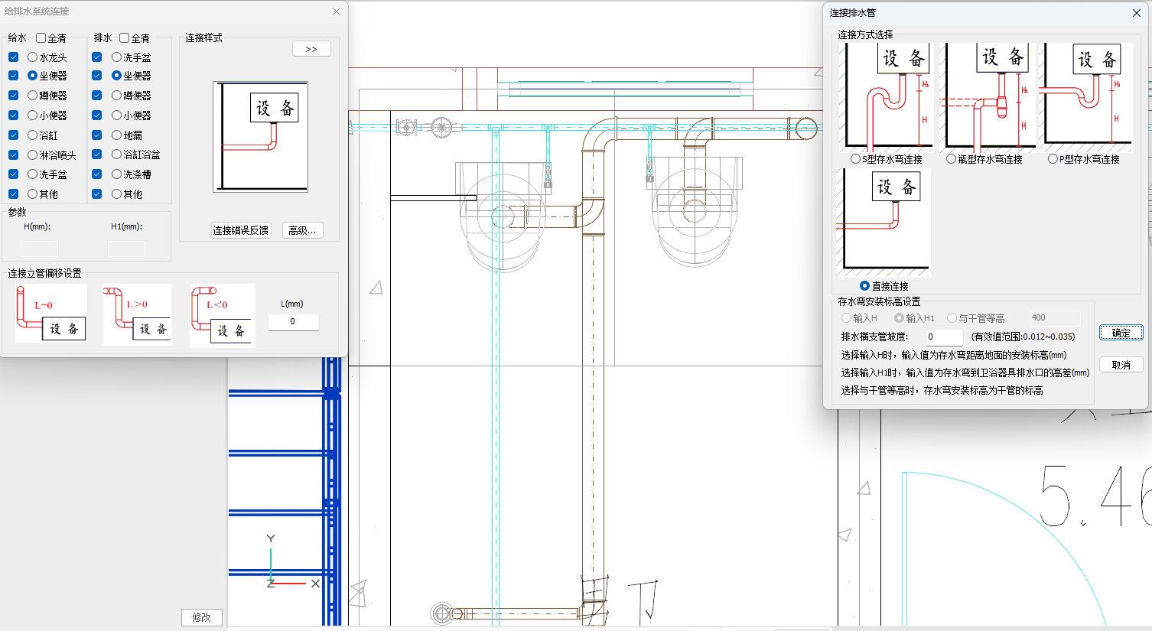

图4.2-8 S型存水弯连接
3.同样方式，设置小便池和洗手盆给水连接方式为“偏移连接”，排水连接方式为“S型存水弯连接”；框选右键完成连接；
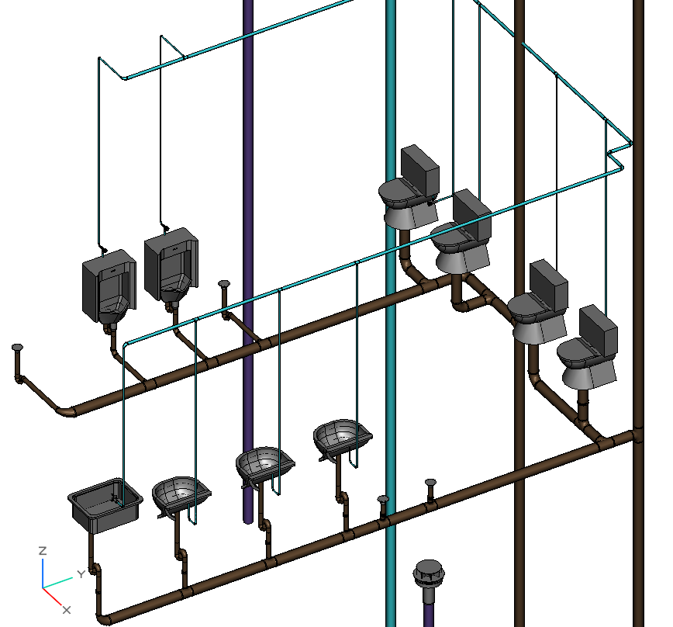

图4.2-9 完成连接

4.3 消火栓系统建模

消火栓系统建模
操作步骤：
1.打开“建模”菜单栏下的消火栓系统建模菜单。如下图所示；
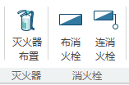

4.3.1 消火栓管绘制
操作步骤：
1.与给排水管道绘制相同，点击水管绘制功能，选择消火栓管管道类型，调整管径为DN150，勾选修正定位点及水平管，调整起点标高为3.8m；点击立管绘制功能，勾选立管标高为“取层高”，完成消火栓管干管和立管的绘制。如图4.3-1；

图4.3-1 消火栓管绘制

4.3.2 消火栓灭火器布置及连接
操作步骤：
1.点击消火栓命令栏中的组合栓箱，选择设备名称为组合消火栓（底）800650200，勾选标高，标高为1.1m，选择任意布置形式，鼠标点选消火栓布置位置，并调整放置方向。如图4.3-2；

图4.3-2 消火栓布置
2.点击灭火器命令栏中的灭火器布置，灭火器选型默认勾选手提式，采用选择消火栓箱布置方式，数量为2，标高为0m，鼠标直接框选消火栓箱进行布置，其余灭火器通过任意布置方式完成布置。如图4.3-3；

图4.3-3 灭火器布置
3.点击连消火栓功能，选择普通消火栓的底进水口连接，框选或点选需要连接的消火栓与管道，右击确认。如图4.3-4；

图4.3-4 消火栓连接

4.4 喷淋系统建模

喷淋系统建模
操作步骤：
1.打开“建模”菜单栏下的喷淋系统建模菜单。如下图所示；
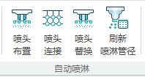
2.也可使用喷淋翻模功能。如下图所示；
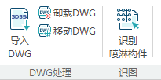

4.4.1
喷头布置
操作步骤：
1.在自动喷洒命令栏中选择喷头布置，修改喷头类型为下喷，调整布置方式为矩形对角布置，喷头标高调整为2.8m，接管方式调整为不接管，选择布置区域，将危险等级调整为中危险Ⅱ级，软件将根据危险等级智能调整消防喷头间距，并完成指定区域内的喷头布置。如图4.4-1；

图4.4-1 消防喷头布置
2.点击水管绘制，点击消防，选择自动喷洒管系统名称，并勾选修正定位点和水平管，将起点标高调整为3.2m，绘制消防喷淋管道。如图4.4-2；

图4.4-2 绘制喷淋管道

4.4.2
喷头连接
1) 智能连接
点击消防喷头连接，勾选连接管标高取管道的标高，圈选所要连接的喷洒干管及对应的喷头，完成自动喷洒的连接（如果干管与支路未能自动生成四通，可通过水管连接中的四通实现快速连接）.如图4.4-3；

图4.4-3 消防喷头连接
2) 刷新管径
使用刷新喷淋管径功能，设置危险等级和分支连接喷头个数，然后选择喷淋系统分支起始段，一键刷新喷淋管径。如图4.4-4；

图4.4-4 刷新喷淋管径

4.4.3
识图建模
操作步骤：
1.可通过识图建模的方式完成喷淋系统快速绘制，选择菜单栏中的识图建模，点击导入DWG，即可导入CAD图纸，导入图纸后可通过选择基点将dwg图纸移动到对应位置。如图4.4-5；

图4.4-5 导入DWG
2.点击识别喷淋构件，弹出喷淋系统识图界面，点击“选择管道图层”，然后图纸中点取并识别对应的图层，同样方式依次选择喷头图层和管径标注图层，注意喷头图层选择上喷或下喷需与图纸一致。如图4.4-6；

图4.4-6 喷淋系统识图
3.图层识别完成，可修改喷头标高为2.8m，管道标高为3.2m，点击确定即可自动生成喷头和喷淋管道，并自动连接生成完整喷淋路由，最后点击卸载DWG，完成喷淋系统翻模。如图4.4-7；

图4.4-7 完成识图建模

4.5楼层复制
操作步骤：
1.点击给排水建模，选择楼层复制功能，以楼层2为复制参考楼层，取消楼层5层的勾选状态，点击选择复制，框选需要楼层复制的区域，鼠标右键，开始进行楼层复制。如图4.5-1；
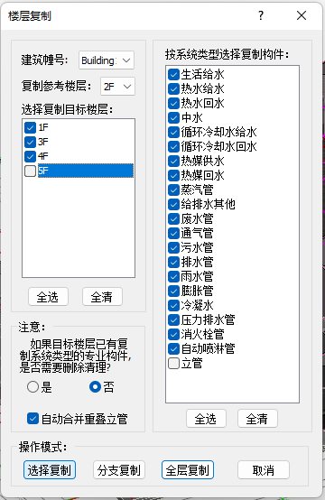
图4.5-1 给排水楼层复制
2.完成楼层复制后，点击全楼模型，能够对给排水模型进行查看。通过鼠标右键中的视图参照，可完成其他专业模型信息的实时参照。如图4.5-2 ；

图4.5-2 全楼给排水模型

4.6 材料统计

4.6.1 材料统计
操作步骤：
1.点击【视图】-【统计】模块中的统计材料功能，勾选统计表所包含信息，并可通过表格的表头设置及统计类别设置调整对应统计模式和统计表格样式，点击生成文件，生成材料统计表格。如图4.6-1；

图4.6-1 给排水材料统计设置

4.6.2 材料结果查询
操作步骤：
1.点击统计结果工具，选择将要查看的统计表格名称，点击确定。可通过文档查看模型中各类构件统计信息，并支持文档再次编辑。如图4.6-2；
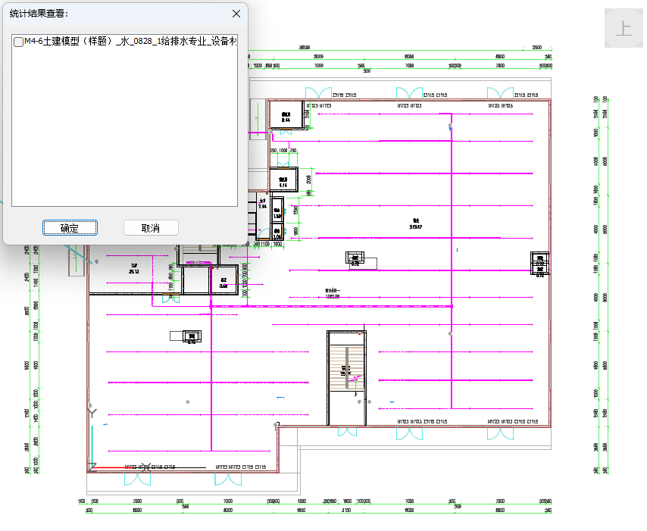
图4.6-2 统计结果查询

4.7模型审查

4.7.1 全局属性
点击【审查】，首先弹出全局属性设置界面，根据项目情况选择给水系统、消防系统，并填写消防用水量等相关参数，另外也可直接点击【全局属性】命令进行设置；如图4.7-2；

图4.7-2 全局属性设置

4.7.2 条文审查
设置全局属性后，点击确定，弹出规范选择界面，可支持按地区筛选当前支持规范条文，左侧树状列表勾选审查规范条文，并可显示具体规范条文内容；如图4.7-3；

图4.7-3 勾选审查条文

4.7.3 调整模型
选择规范条文后点击确定，软件自动根据内置规范内容对模型进行规范审查，生成审查结果，包括未通过、已通过和属性缺失三大类，未通过条文显示具体条文内容，以及不满足条文构件列表；点击列表项可高亮定位模型构件，方便进行模型调整，如图4.7-4；

图4.7-4 查看审查结果

4.8给排水出图

4.8.1出图流程介绍

出图流程介绍：

图 出图流程概述
小贴士： 1）全局配置设置全局模型显示，视图级配置可以控制单个视图特殊显示； 2）一张视图支持通过多个视口放置在图纸空间，同一张视图对应的多个视口均为联动显示，若需要同一份模型底图输出不同显示的图纸，需要进行视图复制再进行出图。

4.8.2视图映射创建

创建平面视图映射：
1.选择项目浏览器中的二维平面视图的某一层视图，点击鼠标右键，选择“复制视图”
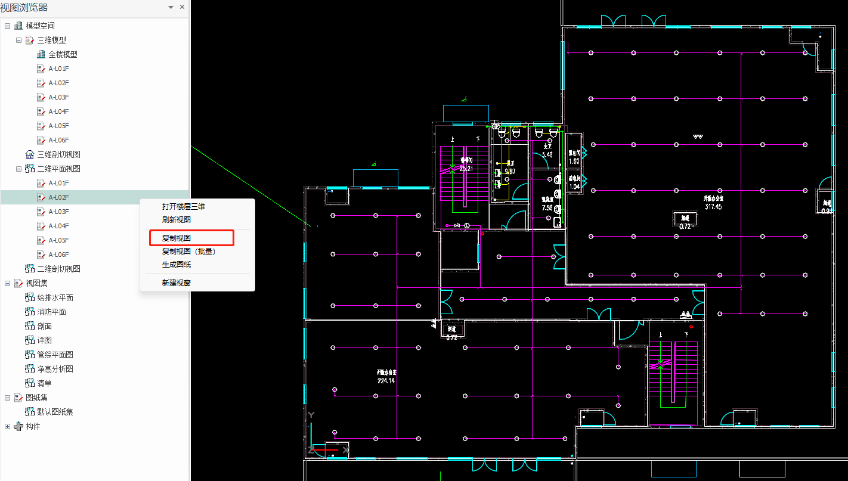
2.为映射视图选择视图样板，勾选消防平面，点击确定：

3.左侧项目浏览器，双击【视图集】下【消防平面】的对应平面图：
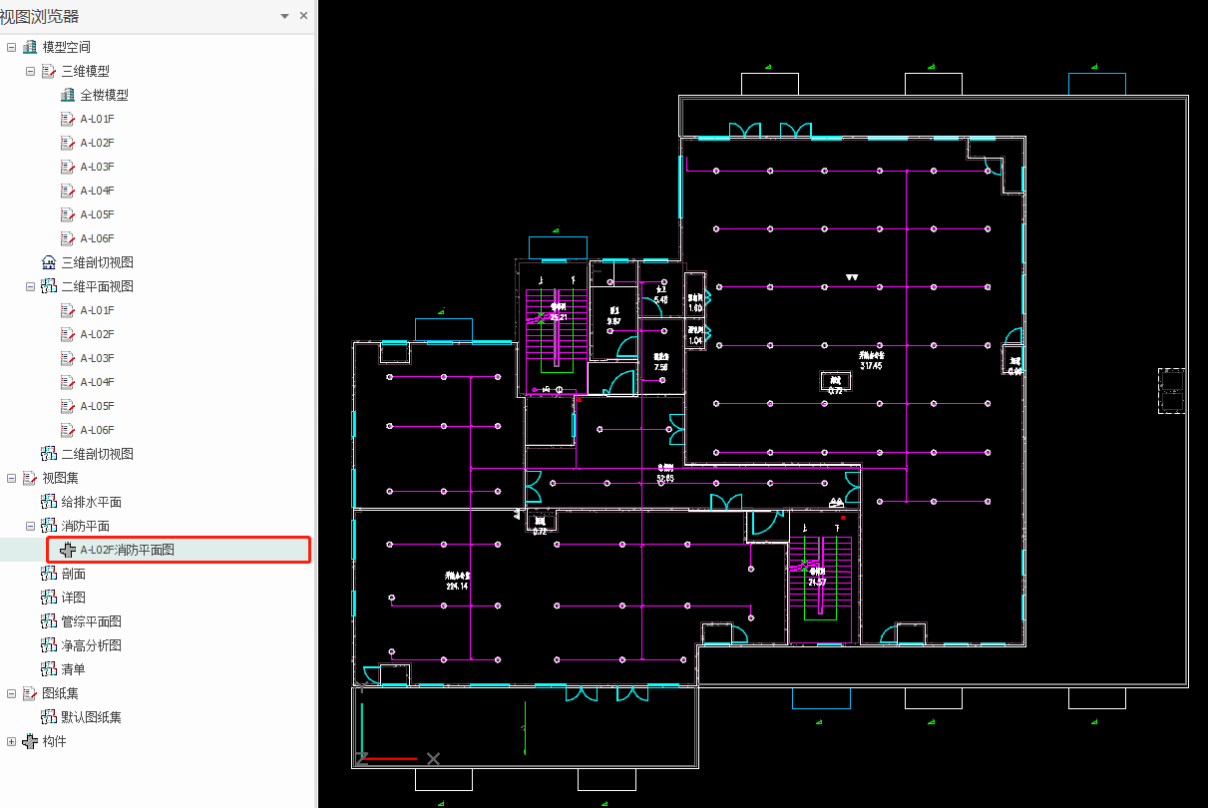
4.若想修改视图映射显示的对应系统时（例如消防平面图中，仅显示喷淋系统且不显示消火栓系统的内容时），可右键点击【视图集】下【消防平面】，点击【构件可见性方案】，在弹出的界面中取消勾选“消火栓系统”。
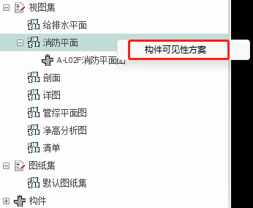
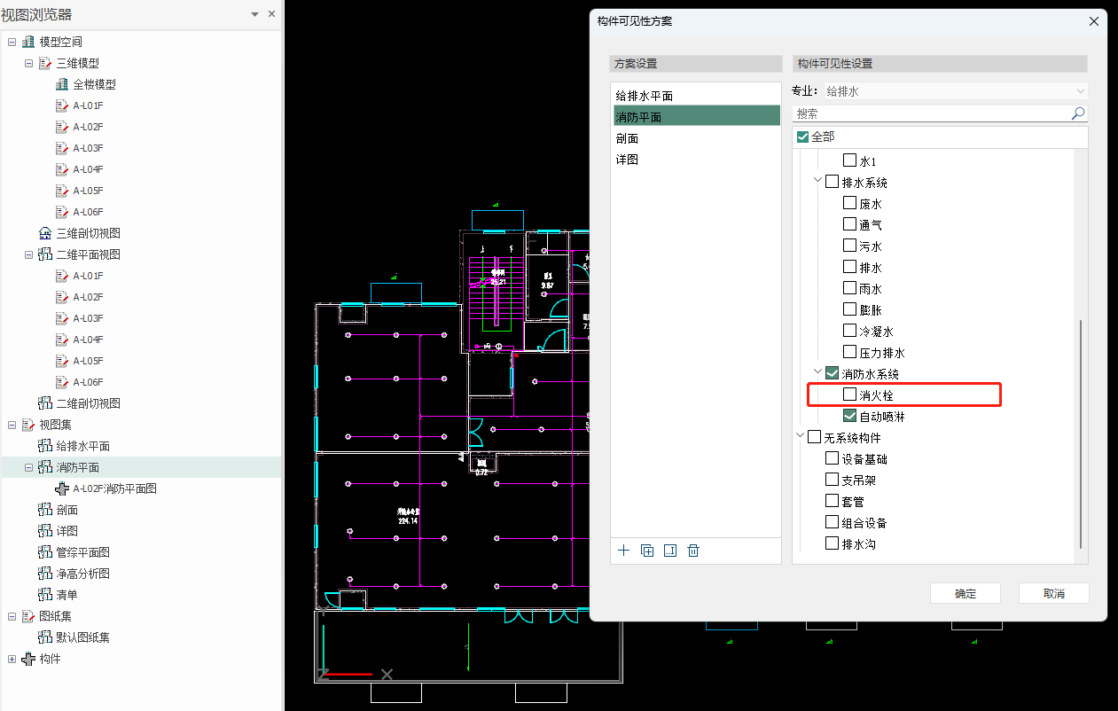
5.用以上类似方法，可创建同一楼层下的给排水平面图映射。

小贴士： 1）视图支持单个复制也支持批量复制，若选择复制视图，则直接复制当前选中的一张视图进行复制，若选中批量复制则会弹出上述对话框，可以勾选需要复制的视图进行批量复制； 2）视图复制过程可根据实际需求进行注释的复制，若新视图出图中的注释与原视图几乎一致，可以选择带注释复制，若新视图出图时不需要原视图注释，直接选择仅模型复制即可，视图复制完成后，若个别注释还想复制，可以选择注释右键菜单提供复制到其他视图。

4.8.3标注制图

标注制图：
1.打开视图映射平面，【注释】模块下的功能为标注制图菜单。

2.喷头标注：打开喷淋平面映射，点击喷头定位功能，框选某一排喷头及距离最近的墙体，点击左键确认，即可完成喷头定位标注。

3.水管标注：打开给排水平面映射，打开水管标注功能，根据操作文字提示，可进行管径标注。

3.管线文字：打开给排水平面映射，打开管线文字功能，根据操作文字提示，可进行管管道系统标注。

小贴士： 1）除了以上这3种标注工具外，还支持使用其他注释工具完善标注制图，可以对视图进行引出标注、箭头引注、折断线、文字等标注，可根据实际情况完善整体视图制图。

4.8.4显示方案设置

显示方案设置
1.在管理菜单中的“全局显示样式”可以对项目全局控制，可为不同类别和子类别的模型构件、二维注释指定线样式，可以对构件不同剖切状态下的线样式进行设置，分别对线颜色、线型、线宽进行设置，如图所示：

图 全局显示样式
2.在管理菜单中的“构件可见性方案”，可以对有特殊显示需求的系统类别进行子类别设置不同的显示样式，如图所示：

图 构件子类别
小贴士： 1）显示方案设置也可以在项目启动之前完成配置，以便过程中区别不同方案、构件子类别等的显示效果。

4.8.5视图属性设置

视图属性设置
1.对制图完成的视图进行属性设置，将上述显示方案应用至实际视图中。打开模型空间的平面视图，调整视图配置，构件可见性方案选择默认方案，如图所示：

4.8.6生成图纸
操作步骤：
1.点击项目浏览器下的视图映射，点击右键，选择“生成图纸”，或者点击视图下的“生成图纸”功能。勾选视图集的1F平面图视图，设置图纸名称为一层平面图，勾选自定义布图且选择布图样式2，点击生成图纸，然后在图纸空间中布置视图，将一层平面图输出在图纸空间，如图所示；

图 生成图纸
2.在图纸空间查看一层消防平面图，对视图名称与图名不一致的地方进行图名设置，选中图名，在属性栏位置输入图纸名称，可以点击设置将比例去掉勾选，最终完成一层平面图出图，如图所示：

3.以此类推，逐一将其余视图生成图纸，并根据实际需求修改图纸名称表达，完成所有视图出图：
小贴士： 1）除上述介绍生成图纸方式外，还支持生成空白图纸后点击添加视图或者通过拖拽视图方式进行图纸； 2）对于特殊位置出图，可以配合视图裁剪功能完成视图出图，如卫生间详图

4.8.7成果导出

成果导出
1.点击视图菜单下的“导出图纸”，将生成的图纸全选进行成功导出，支持导出DWG和PDF两种格式，如图所示：

第5章 电气设计模块

5.1 基本设置

5.1.1 基本设置

5.1.1 基本设置
操作步骤：
1.运行 “”，启动PKPM-BIM系统。
2.点击“打开”如图 5.1-1；

图5.1-1 程序打开界面

图5.1-2 文件浏览器

图5.1-3 打开模型

5.1.2 工程设置

5.1.2 工程设置
操作步骤：
1.点击工程设置菜单-线管系统设置，在系统设置—照明选项中，设置：照明系统代号AL，应急照明系统代号ALE，动力颜色改为黄色，点击确定。区分不同系统管线，如图 5-1-4。同理桥架系统设置也可以进行编辑，本工程暂不修改此部分；

图5.1-4 线管系统颜色设置

图5.1-5 线管建模设置

图5.1-6 隐藏部分建筑构件

5.2 配电系统布置

5.2.1 配电柜布置

5.2.1 配电柜布置
操作步骤：
1.在首层强电间间布置配电设备。选择设备布置-变配电室-配电柜，选择PML-01型号，数量修改为3个，排序方式为升序，将其放置在坐上角参考基点位置后，通过移动命令水平向右沿x轴移动，坐标参数输入800，同理向下沿y轴移动500，回车键确定，则配电箱完成定位，如图5.2-1；
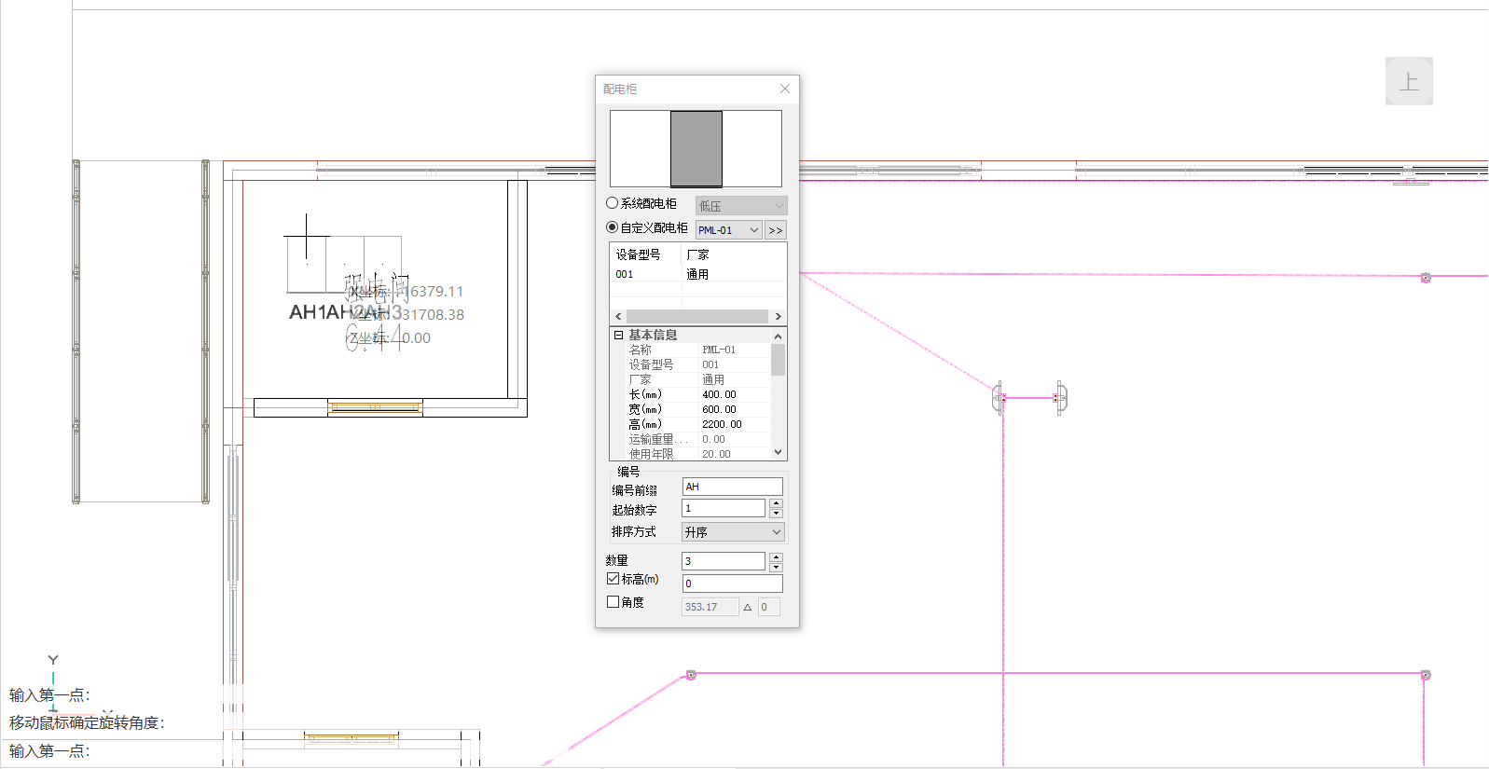
图5.2-1 配电箱定位

图5.2-2 配电箱方向调整

5.2.2配电室桥架布置

5.2.2配电室桥架布置
操作步骤：
1.下角切换东南轴测显示模式，点击配电柜AH1上十字夹点，在弹出的布置桥架的菜单中系统类型选择照明，槽式200x100，勾选桥架盖板，取消勾选定位点，在拉出的桥架竖直方方向捕捉到垂直追踪线，输入距离2000，点击空格完成，如图5.2-3；

图5.2-3 布置桥架参数设置

图5.2-4 绘制桥架

图5.2-5 调出桥架布置对话框

图5.2-6 桥架竖管布置

图5.2-7 三通连接设置

图5.2-8 引出竖直桥架

5.2.3配电室电缆沟布置

5.2.3配电室电缆沟布置
操作步骤：
1.选择布置电缆沟功能，设置电沟的参数进行布置，如下图图5.2-9：

图5.2-9 电缆沟参数设置

5.2.4配电室变压器布置

5.2.4配电室变压器布置
操作步骤：
1.在配电室功能栏中，选择变压器功能，进行变压器的布置，如下图图5.2-10；

图5.2-10 变压器布置

5.2.5配电箱布置

5.2.5配电箱布置
操作步骤：
1.在强电设备选择配电箱布置，菜单中选择系统配电箱-通用型，尺寸400x500x160，系统类型为照明，底标高为1.5m，选择沿墙明装，沿3-G轴下方强电井放置，如图5.2-11；

图5.2-11 配电箱布置

图5.2-12 配电箱连桥架

5.3 照明系统布置

5.3.1正常照明点位布置

5.3.1正常照明点位布置
操作步骤：
1.在设备布置功能栏中，点击灯具，选择双管荧光灯，矩形布置，修改行列灯具数量为4x2，布置方式为吸顶布置，勾选边距比0.5，光标定位1-A，3-A，3-D轴柱中点框选按矩形，点击鼠标左键调整灯具方向为90°，再次点击左键完成布置，如图5.3-1；

图5.3-1 灯具布置1

图5.3-2 图5.3-3 卫生间灯具布置

图5.3-4备用照明灯具布置1 图5.3-5备用照明灯具布置2

图5.3-6 开关布置

图5.3-7 插座布置

5.3.2应急照明照明点位布置

5.3.2应急照明照明点位布置
操作步骤：
1.在设备布置功能栏中，点击灯具，选择安全出口灯/疏散出口灯，本项目首层高度为5.4m，故首层选用大型标志灯。布置方式为门上布置距门300，点击左键完成布置，如图5.3-9；

图5.3-9 安全出口布置

图5.3-10 疏散指示、应急照明灯具布置
3.在1#和2#楼梯间分别布置应急照明灯具和疏散指示、安全出口灯具。如图5.3-11；

5.4 火灾自动报警系统布置

5.4.1 温感烟感点位布置

5.4.1 温感烟感点位布置
操作步骤：
1.点击电气建模-弱电设备-温感烟感菜单，选择点型感烟探测器自动布置，吸顶布置，选择自动连接线管，从公共区域左侧至右侧墙框选房间，点击左键确定布置完成布置，如图5.4-1；

图5.4-1 温烟感布置

5.4.2 消防广播点位布置

5.4.2 消防广播点位布置
操作步骤：
1.在弱电设备-广播中选择嵌入式吸顶扬声器，勾选吸顶布置，在公区左右两块共布置五处，如图5.4-2；

图5.4-2 扬声器布置

5.4.3手报、声光报警器、消火栓启泵按钮、消防电话点位布置

5.4.3手报、声光报警器、消火栓启泵按钮、消防电话点位布置
操作步骤：
1.点击消防报警在首层1-D轴布置一处带电话插孔的手动火灾报警按钮（壁装1.5m）和火灾声光报警器（壁装2.2m）。使用通用工具中的组块功能，进行块组装，快速复制到首层其他合适位置完成手报、声光报警器布置。如图5.4-3；按相同方式完成消火栓启泵按钮、消防电话点位布置。

图5.4-3 消防报警器布置

5.4.4消防端子箱布置

5.4.4消防端子箱布置
操作步骤：
1.按照和照明配电箱的同样方式，在弱电井内布置一处消防端子箱，井内明装，底标高为1.5m。如图5.4-4

图5.4-4 消防端子箱布置

5.5 弱电安防系统布置

5.5.1监控摄像头点位布置

5.5.1监控摄像头点位布置
操作步骤：
1.在弱电设备功能栏中，点击安防设备，选择带云台的彩色摄像机，采用任意布置方式，安装高度为3m，点击鼠标左键调整灯具方向，再次点击左键完成布置，在首层1-C轴、6-D轴、6-G轴布置三处。如图5.5-1；

图5.5-1 监控摄像头点位布置

5.5.2弱电插座点位布置

5.5.2弱电插座点位布置
操作步骤：
1.弱电插座布置方式同强电插座，选择信息电话插座，首层大厅布置两处，二层及以上每个房间内布置一处即可。

5.5.3弱电机柜点位布置

5.5.3弱电机柜点位布置
操作步骤：
1.在弱电设备功能栏中，点击综合布线，选择设备机柜，在弱电间内布置一台，插入点标高为0m，角度勾选为0度，再次点击左键完成布置，。如图5.5-2；
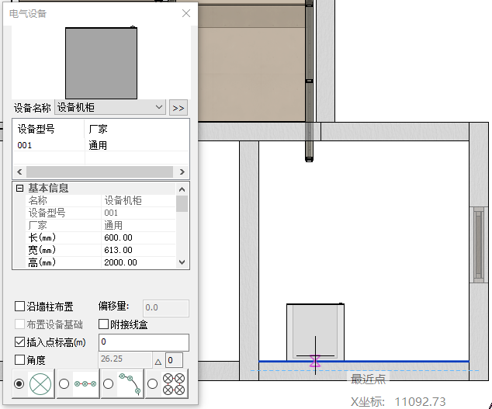

图5.5-2 弱电机柜点位布置1

图5.5-3 弱电机柜点位布置2

图5.5-4 弱电机柜点位布置3

5.5.4识图建模

5.5.4识图建模
操作步骤：
1.电气设备还可通过识图建模的方式完成绘制，选择菜单栏中的识图建模，点击导入DWG，即可导入CAD图纸，导入图纸后点击移动DWG选取两个基点将图纸移动到对应位置。如图5.5-5；
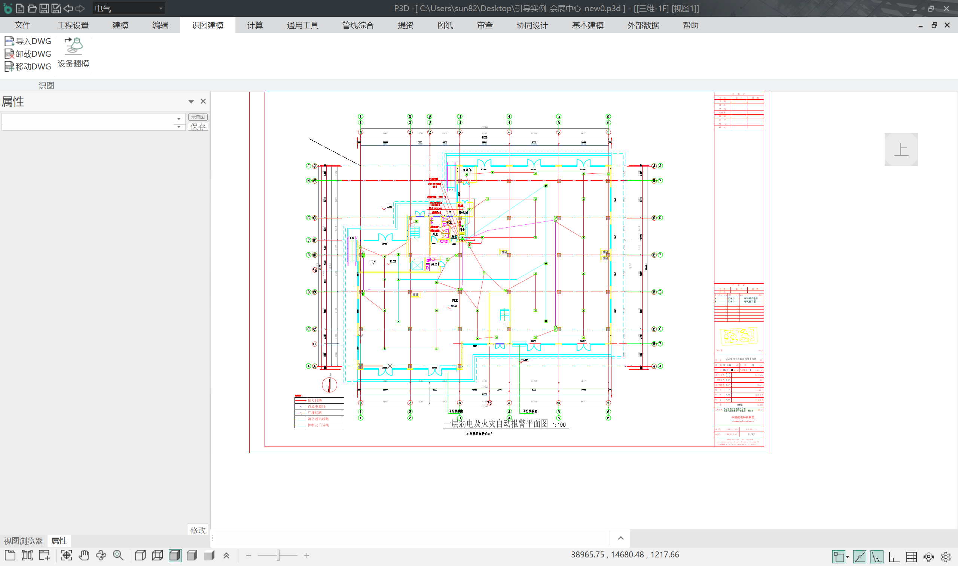
图5.5-5 导入DWG

图5.5-6 消防点位翻模

5.6 平面布线

5.6.1 设备连接

5.6.1 设备连接
操作步骤：
1.在电气建模-设备连接选择灯具-灯具连接，菜单先选择行/列连接，接线盒吸附灯具，以此调整线管类型和管径，对整个首层商业区域灯具进行圈选，空白处点击右键完成连接，如图5.5-1；

图5.6-1 灯具线管连接1

图5.6-2 灯具线管连接2

图5.6-3 灯具开关连接

图5.6-4 插座-插座连接

图5.6-5 配电箱出管

图5.6-6 线管连接

图5.6-7 线管-桥架连接

图5.6-8 配电箱智能连接

图5.6-9 消防设备连接

5.6.2线管避让

5.6.2线管避让
操作步骤：
1.切换至俯视图视角，点击管线综合-管道编辑中的桥架升降功能，设置调整方式为直线升降，升降距离为-200，依次点击所需调整的两点进行桥架避让，如图5.6-10；

图5.6-10 线管、桥架避让

图5.6-11 过桥弯避让

5.7楼层复制

5.7.1 楼层复制

5.7.1 楼层复制
操作步骤：
1.在电气建模-楼层中点击楼层复制，目标楼层取消勾选-1，选择复制构件电气构件系统；并勾选“自动合并重叠立管”，点击选择复制；

5.8 材料统计

5.8.1 材料统计

5.8.1 材料统计
操作步骤：
1.点击图纸模块下材料统计功能，勾选统计表所包含信息，并可通过表格的表头设置及统计类别设置调整对应统计模式和统计表格样式，点击生成文件，生成材料统计表格。如图5.6-1；

图5.8-1 电气材料统计

5.8.2 材料结果查询

5.8.2 材料结果查询
操作步骤：
1.点击统计结果工具，选择将要查看的统计表格名称，点击确定。可通过文档查看模型中各类构件统计信息，并支持文档再次编辑。如图5.6-2；

图5.8-2 材料统计

5.9模型审查
平台内置全专业相关规范，可直接在【审查】模块对BIM模型，选择规范条文开展智能审查， 并根据审查结果直接定位不满足规范构件，进行模型调整优化。

图5.9-1 模型审查ribbon菜单

5.9.1 智能审查规则

5.9.1 智能审查规则

图5.9-2 智能审查规则
模型属性：
● 需根据审查范围要求，根据可审条文的范围配置全局属性和构件属性
● 以电气专业条文《建筑防火设计规范》10.1.5第一款为例：
✓ 条文内容：10.1.5 建筑内消防应急照明和灯光疏散指示标志的备用电源的连续供电时间应符合下列规定：
1 建筑高度大于100m 的民用建筑，不应小于1.5h；
✓ 审查范围：
满足以下条件： ①建筑类型：民用建筑 ②建筑的高度>100m ③建筑有房间 ④房间有照明设备 ⑤照明设备的名称包含“应急”或“疏散”或“事故照明”
则：照明设备的备用电源连续供电时间≥1.5h
✓ 全局属性： ①建筑名称（包含“民用”） ②建筑的高度（>100m ）
✓ 构件属性：①照明设备的名称包含“应急”或“疏散”或“事故照明”
②照明设备的备用电源连续供电时间（≥1.5h，通过；<1.5h，不通过）
2.模型在导出为.XDB文件时，需要注意的事项及相应的操作 （1）模型完整 ✓ 模型在导出之前，需根据条文审查范围保证模型完整，机电构件之间不断连 （2）楼层一致 ✓ 模型在导出之前，需保证机电模型楼层与建筑楼层一致 （3）构件属性设置 ✓ 模型在导出之前，需根据条文审查范围设置相关构件的属性 （4）全局属性设置 ✓ 模型在导出时，需正确设置模型的全局属性。

5.9.2 审查流程

5.9.2 审查流程
1.点击【智能审查】，首先弹出全局属性设置界面，根据项目情况选择电气系统、电源情况等相关参数，另外也可直接点击【全局属性】命令进行设置；、
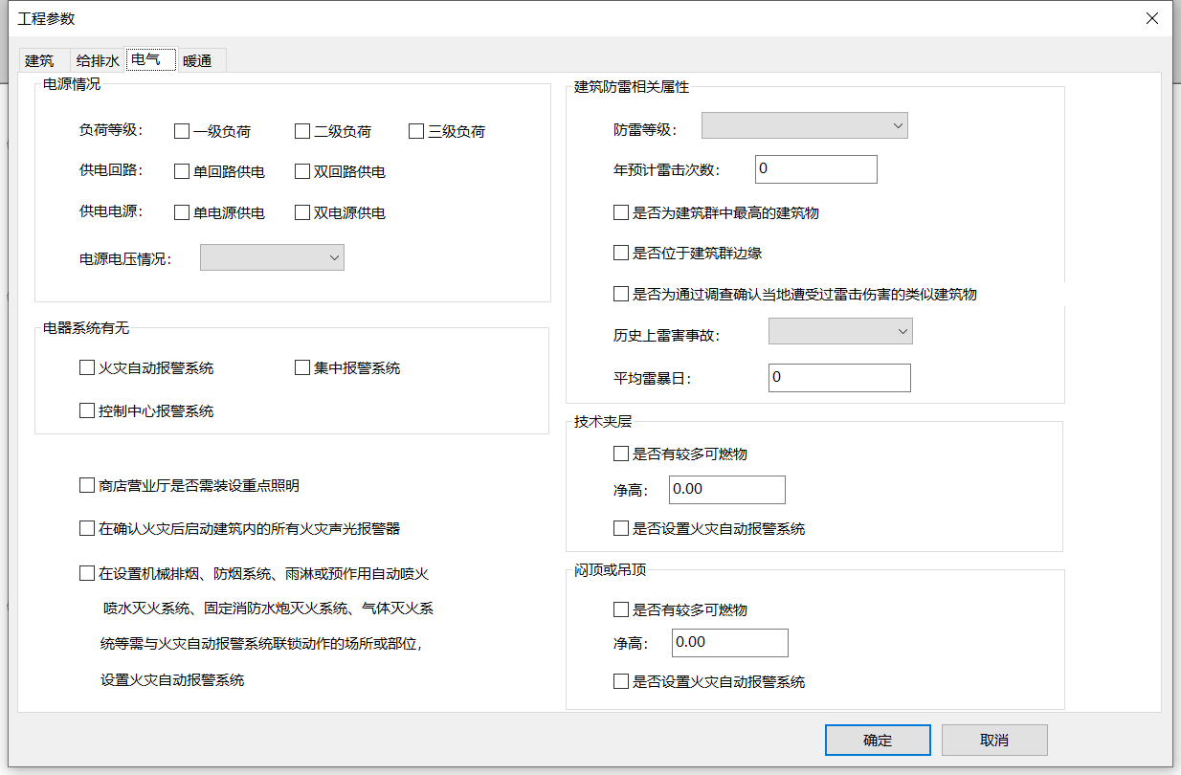
图5.9-3 审查全局属性设置
2.设置全局属性，点击确定弹出规范选择界面，可支持按地区筛选当前支持规范条文，左侧树状列表勾选审查规范条文，并可显示具体规范条文内容；如图5.9-4；
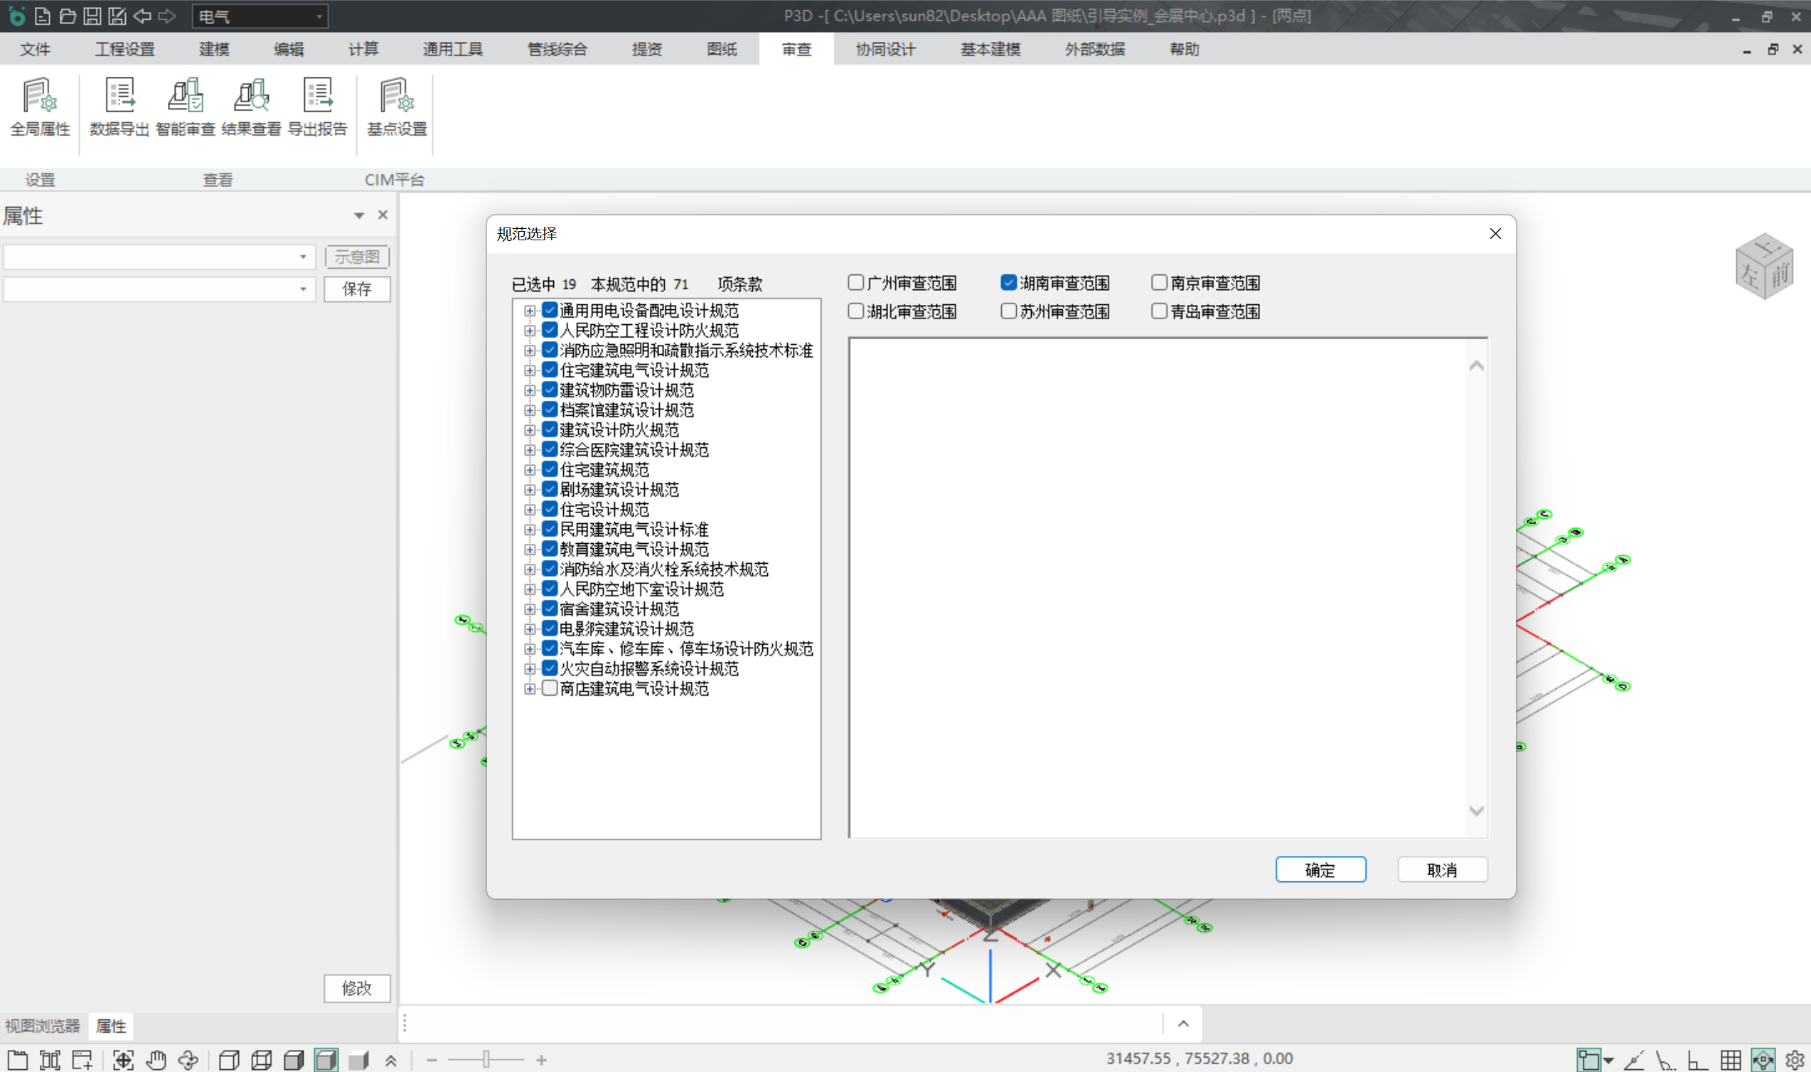
图5.9-4 选择审查范围

图5.9-5 查看审查结果

第6章 协同设计模块

6.1 碰撞检查

6.1 碰撞检查
操作步骤：
1.点击【管线综合】-【碰撞检查】命令，选择需进行检测的楼层和专业构件类型，支持选择范围或全楼层检测，如图6.1-1；

图6.1-1 碰撞检测界面

图6.1-2 碰撞列表

图6.1-3 水暖局部调整

图6.1-4 碰撞报告书

6.2 开洞提资

6.2.1 生成开洞提资条件
6.2.1 生成开洞提资条件
操作步骤：
1.点击【提资】模块中的自动开洞功能，弹出自动开洞/添加套管界面，如图6.2-1，勾选楼层2，设备选项勾选全部管道类型，建筑选项勾选墙、板；选择只开洞，然后点击全部开洞命令，可以自动检测出楼层2中穿建筑墙、板的机电管道，并生成相应的开洞提资；
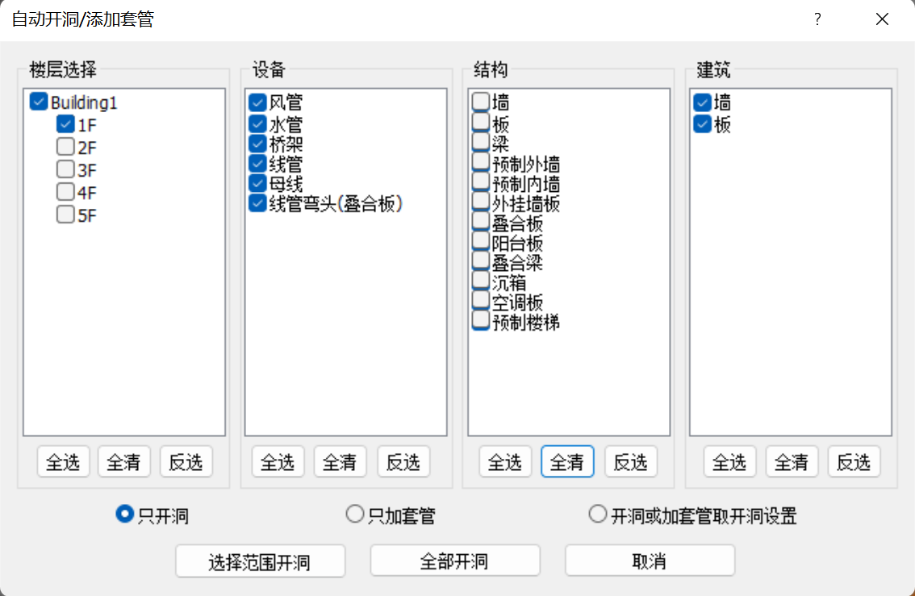
图6.2-1 自动开洞界面

图6.2-2 生成洞口提资标记

6.2.2 实际洞口处理生成

6.2.2 实际洞口处理生成
1.以生成洞口提资标记后，传递给建筑专业，然后建筑专业在洞口提资标记处进行实际洞口的处理生成。
2.切换到建筑专业，点击协同设计菜单下的“建筑构件开洞”，点击“生成洞口”，建筑模型中的构件自动生成洞口，如图6.2-3、6-2-4所示；
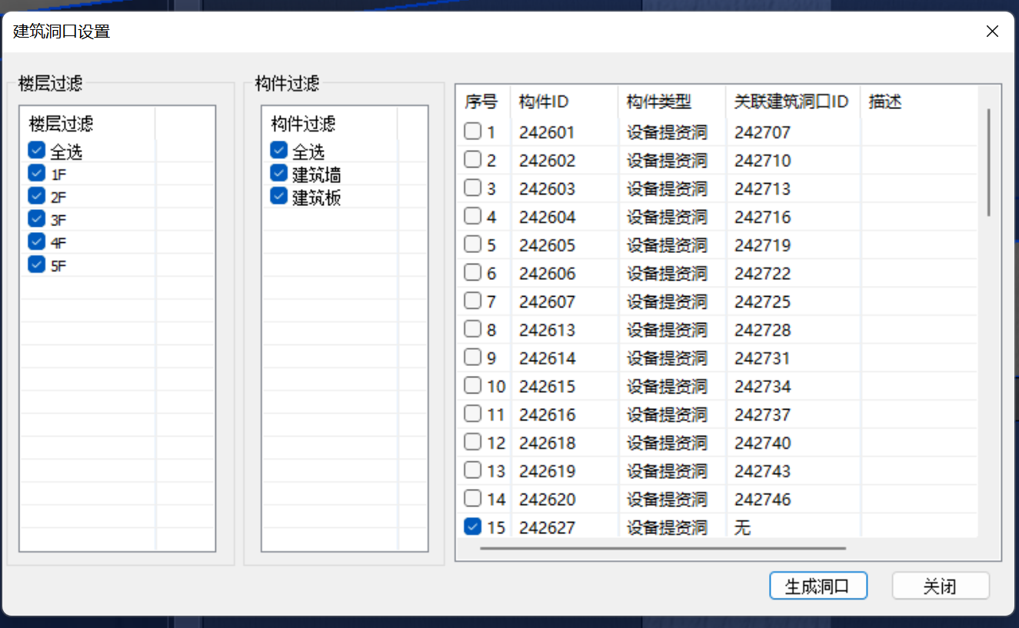
图6.2-3 建筑构件生成洞口
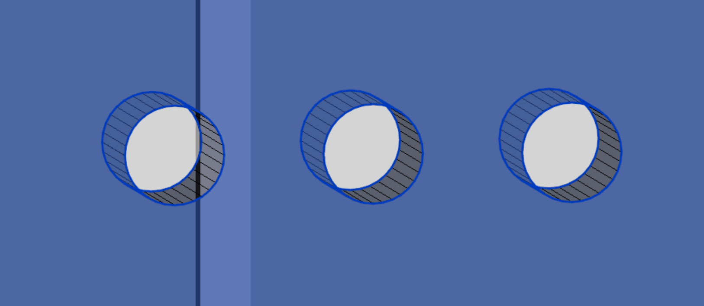
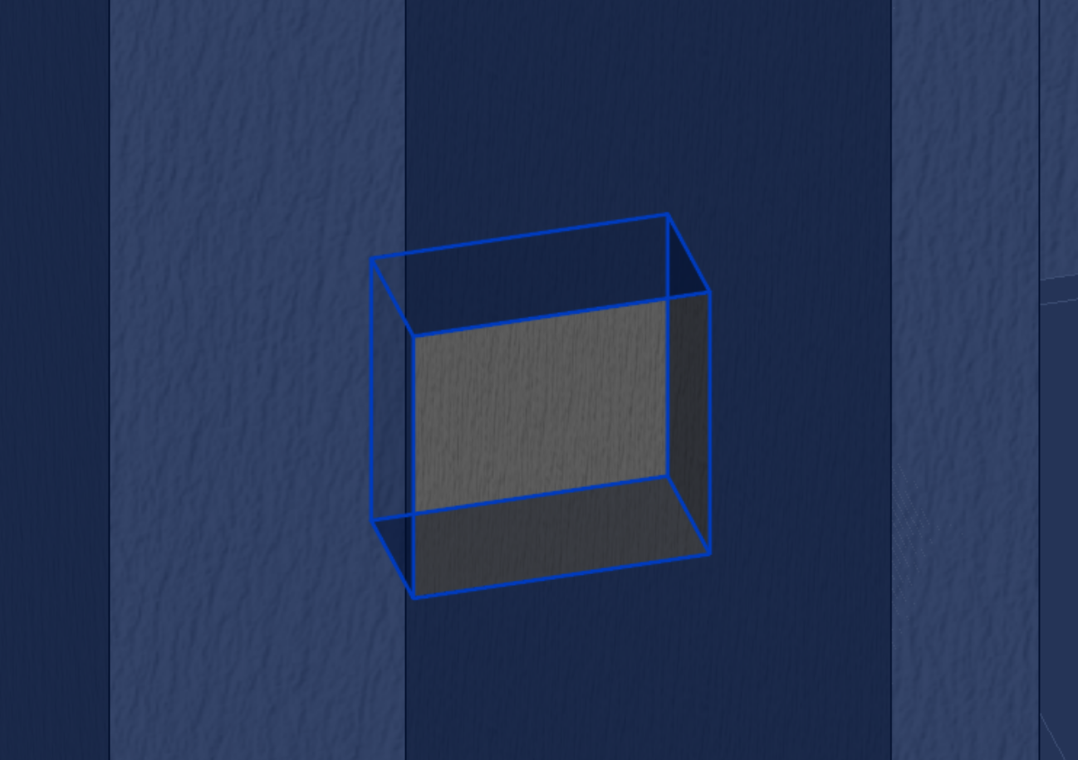
图6.2-4 建筑构件生成洞口

6.3 净高分析

6.3.1 净高设置

6.3.1 净高设置
操作步骤：
1.点击协同设计菜单-净高设置，在颜色方案中，设置递增值0.3，起始值2，小于2m的颜色类型为255，0，0。2m至2.3m的为255，129，254。依次按下图所示颜色方案进行设置，点击确定保存输入的设置。如图6.3-1所示
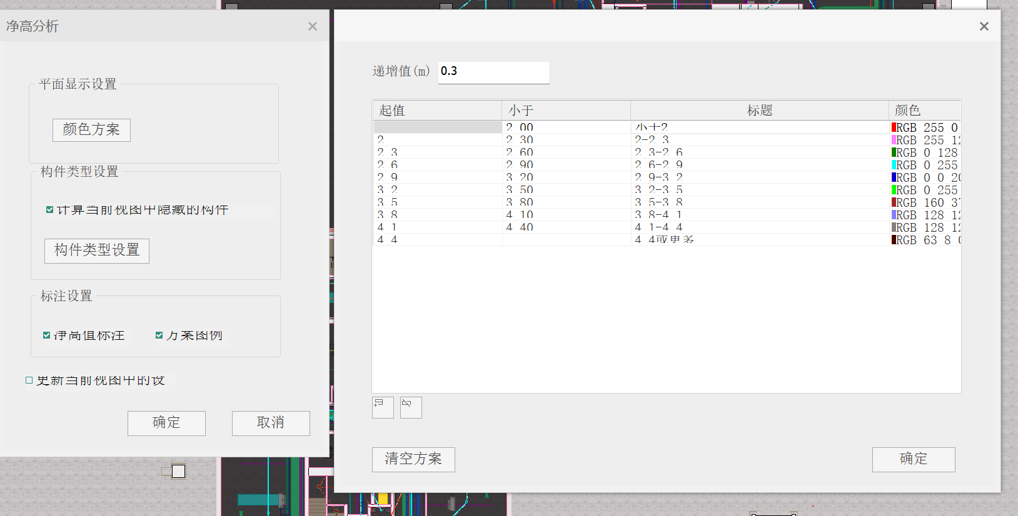
图6.3-1 颜色方案设置

6.3.2 净高平面

6.3.2 净高平面
操作步骤：
1.点击净高平面功能，再弹出的构件类型中设置需要参与净高分析的构件。如图6.3-2所示
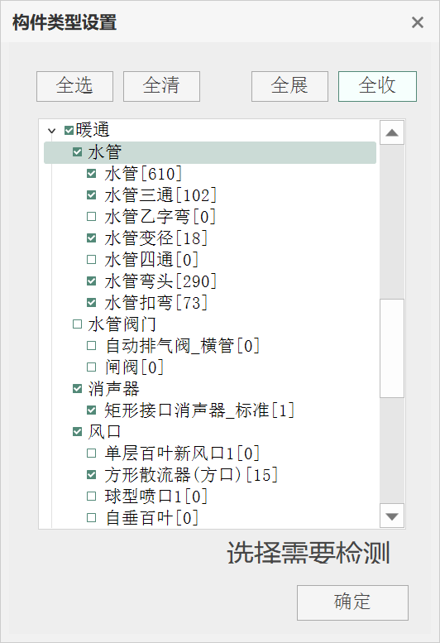
图6.3-2 构件类型设置

图6.3-3 净高平面图

6.3.3 净高检查

6.3.3 净高检查
操作步骤：
3.净高检查操作步骤同净高平面图，在检查结果中输入最低净高值为2.2m，点击刷新后完成刷新检查。双击列表中的构件可进行快速定位，对不满足净高的模型进行调整。如图6.3-4所示
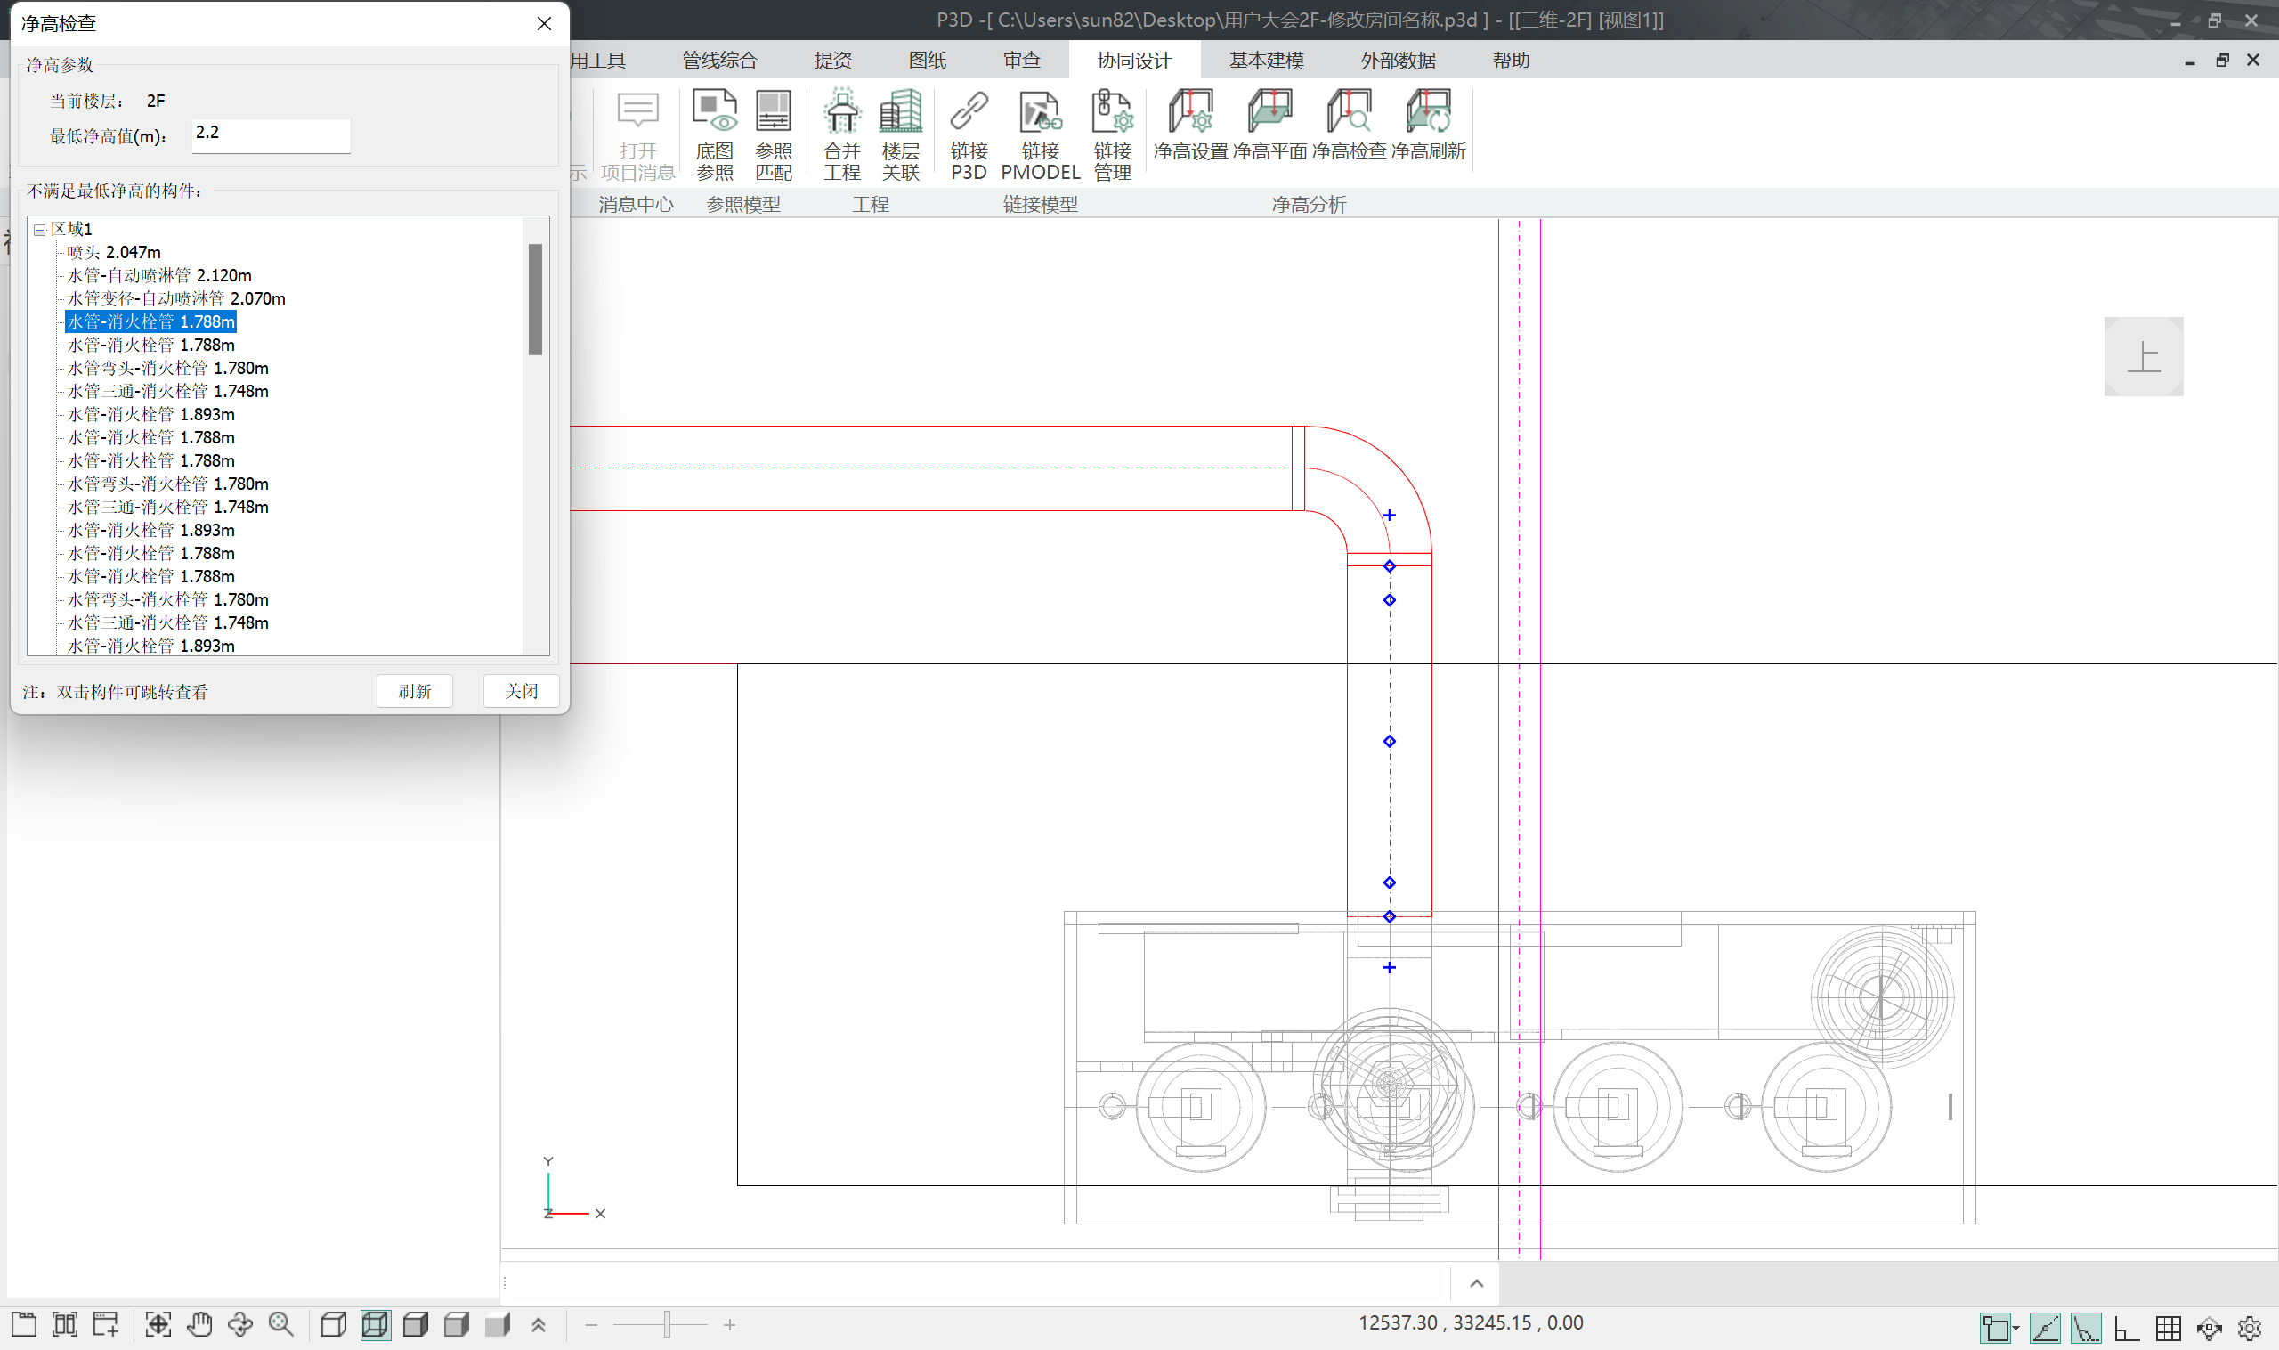
图6.3-4 净高检查

6.4 模型链接
操作步骤：
1.选择【协同设计-链接P3D】功能，弹出“链接p3d文件路径”打对话框，如[图6.3-1 ]所示；
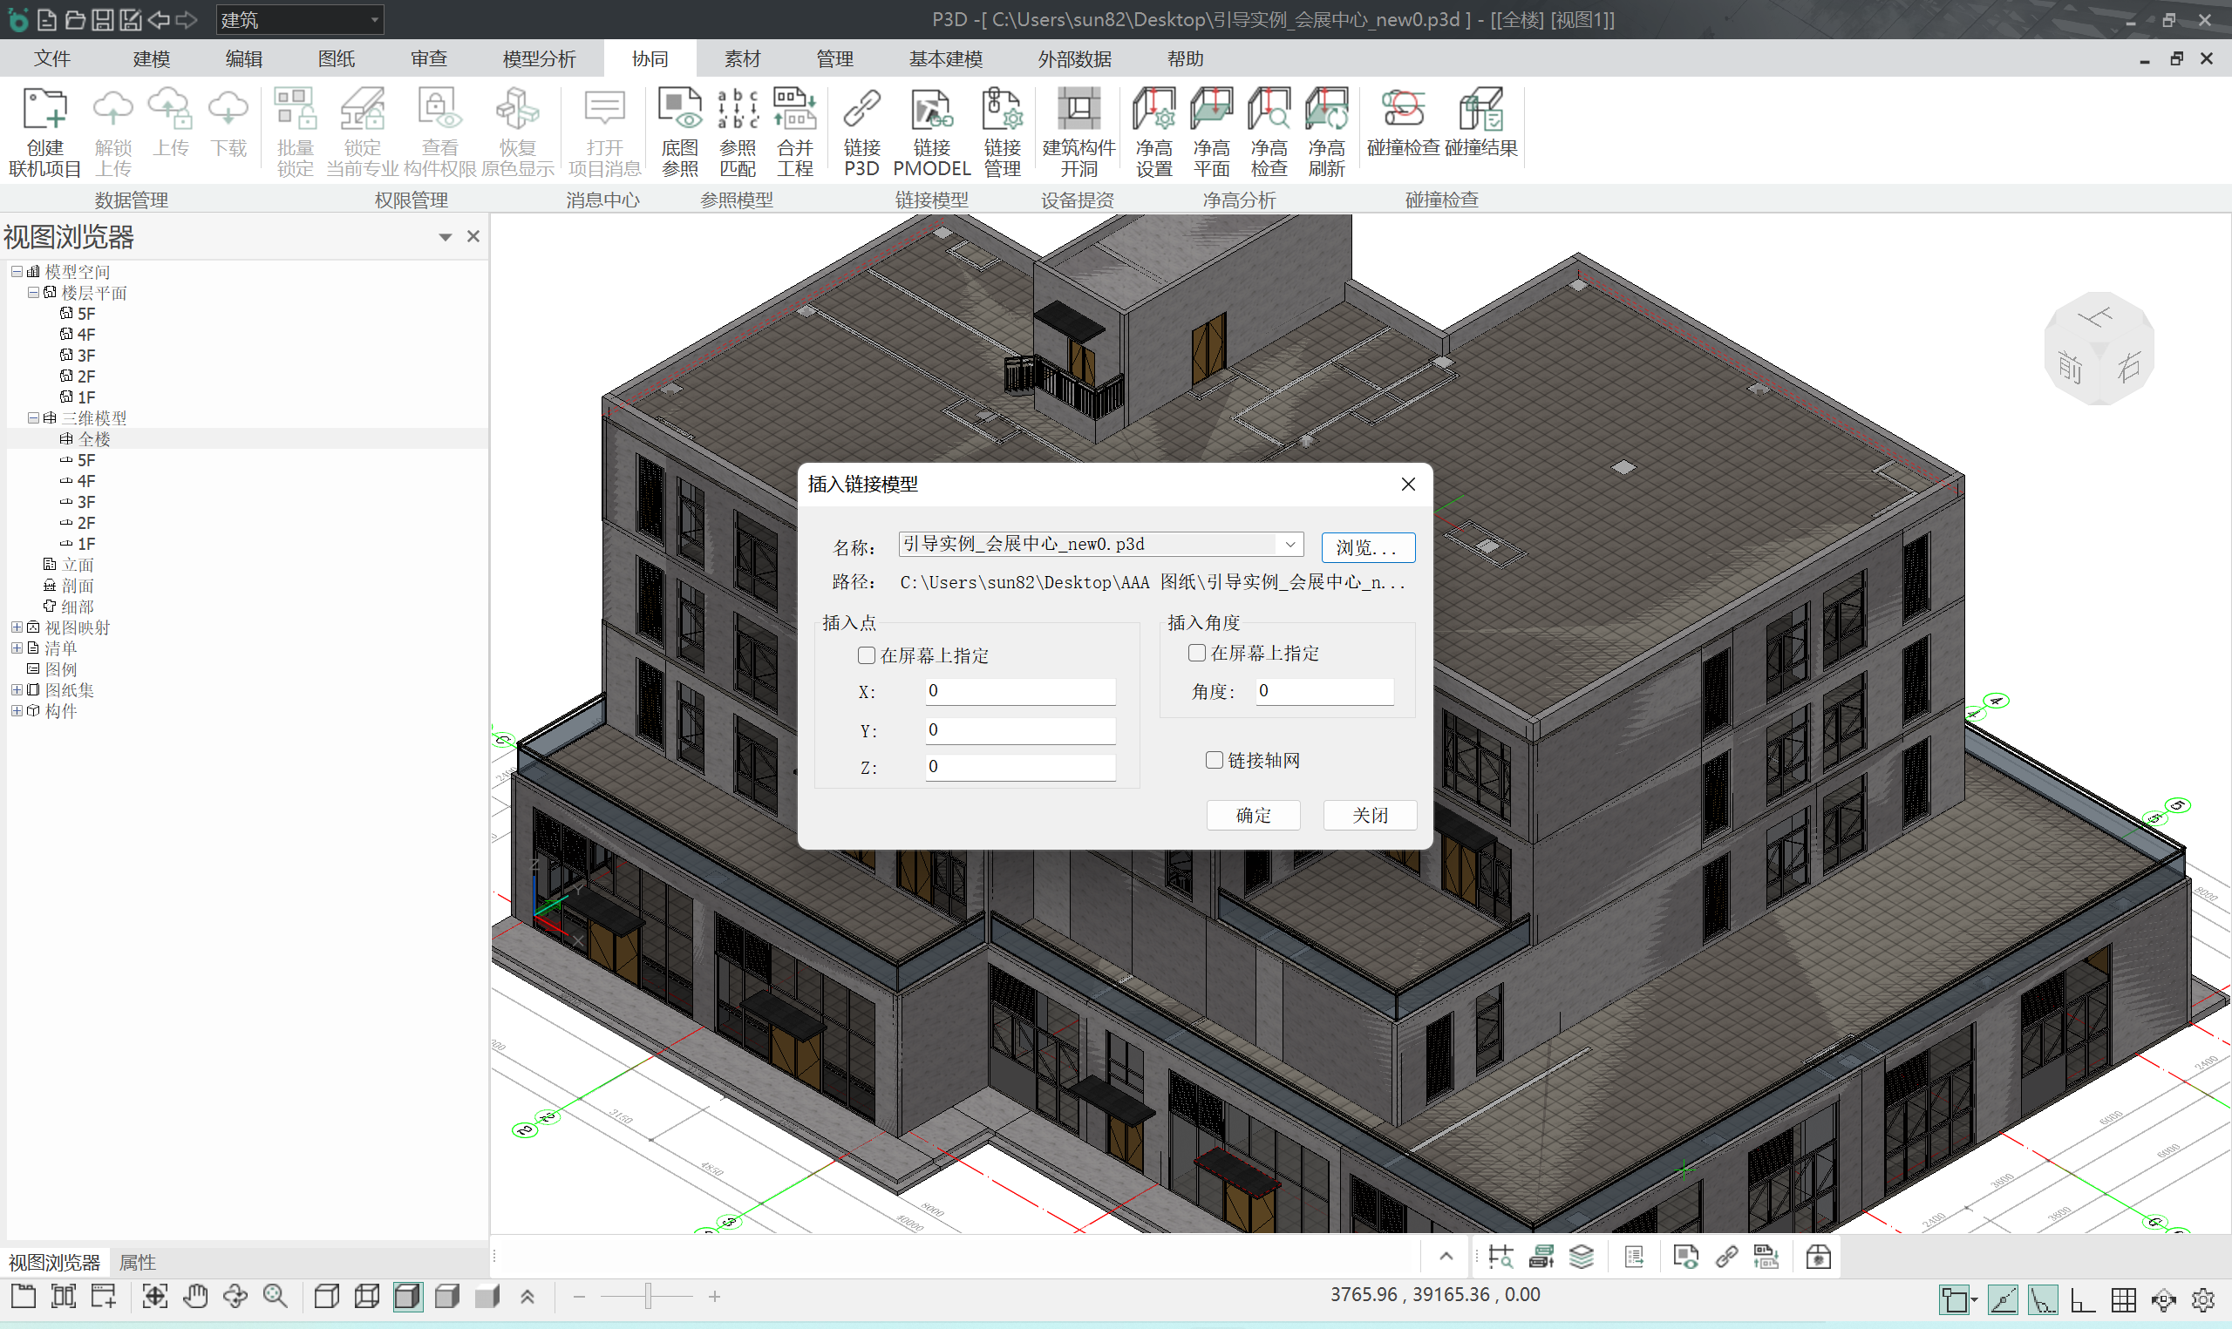
图6.3-[1] 载入连接模型

图6.3- [2] 选择链接形式

图6.3- [3] 链接结果
4.链接完成后的模型可以通过“链接管理”查看，链接管理功能说明详见“PKPM BIM协同用户手册”。如[图6.3- 4 链接管理]；
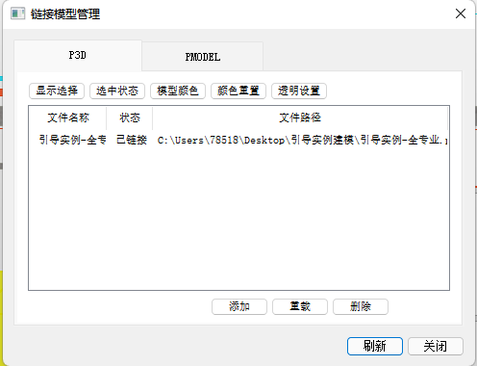
图6.3- [4] 链接管理

6.5 合并工程
操作步骤：
1.点【协同设计-合并工程】命令，弹出合并工程对话框，点击浏览可以导入需合并的工程文件，并对应显示其名称路径；如下图所示： 图6.4 -1 合并工程
2.【专业选择】可以选择要合并的专业，支持同时选择多个专业进行合并；另外用户根据项目需求，选择“替换所选专业”还是“复制所选专业”；具体释义如下： 【替换所选专业】：替换所选专业会讲源工程所选专业的楼层及构件完全替换当前工程所选专业的楼层及构件，该操作楼层间的关联关系将会丢失，替换后需要重新进行楼层关联 【复制所选专业】： 复制所选专业会将源工程所选专业的构件复制到当前工程相应的专业楼层，使用该功能需要确保合并源文件与当前项目专业之间的楼层表及楼层相同 【合并工程时合并轴网】： 勾选该项，会将合并项目源文件中的轴网合并到当前工程中，否则中合并模型构件及楼层关系。
3.设置完相关参数点击确定，对话框关闭，根据命令行提示，需再次点击左键，开始进行模型合并，完成后界面会提示“合并数据完成”。

